МИНИСТЕРСТВО НАУКИ И ВЫСШЕГО ОБРАЗОВАНИЯ РОССИЙСКОЙ ФЕДЕРАЦИИ

Федеральное государственное бюджетное образовательное учреждение

высшего образования

**«КУБАНСКИЙ ГОСУДАРСТВЕННЫЙ УНИВЕРСИТЕТ»**

**(ФГБОУ ВО «КубГУ»)**

**Экономический факультет**

**Кафедра мировой экономики и менеджмента**

Допустить к защите

Заведующий кафедрой,

д-р экон. наук, профессор

___________ И.В. Шевченко

(подпись)

_________________2024 г.

**ВЫПУСКНАЯ КВАЛИФИКАЦИОННАЯ РАБОТА**

**(ДИПЛОМНАЯ РАБОТА)**

**Стимулирование импортозамещения**

**в агропромышленном комплексе для повышения экономической безопасности России**

Работу выполнил ____________________________________М. С. Калйонджу

(подпись)

Специальность38.05.01 Экономическая безопасность

(код, наименование)

Специализация Экономико-правовое обеспечение экономической

безопасности

Научный руководитель

канд. экон. наук, доцент________________________________ Ю.С. Клещева

(подпись)

Нормоконтролер

преподаватель_________________________________________ Н.В. Хубутия

(подпись)

Краснодар

2024

**Содержание**

|  |  |
| --- | --- |
| Введение………………………………………………………………………... | 3 |
| 1Теоретические аспекты исследования стимулирования  импортозамещения в АПК государства…………………………..…….….. | 7 |
| 1.1 Значение и роль стимулирования импортозамещения в АПК  государства для национальной безопасности………….……...…........ | 7 |
| 1.2 Факторы, инструменты правового и экономического  стимулирования импортозамещения в АПК государства...….………….. | 15 |
| 1.3 Методы оценки стимулирования импортозамещения  агропромышленного комплекса государства..….……..…………...…… | 28 |
| 2 Анализ стимулирования импортозамещения в АПК России.....…......…. | 35 |
| 2.1 Динамика развития стимулирования импортозамещения  в агропромышленном комплексе России…...……………….…...…....... | 35 |
| 2.2 Сравнительный анализ зарубежного опыта стимулирования  импортозамещения в АПК ……………………………………….........… | 48 |
| 2.3 Основные угрозы импортозависимости АПК России  для экономической безопасности………………………………….…....... | 56 |
| 3 Направления стимулирования импортозамещения в АПК России..…....... | 68 |
| 3.1 Совершенствование методов стимулирования импортозамещения  в АПК России для обеспечения экономической безопасности..……….. | 68 |
| 3.2 Экономическая эффективность мер по совершенствованию  стимулирования импортозамещения в АПК …………………..……...... | 81 |
| Заключение………………………………………………..…....…….………….  Список использованных источников………………….….…………………… | 88  94 |

**Введение**

Актуальность проблемы исследования. В настоящее время экономика РФ функционирует в условиях санкционного кризиса. Ухудшение мировой геополитической ситуации, СВО вблизи от территории РФ, ухудшение отношений с развитыми западными странами, поставили на первый план проблему обеспечения национальной безопасности страны. Устойчивость национальной экономической системы и ее безопасность во многом зависят от устойчивости работы всех отраслей народного хозяйства, и, в первую очередь тех, которые обеспечивают удовлетворение жизненно важных потребностей страны и ее населения. К таким отраслям относятся в первую очередь отрасли, обеспечивающие защиту государства и производящие товары народного потребления и продовольствие – это ВПК, промышленность, транспорт, сельское хозяйство, агропромышленный комплекс (АПК) и другие.

Санкционный кризис ясно показал еще в 2014 году при введении продовольственного эмбарго на ввоз сельхозпродукции из-за рубежа уязвимость РФ по многим категориям производства продовольствия, упадок сельского хозяйства и АПК, проблемы обеспечения его техникой, технологиями, современными средствами защиты растений, животных и информационными технологиями. Импортозависимость РФ до 2014 года по многим статьям продовольствия была намного выше критического уровня. Проблемами АПК в настоящее является зависимость от импорта сельхозтехники (комбайнов, тракторов) и оборудования, в результате спада отечественного машиностроительного комплекса, приборостроения. Также АПК зависим от поставок зарубежных семян, средств защиты растений и животных.

Государственная политика РФ по импортозамещению в АПК осуществляется как на федеральном, так и на региональном уровне, являясь одной из структурных составляющих политики национальной и экономической безопасности. Государство стимулирует импортозамещение разными методами и инструментами – это государственное финансирование проектов и программ развития АПК, субсидирование, государственные инвестиции в развитие производств, налоговые преференции, льготы экспортерам сельхозпродукции, инструменты законодательного регулирования. Однако экономический рост в АПК сдерживается факторами низкой технологичности производств АПК, высокого морального и физического износа основных производственных фондов и нехватки производственных мощностей, низкой инвестиционной активности и объемов инвестиций для обновления основных фондов. Также на разработку новых технологий и техники уходят годы и для их развития необходимо наличие в стране научных школ и институтов, осуществляющих инновации, НИОКР в АПК. Быстрого положительного эффекта от стимулирования импортозамещения в АПК ожидать не приходится, так как восстановление производства сельхозтехники требует больших инвестиций и времени, также как и разработка технологий, что может быть временно компенсировано импортом из дружественных РФ стран. Положительный эффект от стимулирования импортозамещения в АПК может быть достигнут в среднесрочной перспективе, чему во многом может способствовать разработка новых и совершенствование существующих методов стимулирования импортозамещения.

Степень изученности проблемы исследования. В экономической литературе вопросам стимулирования импортозамещения в АПК посвящено много научных и периодических публикаций. Общим вопросы экономической и продовольственной безопасности, технологического развития АПК посвящены труды В.К. Сенчагова, Ларионова В.Г., Коротких А.А., Павленкова М.Н., Санду И.С., Нечаевой В.И. Более подробно вопросы импортозависимости и стимулирования импортозамещения, защиты от рисков и угроз, государственной политики в АПК рассмотрены у таких ученых, как: Червинский Е.А., Моисеев В.В., Тарасов В.И, Иванова Е.В. Амирова Э.Ф., Ибрагимов Л.Г., Сафиуллин И.Н., Карпова Н.В., Голубев А.В., Галанов Е.А., Бурлай И.С., Беспахотный Г.В. Вопросы стимулирования импортозамещения подробно отражены в нормативно-законодательных актах РФ, посвященных развитию сельского хозяйства и АПК, таких, как: Стратегии национальной безопасности РФ, Стратегия развития агропромышленного и рыбохозяйственного комплексов РФ на период до 2030 года, Федеральный проект «Развитие отраслей и техническая модернизация агропромышленного комплекса» и другие.

Цель дипломной работы – разработка направлений и рекомендаций по их совершенствованию методов, инструментов стимулирования импортозамещения в АПК и в современных условиях для обеспечения экономической безопасности РФ. В работе поставлены следующие задачи:

* исследовать понятие, значение и роль стимулирования импортозамещения в АПК государства;
* изучить факторы, инструменты правового и экономического стимулирования импортозамещения в АПК государства;
* исследовать методы оценки стимулирования импортозамещения агропромышленного комплекса государства;
* проанализировать динамику развития стимулирования импортозамещения в агропромышленном комплексе России;
* провести сравнительный анализ зарубежного опыта стимулирования импортозамещения в АПК;
* выявить основные угрозы импортозависимости АПК России;
* предложить направления совершенствования методов стимулирования импортозамещения в АПК России;
* рассчитать экономическую эффективность мер по совершенствованию стимулирования импортозамещения в АПК.

Объект исследования дипломной работы – экономическая безопасность РФ в условиях санкций.

Предмет исследования – совокупность экономических и организационно-правовых отношений между АПК и государством, возникающих в процессе стимулирования импортозамещения отрасли для обеспечения экономической безопасности РФ в современных кризисных условиях.

Теоретической и информационной базой работы выступают учебные, научные издания по экономической безопасности и импортозамещению в АПК, периодические публикации, материалы научно-практических конференций, Интернет источники, нормативно-правовые документы РФ, данные Росстат, публикации отраслевых сайтов АПК, Министерств и Ведомств, публикации зарубежных источников.

Методология исследования. В работе применялись общенаучные методы исследования, такие как: анализ, синтез, сравнение, логический и системный анализ, а также экономические статистические методы, количественный и качественный анализ проблемы.

Работа состоит из введения, трех глав, заключения и списка использованных источников.

В первой главе раскрываются вопросы сущности, роли, значения, факторов, правовых и экономических инструментов стимулирования импортозамещения в АПК государства, методы оценки его уровня. Во второй главе проводится анализ динамики стимулирования импортозамещения в АПК РФ, проведен сравнительный анализ стимулирования импортозамещения АПК России и зарубежных стран, выявлены основные угрозы импортозависимости АПК РФ. В третьей главе предлагаются направления и рекомендации по совершенствованию методов стимулирования импортозамещения в АПК России с расчетом их экономической эффективности.

Практическая значимость исследования состоит в возможности использования предложений и рекомендаций, указанных в работе в практической деятельности органов государственной власти для совершенствования экономических методов и законодательства по стимулированию импортозамещения в АПК РФ.

**1 Теоретические аспекты исследования стимулирования импортозамещения в АПК государства**

**1.1 Значение и роль стимулирования импортозамещения в АПК государства для национальной безопасности**

Агропромышленный комплекс является важной отраслью экономики РФ. Для исследования вопросов стимулирования импортозамещения в нем, необходимо понимать из каких отраслей он состоит, потому что импортозамещение должно осуществляться по всей технологической цепочке снабжения, производства и реализации, где оно требуется. Агропромышленный комплекс РФ состоит из сельского хозяйства, дающего более половины всей продукции АПК, где концентрируется более 70% его производственных основных фондов и отраслей переработки и обеспечения (рисунок 1).

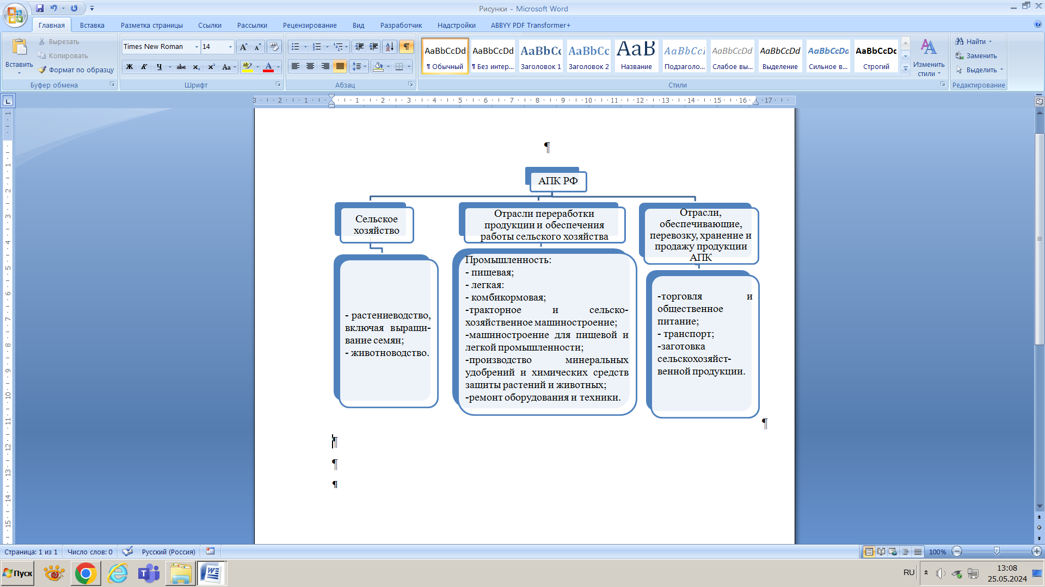

Рисунок 1 – Структура АПК РФ (составлено на основе [45])

К отраслям переработки продукции сельского хозяйства относятся пищевая и легкая, комбикормовая промышленность. К обеспечивающему комплексу АПК относятся предприятия сельскохозяйственного машиностроения и машиностроения для перерабатывающих отраслей, также производство удобрений, средств химической защиты и предприятия ремонта техники. Ко всем этим отраслям, если они недостаточно развиты и в достаточной мере не обеспечивают снабжение, производство, продажу и хранение продукции АПК должны применяться политика и инструменты стимулирования импортозамещения. АПК – это приоритетная сфера импортозамещения из-за особенностей производства, территориально-организационной и социально-экономической структуры и большого значения для функционирования национальной экономики и общества.

Что же обеспечивает развитие АПК с помощью различных инструментов стимулирования импортозамещения государству и какова цель развития импортозамещения? Роль и место АПК в национальной безопасности РФ выражается в первую очередь в обеспечении страны продовольствием (рисунок 2).

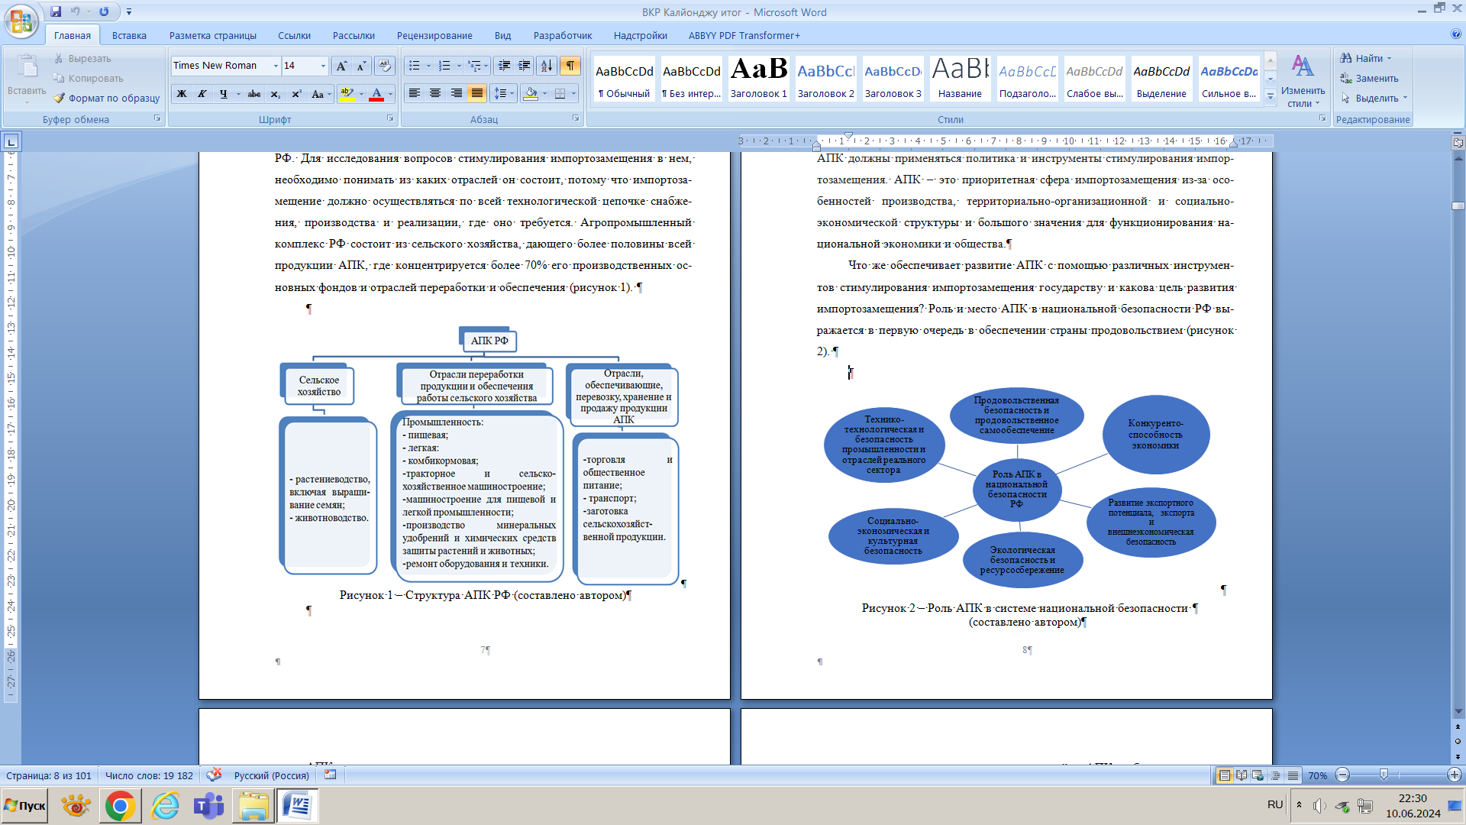

Рисунок 2 – Роль АПК в системе национальной безопасности

(составлено на основе [14])

АПК производит населению качественные и доступные продукты питания, снижая зависимость от импорта, который может служить политическим рычагом давления других стран. Также АПК благодаря качественной и в достаточном количестве предоставленной дешевой продукции, которая тем дешевле, чем больший объем ее производится улучшает человеческий капитал страны, здоровье населения, то есть физический капитал страны.

Развивая производство и экспорт продовольствия АПК способствует увеличению экспортных доходов бюджета и финансовых резервов страны за счет продажи продукции АПК за рубежом в другие страны, делая РФ ведущим игроком мирового рынка продовольствия.

Стимулирование развития АПК дает стимул для развития сопутствующим отраслям АПК наук, технологий и системы образования, что дает модернизацию производства, рост эффективности использования ресурсов и производительности труда.

Стимулирование развития АПК обеспечивает занятость и доходы населения, предотвращает голод и вымирание населения.

Стимулирование развития АПК повышает конкурентоспособность экономики, отраслей, связанных с АПК, повышая их устойчивость и эффективность работы, которые зависят от степени развития факторов производства, таких как капитал, труд, управление, влияющих конкурентоспособность.

Стимулирование развития АПК дает развитие сельских поселений, сохранение их традиций, культуры.

То есть стимулирование импортозамещения в АПК необходимо в целях:

* высокоэффективной работы для обеспечения граждан продовольствием в соответствии с Доктриной продовольственной безопасности РФ;
* развития производства отраслей АПК, безопасности их функционирования в виде роста показателей эффективности и финансовой устойчивости;
* расширенного воспроизводства АПК для роста инновационности, прогрессивности его производства и как, следствие, экономической безопасности данного сектора;
* реорганизации производства АПК для роста интенсификации производства благодаря технико-технологической обеспеченности и модернизации;
* переориентации страны из импортера в экспортера продукции АПК на мировом рынке.

Рассмотрим понятия импортозамещение и его стимулирование в АПК. Однозначного толкования понятия импортозамещения в литературе нет, многие авторы приводят разные трактовки, что связано с тем, что процесс импортозамещения характеризуется постоянным движением и изменениями, появляются новые факторы, вызовы и угрозы, новые методы его обеспечения что определяет изменения экономической политики государства. Есть разные подходы к определению понятия «импортозамещение».

Некоторые авторы, такие как Анимица Е.Г., Горшкова, Н.В.,исходят из рассмотрения импортозамещения с точки зрения теорий мировой торговли и меркантилизма. По их мнению импортозамещение – это замещение [импорта](https://ru.wikipedia.org/wiki/%D0%98%D0%BC%D0%BF%D0%BE%D1%80%D1%82) продукцией АПК, произведённой внутри страны. Для замещения импорта национальными товарами используются [протекционистские](https://ru.wikipedia.org/wiki/%D0%9F%D1%80%D0%BE%D1%82%D0%B5%D0%BA%D1%86%D0%B8%D0%BE%D0%BD%D0%B8%D0%B7%D0%BC) меры государственного регулирования и стимулирования: [тарифные](https://ru.wikipedia.org/wiki/%D0%A2%D0%B0%D0%BC%D0%BE%D0%B6%D0%B5%D0%BD%D0%BD%D0%BE-%D1%82%D0%B0%D1%80%D0%B8%D1%84%D0%BD%D0%BE%D0%B5_%D1%80%D0%B5%D0%B3%D1%83%D0%BB%D0%B8%D1%80%D0%BE%D0%B2%D0%B0%D0%BD%D0%B8%D0%B5_%D0%B2%D0%BD%D0%B5%D1%88%D0%BD%D0%B5%D1%82%D0%BE%D1%80%D0%B3%D0%BE%D0%B2%D0%BE%D0%B9_%D0%B4%D0%B5%D1%8F%D1%82%D0%B5%D0%BB%D1%8C%D0%BD%D0%BE%D1%81%D1%82%D0%B8) и [нетарифные](https://ru.wikipedia.org/wiki/%D0%9D%D0%B5%D1%82%D0%B0%D1%80%D0%B8%D1%84%D0%BD%D1%8B%D0%B5_%D0%BC%D0%B5%D1%82%D0%BE%D0%B4%D1%8B_%D1%80%D0%B5%D0%B3%D1%83%D0%BB%D0%B8%D1%80%D0%BE%D0%B2%D0%B0%D0%BD%D0%B8%D1%8F_%D0%B2%D0%BD%D0%B5%D1%88%D0%BD%D0%B5%D1%8D%D0%BA%D0%BE%D0%BD%D0%BE%D0%BC%D0%B8%D1%87%D0%B5%D1%81%D0%BA%D0%BE%D0%B9_%D0%B4%D0%B5%D1%8F%D1%82%D0%B5%D0%BB%D1%8C%D0%BD%D0%BE%D1%81%D1%82%D0%B8), а импортозамещение не ограничивается размерами внутреннего рынка. Политика импортозамещения в АПК в этом случае нацелена на производство востребованной продукции на экспорт и повышение конкурентоспособности страны на международном рынке [[ 14, 24](https://ru.wikipedia.org/wiki/%D0%98%D0%BC%D0%BF%D0%BE%D1%80%D1%82%D0%BE%D0%B7%D0%B0%D0%BC%D0%B5%D1%89%D0%B5%D0%BD%D0%B8%D0%B5#cite_note-:2-1)].

С точки зрения теории государственного регулирования, по мнению Мищенко Т., «импортозамещение – это стратегия экономики и промышленной политики государства, заключающаяся в замене импортных товаров, пользующихся спросом на внутреннем рынке, товарами собственного производства, когда в странах увеличивают расходы на развитие прибыльных отраслей, усиливают поддержку национальных предприятий для повышения эффективности замещения импорта и общей эффективности экономики» [34].

Некоторые ученые, такие как В.К. Фальцман рассматривают импортозамещение в АПК как элемент «экономического развития и роста, модернизации для преодоления научно-технического отставания и повышения конкурентоспособности экономики» [45].

Г.А. Федосеева связывает импортозамещение с развитием инновационной экономики, показывая, что импортозамещение – это качественные преобразования в экономике для развития и повышения конкурентоспособности производств и товаров, аналогичных поставляемым из-за рубежа, достижения инновационного роста» [46].

Стимулирование импортозамещения непосредственно связано с политикой импортозамещения, когда государство с помощью воздействия на экономику создает институциональные условия для создания и развития производства внутри страны товаров, более конкурентоспособных на внутреннем рынке по сравнению с импортируемыми [26].

По нашему мнению, стимулирование импортозамещения АПК – это создание институциональных условий, применение различных методов и инструментов экономического, правового, организационно-административного, информационного и других видов стимулирования с целью развития и повышения конкурентоспособности отраслей АПК, где производится продукция, ранее завозившиеся из-за рубежа и ввоз которой важен для экономики и общества и может быть ограничен другими странами как инструмент экономического и политического давления, разрушения самодостаточности, суверенитета для снижения национальной безопасности страны в условиях кризисов, гибридных войн, санкций.

С другой стороны, стимулирование импортозамещения АПК – это система, комплекс целей и мер, который реализуется различными методами и инструментами экономического и правового регулирования с пороговыми значениями показателей результативности для развития внутреннего производства импортируемых из-за рубежа товаров.

# Значение и роль стимулирования импортозамещения АПК в экономике и экономической безопасности выражается в том, что оно дает стимул для развития важных отраслей экономики России, обеспечивающих не только продовольственную безопасность, но и удовлетворение потребностей населения в продуктах питания, продуктах переработки пищевой, легкой промышленности, дает стимул развитию отраслей машиностроения, транспорта, хранения, общественного питания и заготовки (рисунок 3).

# 

Рисунок 3 – Значение и роль стимулирования импортозамещения в АПК (составлено по материалам [46])

# Стимулирование импортозамещения различными методами и инструментами благодаря росту производства АПК дает прирост рабочих мест, и, как следствие, рост занятости населения, экспортных доходов и социально-экономическую стабильность и безопасность. Кроме того стимулирование импортозамещения в АПК позволяет с помощью финансовых и законодательных инструментов развивать национальные отрасли, находящиеся в упадке – машиностроение сельскохозяйственных машин, тракторов и оборудования, производство химических средств защиты растений и животных, производство удобрений, производство семян – то есть обеспечивает экономическую и технологическую безопасность промышленного сектора.

# Различные стимулы импортозамещения АПК дают прирост инвестиций в данные отрасли, потому что становятся выгодны условия вложений в производство благодаря льготным ставкам кредитования, налогообложения, поддержки производства грантами, субсидиями, например, малого фермерского бизнеса. Как считает научный руководитель НИУ ВШЭ Я. Кузьминов «Никому еще лет десять назад и в голову не пришло бы, что может быть такое количество отечественных продуктов и такого хорошего качества. Важно, что прогресс в отрасли произошел на базе малого бизнеса и фермерских хозяйств, что уникально для России» [12].

# Стимулы развития АПК дают обеспечить население качественной и безопасной продукцией в достаточном количестве и по доступной цене. Рост эффективности АПК за счет внедрения новых технологий, стимулируемых государством, позволяет снизить затраты и повысить урожайность, в результате чего растет рентабельность и инвестиционная привлекательность отрасли. Стимулирование развития инноваций в АПК на основе выведения новых высокоурожайных сортов зерновых, адаптированных к российским условиям соответствующим стандартам России обеспечивает безопасность продукции. Тогда как импортная продукция, материалы и технологии зачастую содержат вредные вещества: гормоны, антибиотики, пестициды, ГМО и др.

# Рост занятости и доходов в сельском хозяйстве, когда в 2022 г. зарплата работников сельского хозяйства составила порядка 39 тыс. руб., что на 17,4 % выше, чем в 2019 г., говорит о том, что отрасль имеет значимую роль как источника занятости и доходов населения сельских районов [29]. Возрождается село, как привлекательное место для жизни и предпринимательства. Молодое население активно участвует в программах стимулирования развития фермерства, что повышает роль и значение сел как мест производства, жизни и развития граждан, источника природных, культурных и исторических ценностей страны, что сохраняет социальную и культурную безопасность страны. Стимулирование внедрения прогрессивных «зеленых» экологичных технологий в растениеводстве и животноводстве дает рост бережного отношение к земле, водным и в целом природным ресурсам и рост производства качественной экологичной продукции АПК.

# Развитие АПК основано в РФ на инструментах стимулирования, применяемых в рыночной экономике. Благодаря стимулированию импортозамещения Россия стала нетто-экспортером продовольствия. Как считает Я. Кузьминов «экспорт сельхозпродукции в 2022 г. в 4 раза превысил уровень 2010 г., а РФ в 2020 г. впервые стала нетто-экспортером продовольствия, благодаря тому, что в отрасли было успешно проведено масштабное технологическое обновление, которое позволило значительно повысить ее эффективность и дать существенный рост производительности труда [12]. Это технологическое обновление было бы невозможным без инструментов, стимулирующих инвестиции в обновление основных фондов и технологий, без стимулов на закупки новой техники, производство семян и генетического фонда пород скота и другие направления.

# Таким образом, значение и роль инструментов стимулирования импортозамещения в АПК велика, так как дает существенный толчок развитию всех его отраслей, инновационной и технологической модернизации, росту производства и развитию отраслей, обеспечивающих работу, транспортировку, складирование, ИТ-обеспечение, обеспечение основными производственными фондами и выход на новую траекторию развития АПК как экспортера, обеспечивающего независимое экономически безопасное развитие страны на мировом рынке. Перейдем к исследованию основных методов импортозамещения в АПК.

**1.2 Факторы, инструменты правового и экономического стимулирования импортозамещения в АПК государства**

Впервые концепция импортозамещения была реализована в Аргентине в середине XX века. Её автор – знаменитый латиноамериканский экономист Рауль Пребиш, который выдвинул теорию, что страны третьего мира являются отсталыми в виду зависимости от продажи сырьевых ресурсов и сельхозпродукции метрополиям, так как цены на сырье растут медленнее, чем на товары с высокой добавленной стоимостью, продаваемые развитыми странами бывшим колониям. Итогом является то, что бедные страны становятся еще беднее, а богатые – богаче. Альтернативой, которую предложил экономист явилась программа индустриализации на основе импортозамещения, которую реализовало Правительство Аргентины. Отечественные производители получили много вариантов поддержки и стимулирования – от дешевых кредитов и импортных квот до фиксированного обменного курса и государственных монополий в железнодорожном транспорте, нефтегазовой отрасли, электроэнергетике, связи. Концепция Р. Пребиша была успешно реализована Южной Кореей, Тайванем, Гонконгом и Сингапуром. Политика импортозамещения использовалась ими, начиная с 50-70 гг. XX века. За счет этого в этих странах за последние десятилетия произошёл качественный скачок, когда экономика за короткий срок совершила переход от отсталой и развивающейся к высокоразвитой. Развитие с нуля началось с протекционистских мер защиты от западных товаров таможенными барьерами и поощрением экспорта, поддержкой государственным финансированием конкурентоспособных отраслей и предприятий, работающих на внешний рынок. В настоящее время по уровню доходов и качеству жизни жители этих стран входят в топ-20 [13].

В российской экономике наиболее перспективны на внешнем рынке согласно концепции Р. Пребиша такие отрасли, как ВПК, АПК, гражданское самолетостроения, атомная промышленность, нефтехимия, лесодобывающий комплекс, экспорт пресной воды и другие, так как товары востребованы на внешнем рынке и эти отрасли конкурентоспособны – по наукоемким инновационным технологиям, издержкам (в РФ есть все виды дешевых ресурсов) и наличию высококвалифицированной рабочей силы, а АПК – по наличию дешевых ресурсов земель, минеральных удобрений, горюче-смазочных материалов, человеческих и других ресурсов. Эти отрасли в первую очередь нуждаются в импортозамещении, так как они могут обеспечить большие объемы экспорта, что служит укреплению экономической безопасности. АПК также обеспечивает решение вопросов продовольственной безопасности РФ, что жизненно важно для решения проблемы голода населения.

Стимулирование импортозамещения АПК зависит от множества факторов. К ним можно отнести политические, экономические, социальные факторы (рисунок 4).

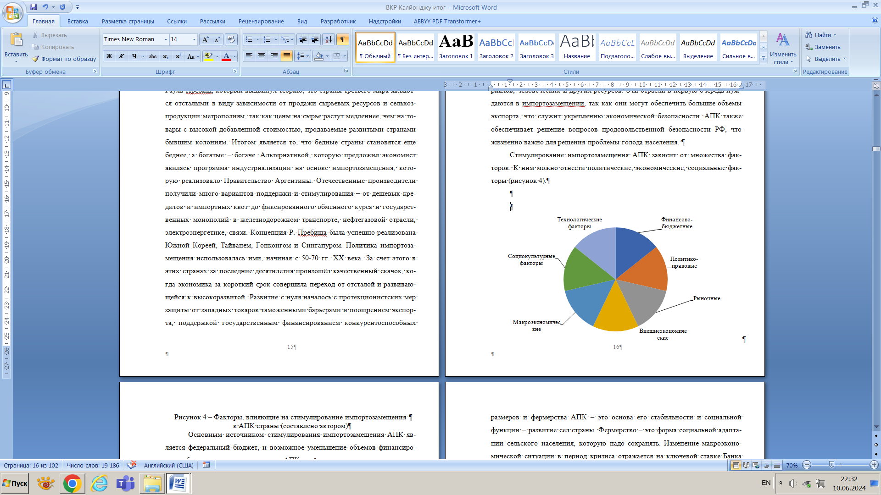

Рисунок 4 – Факторы, влияющие на стимулирование импортозамещения

в АПК страны (составлено по материалам [26])

Основным источником стимулирования импортозамещения АПК является федеральный бюджет, и возможное уменьшение объемов финансирования 5 государственных программ АПК несёт риски снижения роста отрасли и инвестиций в нее и обеспечения продовольственной безопасности. А снижение финансирования АПК может быть по причине снижения доходов Федерального бюджета, вызванного санкционными ограничениями и дискриминации экономики РФ со стороны развитых стран запада.

АПК и вся экономика РФ в находится в условиях политического и экономического санкционного давления, дискриминации в отношении финансовых институтов страны, обеспечивающих финансовые операции в АПК, дискриминации отраслей АПК, например, при экспорте зерна, усиления структурных дисбалансов в мировой экономике, роста конфликтов в зонах экономических интересов РФ, роста колебаний конъюнктуры мировых товарных и финансовых рынков, что влияет на доходы Федерального бюджета и возможности финансирования стимулирования импортозамещения, изменения структуры мирового спроса на продукцию АПК, деятельности антироссийских экономических лобби и объединений, препятствующих развитию АПК, уязвимости производственной и информационной инфраструктуры АПК по критическим технологиям, технике, информационным технологиям и ПО, исчерпания экспортно-сырьевой модели развития и малочисленности российских компаний продукции глубокой переработки АПК среди игроков мировой экономики. Также на развитие агропромышленного комплекса негативное влияние оказала пандемия ковид 2020-2021 гг. и возможность ее повторения. Обеспечивая стимулы импортозамещения государство может способствовать уходу малых форм сельхозбизнеса с рынка и его монополизации из-за роста ставок по кредитам (вслед за ключевой ставкой ЦБ), выдаваемых уполномоченными банками агропроизводителям, так как от этого выигрывает крупный сельхозбизнес. Однако именно развитие предприятий разных размеров и фермерства АПК – это основа его стабильности и социальной функции – развитие сел страны. Фермерство – это форма социальной адаптации сельского населения, которую надо сохранять. Изменение макроэкономической ситуации в период кризиса отражается на ключевой ставке Банка России, что ведет к удорожанию кредитов, и как следствие к уменьшение финансовых стимулов кредитования по импортозамещению. Инфляционные процессы влияют на все экономические инструменты стимулирования импортозамещения – на кредиты, ценовое регулирование, налоговые льготы, так как инфляция способствует уменьшению размеров стимулов в реальном денежном выражении.

Геополитические факторы неразрывно связаны с макроэкономическими и внешнеэкономическими и в системе негативно влияют на стимулирование импортозамещения в настоящее время.

Перейдем к рассмотрению самих инструментов стимулирования импортозамещения. Стимулирование импортозамещения в РФ осуществляется различными методами и инструментами.

Административно-правовые методы стимулирования развития импортозамещения АПК выражаются в разработке законов, в которых есть законодательные ограничения влияния вредных факторов на АПК со стороны внешней и внутренней среды или стимулы для развития, технических регламентов качества и Государственных программ и Федеральных проектов импортозамещения отрасли, различных инструкций, например, по расчету показателей импортозамещения, определяющих порядок выполнения отдельных действий, выполняемых в рамках процессов АПК (рисунок 5).

Программа определяет цели, задачи, меры и ресурсы, направленные на стимулирование импортозамещения АПК. Например, Государственная программа развития сельского хозяйства и регулирования рынков сельскохозяйственной продукции, сырья и продовольствия, утвержденная постановлением Правительства Российской Федерации от 14 июля 2012 г. № 717, в рамках которой поставлена задача модернизации АПК, самообеспечения его по таким показателям, как технологии, техника, семена и др.

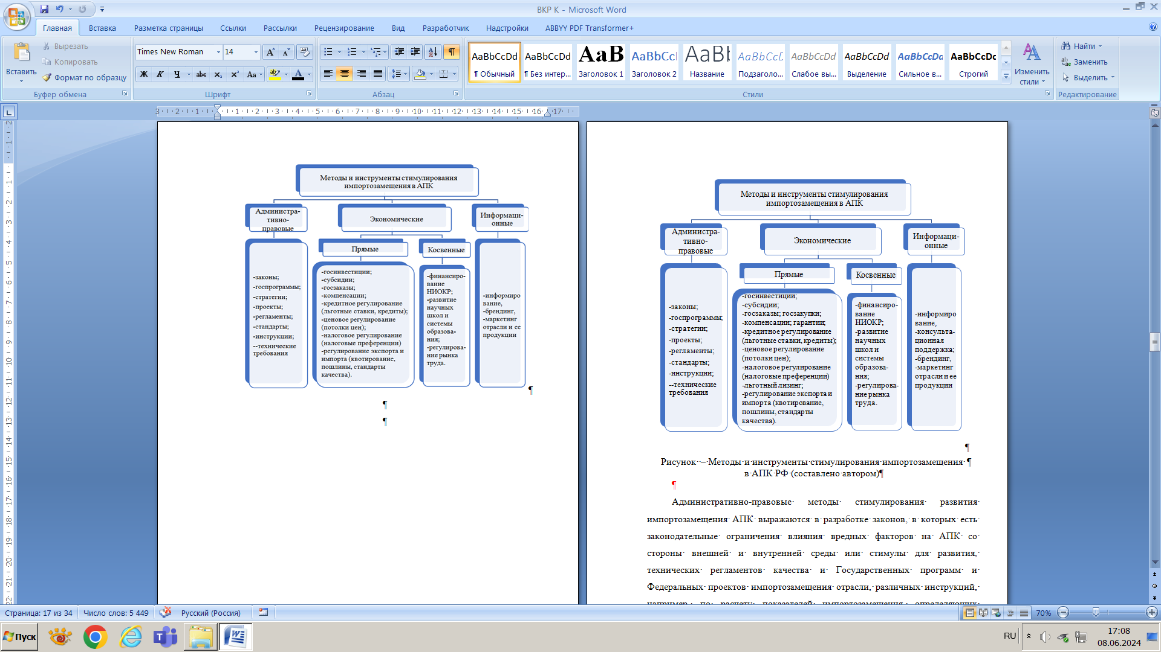

Рисунок 5 – Методы и инструменты стимулирования импортозамещения

в АПК РФ (составлено по материалам [1,2,3,4])

Регламенты – документы, устанавливающие требования к техническому регулированию. Например, технический регламент «О безопасности пищевой продукции» от 9 декабря 2011 г. № 880. Регламент принят для жизни и здоровья граждан, предотвращения ущерба здоровью потребителей, защиты окружающей среды с помощью определения объектов, требований безопасности, правил идентификации и др.

В РФ цели стратегии и методы стимулирования импортозамещения закреплены в разных государственных нормативно-правовых актах. Стимулирование импортозамещения осуществляется различными методами и инструментами. В РФ стимулирование импортозамещения в АПК осуществляется в рамках стратегии импортозамещения, которая включена в более масштабные стратегии устойчивого развития ключевых секторов национальной экономики для достижения самообеспечения страны их продукцией, а также в стратегии национальной и экономической безопасности, в нормативно-правовые акты [47].

В РФ стратегия импортозамещения в АПК закреплена в следующих нормативно-правовых документах:

* Стратегия национальной безопасности РФ, утвержденная Указом Президента РФ от 02.07.2021 № 400;
* Стратегия экономической безопасности РФ на период до 2030 года, утвержденная Указом Президента РФ от 13 мая 2017 г. № 208;
* Доктрина продовольственной безопасности России, утвержденная Указом Президента РФ от 21 января 2020 г. № 20;
* Стратегия развития агропромышленного и рыбохозяйственного комплексов Российской Федерации на период до 2030 года, утвержденная Распоряжением Правительства РФ от 08.09.2022 № 2567-р (ред. от 23.11.2023);
* Стратегия устойчивого развития сельских территорий Российской Федерации на период до 2030 года, утвержденная распоряжением Правительства Российской Федерации от 2 февраля 2015 г. № 151-р;
* Стратегическое направление в области цифровой трансформации отраслей агропромышленного и рыбохозяйственного комплексов Российской Федерации на период до 2030 года, утвержденное распоряжением Правительства Российской Федерации от 29 декабря 2021 г. № 3971-р;
* Государственная программа развития сельского хозяйства и регулирования рынков сельскохозяйственной продукции, сырья и продовольствия, утвержденная постановлением Правительства Российской Федерации от 14 июля 2012 г. № 717;
* Федеральная научно-техническая программа развития сельского хозяйства на 2017-2030 годы, утвержденная постановлением Правительства РФ от 25 августа 2017 г. № 996;
* Федеральный проект «Развитие отраслей и техническая модернизация агропромышленного комплекса», утвержденный Правительством РФ 15.07.2022 № ВА-П11-11933;
* Государственная программа Российской Федерации "Комплексное развитие сельских территорий", утвержденная постановлением Правительства Российской Федерации от 31 мая 2019 г. № 696;
* Государственная программа эффективного вовлечения в оборот земель сельскохозяйственного назначения и развития мелиоративного комплекса Российской Федерации, утвержденная постановлением Правительства Российской Федерации от 14 мая 2021 г. № 731;
* Распоряжение Правительства РФ от 15.12.2023 № 3653-р «[О распределении иных межбюджетных трансфертов, предоставляемых в 2023 году бюджетам субъектов Российской Федерации в целях софинансирования расходных обязательств по возмещению части прямых затрат на создание и (или) модернизацию объектов агропромышленного комплекса, а также на приобретение и ввод в промышленную эксплуатацию маркировочного оборудования для внедрения обязательной маркировки отдельных видов молочной продукции](http://login.consultant.ru/link/?req=doc&base=LAW&n=464607&date=14.05.2024&rnd=7UBQiQ)»;
* Приказ Минсельхоза России от 30.01.2023 № 49 «Об утверждении Методики расчета значений показателя «Индекс импортозамещения в АПК».

В Стратегии национальной безопасности РФ, в п. 50 сказано, что повышение качества жизни граждан гарантируется за счет обеспечения продовольственной безопасности, большей доступности высококачественных и безопасных товаров. В п. 54 Стратегии написано, что обеспечение продовольственной безопасности осуществляется за счет:

* достижения продовольственной независимости РФ;
* ускоренного развития и модернизации АПК, пищевой промышленности и инфраструктуры внутреннего рынка;
* повышения эффективности государственной поддержки сельскохозяйственных товаропроизводителей и расширения их доступа на рынки сбыта продукции;
* развития племенного дела, селекции, семеноводства и аквакультуры (рыбоводства), формирования достаточных федеральных фондов семян сельскохозяйственных растений, развития производства комбикормов, белково-витаминных, минеральных добавок и премиксов, ветеринарных препаратов;
* повышения плодородия почв, предотвращения истощения и сокращения площадей сельскохозяйственных земель и пахотных угодий;
* недопущения бесконтрольного оборота генно-инженерно-модифицированных организмов и продукции, их содержащей;
* совершенствования системы технического регулирования, санитарного надзора в области безопасности пищевых продуктов для здоровья человека;
* подготовки научных работников и высококвалифицированных специалистов в области сельского хозяйства [1].

В Стратегии национальной безопасности РФ говорится, что продовольственная безопасность достигается также становлением биотехнологий и процессом импортозамещения по ключевым продуктам питания.

Доктрина продовольственной безопасности России предусматривает проведение единой государственной политики в области продовольственной безопасности. В ней определены пороговые значения доли отечественной продовольственной продукции в общем объеме товаров на внутреннем рынке (80–95%) по зерну, картофелю, сахару, растительному маслу, мясу и мясопродуктам, молоку и молокопродуктам, рыбной продукции и пищевой соли.

«Важная задача АПК – обеспечение продовольственной безопасности страны. В Доктрине продовольственной безопасности РФ определяются цели, задачи и основные направления экономической политики государства в данной области. Продовольственная безопасность предполагает продовольственную независимость, гарантию физической и экономической доступности для населения пищевых продуктов в объемах не меньше рациональных норм их потребления и необходимых для активного и здорового образа жизни [32]. Стратегическая цель продовольственной безопасности – обеспечение населения страны безопасной сельскохозяйственной продукцией и продовольствием на основе внутреннего производства и наличия необходимых резервов и запасов. Основные задачи обеспечения продовольственной безопасности – своевременное прогнозирование, выявление и предотвращение внутренних и внешних угроз за счет обеспечения населения пищевыми продуктами и формирования их стратегических запасов; устойчивое развитие отечественного производства продовольствия и сырья; достижение физической и экономической доступности для каждого гражданина страны безопасных пищевых продуктов; обеспечение безопасности пищевых продуктов. Продовольственная независимость – это устойчивое отечественное производство пищевых продуктов в объемах не меньше установленных пороговых значений его удельного веса в товарных ресурсах внутреннего рынка соответствующих продуктов.

В Доктрине продовольственной безопасности РФ обозначена стратегическая цель – обеспечение населения сельскохозяйственным, рыбным и иным продовольствием при условии безопасности продукции. Для этого необходимо стабильное производство и достаточное количество запасов продовольствия. В связи с вступлением РФ в ВТО была ослаблена защита АПК РФ от импорта продовольствия через снижение пошлин на сельхозпродукцию и поддержки АПК. Однако продовольственное эмбарго РФ 2014 г. во многом устранило препятствия к стимулированию импортозамещения. Доктрина продовольственной безопасности, принятая в 2010 г. и скорректированная в 2014 г. и 2020 г. говорит, что резкое прекращение поставок продовольствия из-за рубежа приравнивается к национальной угрозе, откуда следует вывод, что обеспечивать [продовольственную безопасность Р](https://ru.wikipedia.org/w/index.php?title=%D0%9F%D1%80%D0%BE%D0%B4%D0%BE%D0%B2%D0%BE%D0%BB%D1%8C%D1%81%D1%82%D0%B2%D0%B5%D0%BD%D0%BD%D0%B0%D1%8F_%D0%B1%D0%B5%D0%B7%D0%BE%D0%BF%D0%B0%D1%81%D0%BD%D0%BE%D1%81%D1%82%D1%8C_%D0%A0%D0%BE%D1%81%D1%81%D0%B8%D0%B8&action=edit&redlink=1)Ф должна за счёт собственного производства и снижения импорта продуктов [3].

# Финансирование АПК России осуществляется в программе развития АПК в рамках 8 федеральных проектов – это селекция, генетика, обеспеченность сельскохозяйственного производства нужными ферментами, кормовыми добавками, ветеринарными препаратами, а также технологическая независимость сельскохозяйственного машиностроения. При успехах производства продукции, которые АПК показывает и дополнительных доходах можно системно инвестировать и продолжать все программы финансирования АПК [39].

В Стратегии развития агропромышленного и рыбохозяйственного комплексов РФ на период до 2030 года определены следующие основные цели и мероприятия политики импортозамещения и развития АПК:

* вхождение РФ в число крупнейших экономик мира;
* создание высокопроизводительного экспортно-ориентированного сектора [4].

В документе определены мероприятия и индикаторы государственной политики; риски, угрозы, вызовы и факторы, влияющие на АПК, целевые показатели комплекса. В Стратегии поставлены цели обеспечения среднегодового темпа роста объёмов производства АПК на уровне не менее 3% в год, указана необходимость оценки развития АПК, анализа влияния факторов производства, оценки ограничений и направлений поддержки для целей ускоренного развития сегментов; определения сегментов АПК в части производства с глубокой степенью переработки; формирования мероприятий для обеспечения технологического суверенитета в АПК, установления ежегодных показателей импортозамещения критически важных видов продукции; внедрения новых или расширения действующих мер государственной поддержки по ключевым сегментам АПК, развития новых направлений производства и экспорта готовой продукции; отражения взаимосвязи мероприятий поддержки, объёмов финансирования с целевыми индикаторами.

Указ Президента РФ от 6 августа 2014 года № 560 «О применении отдельных специальных экономических мер в целях обеспечения безопасности РФ», устанавливает ограничения в области импорта сельскохозяйственной продукции, продовольствия и сырья, если страна производитель присоединилась к введению экономических санкций против РФ санкций против физических и юридических лиц. В список запрещенных к ввозу продуктов входит как мясо, рыба, молочная продукция, овощи, фрукты, орехи, соль и т.д., что помогает поддержать импортозамещение отечественного производства, увеличить потребление отечественных продуктов питания, развить внутренний рынок сбыта для отечественного производителя.

Перейдем к основным инструментам экономического стимулирования импортозамещения в АПК государства.

По мнению Горшковой Н.В., Шкарупа Е.А. к целям стимулирования импортозамещения в АПК государства относятся укрепление природно-ресурсного потенциала и развитие научно-технического потенциала страны для улучшения социальных жизни сельских граждан и обеспечения доходности сельхозпроизводителей (рисунок 6) [24].

Результатами достижения цели являются рост новых количества предприятий, занятости на селе, повышение конкурентоспособности продукции за счет стимулирования технологической модернизации и роста эффективности производства, что ведет к росту экономической безопасности страны. К инструментам стимулирования импортозамещения Горшкова Н.В., Шкарупа Е.А. относят финансирование, субсидирование, кредитование, таможенно-тарифное регулирование, гранты и налоговая поддержка. Для импортозамещения в области инноваций авторы предлагают информационное и научно-техническое обеспечение, консультационную поддержку, поддержку НИОКР, госзакупки, госзаказы и гарантии, развитие инфраструктуры АПК, сельхозкооперации, маркетинг продукции АПК.

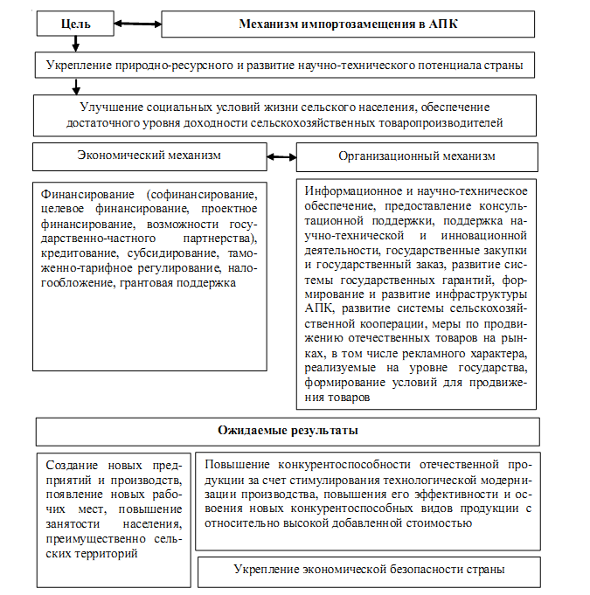

Рисунок 6 – Механизм стимулирования импортозамещения в АПК [24]

Однако мы считаем, что цели по импортозамещению, выдвинутые Горшковой Н.В., Шкарупа Е.А. слишком узко смотрят на вопрос, так как выделены не все цели, обозначенные в Стратегии национальной безопасности и Государственной программе развития АПК, касающиеся импортозамещения. Цели не могут относится только к сельскому хозяйству, так как АПК должен рассматриваться в комплексе всех отраслей, обеспечивающих создание цепочки ценности. И роль импортозамещения в АПК выражается не только в обеспечении экономической безопасности государства, но и обеспечении продовольственной, технологической, социально-экономической, экологической и других видов безопасности.

К экономическим инструментам стимулирования импортозамещения, по нашему мнению, относятся все инструменты протекционистской политики защиты национальных отраслей от ввоза импортной продукции и развития национального производства:

* таможенные пошлины;
* квотирование импорта, применение стандартов качества продукции и запрет на ввоз продукции, которая не соответствует этим стандартам;
* субсидии экспортерам продукции АПК.

В рамках роста рентабельности и эффективности производства АПК и роста вложений модернизацию, перевооружение основных фондов, в технику, технологии, импортозамещающие зарубежные аналоги, применяются программы финансирования АПК:

* госинвестиции;
* прямое субсидирование производителей АПК для компенсации затрат;
* субсидирование процентных ставок по кредитам;
* госзаказы;
* компенсации;
* кредитное регулирование (льготные ставки, кредиты);
* ценовое регулирование – установление потолков цен;
* налоговое регулирование в виде сниженных налоговых ставок и льготных систем налогообложения, налоговых преференций по импортозамещению;
* льготный лизинг на покупку отечественной техники;
* регулирование экспорта и импорта (квотирование, пошлины, стандарты качества).

В виду специфики АПК и кризисных явлений имеют место причины, ставящие под угрозу безопасность АПК РФ без импортозамещения. Поэтому вопрос о необходимости разработки государственных мер регулирования и стимулирования импортозамещения необходимы.

Таким образом, стратегической целью стимулирования импортозамещения в АПК государства является создание инструментов обеспечения независимости отрасли от поставок импортной продукции по всей технологической цепочке снабжения, производства и сбыта продовольственной безопасности (всех отраслей АПК) для обеспечения продовольственной, социально-экономической, экономической, технико-технологической, культурной, экологической, внешнеэкономической безопасности страны, роста конкурентоспособности на мировом рынке и развитию экспорта АПК.

Перейдем к методам оценки стимулирования импортозамещения в АПК.

**1.3 Методы оценки стимулирования импортозамещения агропромышленного комплекса государства**

Результатом стимулирования импортозамещения АПК является достижение целей и индикаторов государственных программ, проектов. Целями импортозамещения могут быть рост выпуска продукции с определенным темпом роста в год, произведенное на национальной производственной базе. Комплексная цель импортозамещения заключается не только в импортозамещении всех элементов производства продукции АПК, но и в способствовании производству новой продукции с лучшими характеристиками, способной удовлетворить и внутренние запросы страны и внешние экспортные запросы и успешно конкурировать с импортными аналогами на мировом рынке. Импортозамещение не является самоцелью промышленной политики государства, а способствует достижению целей национальной безопасности в целом.

Экономическую оценку достижения целей стимулирования импортозамещения можно выполнять по нескольким вариантам.

Первый вариант отражен в паспорте государственной программы развития АПК в виде целевых индикаторов (таблица 1).

Таблица 1 – Целевые ориентиры и показатели оценки импортозамещения в АПК РФ по Паспорту государственной программы развития АПК [7]

|  |  |  |  |  |  |  |
| --- | --- | --- | --- | --- | --- | --- |
| N п./п. | Наименование показателя | Единица измерения (по [ОКЕИ](https://login.consultant.ru/link/?req=doc&demo=2&base=LAW&n=441135&date=08.06.2024&dst=100590&field=134)) | Базовое значение | Значения показателей | | |
| 2023 | 2024 | 2025 |
| 1 | 2 | 3 | 4 | 5 | 6 | 7 |
| достижение значения индекса производства продукции сельского хозяйства (в сопоставимых ценах) в 2030 году в объеме 114,6 процента от уровня 2020 года | | | | | | |
| 2 | Индекс производства продукции сельского хозяйства (в сопоставимых ценах) к уровню 2020 года | Процент | 98.0 | 100.9 | 102.6 | 104.3 |
| достижение значения индекса производства пищевых продуктов (в сопоставимых ценах) в 2030 году в объеме 114,7 процента от уровня 2020 года | | | | | | |
| 3 | Индекс производства пищевых продуктов (в сопоставимых ценах) к уровню 2020 года | Процент | 100.4 | 101.9 | 103.1 | 104.7 |
| достижение уровня среднемесячной начисленной заработной платы работников сельского хозяйства (без субъектов малого предпринимательства) в 2030 году - 60 857 рублей | | | | | | |
| 4 | Среднемесячная начисленная заработная плата работников сельского хозяйства (без субъектов малого предпринимательства) | Рубль | 36988.0 | 41168.0 | 43473.0 | 45907.0 |
| достижение объема экспорта продукции агропромышленного комплекса (в сопоставимых ценах) в размере 29,0 млрд. долл. США к концу 2024 года | | | | | | |
| 5 | Объем экспорта продукции агропромышленного комплекса (в сопоставимых ценах) | Миллиард долларов | 28.0 | 28.0 | 29.0 | - |

В таблице 1 видны все целевые ориентиры и показатели в цифрах по достижению целей импортозамещения в АПК. В Паспорте государственной программы дается погодовой план достижения целей, в котором указаны индикаторы и показатели, с которыми можно проводить сравнение реальных цифр достижения результатов, полученных за год. По уровню сравнения фактических и плановых показателей определяется степень достижения плана по формуле (1):

${ Д}_{импз}=\frac{П_{факт } }{П_{план}}×100\%,$ (1)

где:

Димпз – Достижение показателя импортозамещения, %

Пфакт – фактической значение показателя по импортозамещаемой позиции, %, руб. и др.

Пплан – плановое значение показателя по импортозамещаемой позиции, %, руб. и др.

В таблице 2 представлены все целевые ориентиры и показатели в цифрах по достижению целей импортозамещения в АПК в связи со сквозными показателями социально-экономического развития и обеспечения национальной безопасности РФ. Достижение показателей определяется по уровню сравнения фактических и плановых показателей по формуле (1).

Таблица 2 – Аналитические (сквозные) показатели социально-экономического развития и обеспечения национальной безопасности РФ в рамках государственной программы развития АПК [7]

|  |  |  |  |  |  |  |
| --- | --- | --- | --- | --- | --- | --- |
| N п/п | Наименование показателя | Единица измерения (по [ОКЕИ](https://login.consultant.ru/link/?req=doc&demo=2&base=LAW&n=441135&date=08.06.2024&dst=100590&field=134)) | Базовое значение | Значения показателей | | |
| 2023 | 2024 | 2025 |
| 1 | 2 | 3 | 4 | 5 | 6 | 7 |
| 1 | Индекс физического объема инвестиций в основной капитал в процентах к 2020 году по виду экономической деятельности: сельское, лесное хозяйство, охота, рыболовство и рыбоводство | Процент | 103.6 | 83.7 | 91.1 | 95.9 |
| 2 | Индекс производительности труда в сельском хозяйстве к предыдущему году | Процент | 100.0 | 102.0 | 102.1 | 102.2 |

Продолжение таблицы 2

|  |  |  |  |  |  |  |
| --- | --- | --- | --- | --- | --- | --- |
| 3 | Среднесписочная численность работников в сельском хозяйстве (без внешних совместителей) по полному кругу организаций | Человек | 1038402.0 | 997281.0 | 977336.0 | 957789.0 |
| 4 | Произведенная валовая добавленная стоимость, создаваемая в сельском хозяйстве | Миллиард рублей | 3581.7 | 3882.2 | 4029.6 | 4179.9 |

По Федеральным проектам также в Программе установлены показатели и целевые ориентиры достижения импортозамещения.

По Федеральному проекту «Развитие отраслей и техническая модернизация агропромышленного комплекса» целевым ориентиром является увеличение объемов производства продукции в 2030 г. к уровню 2020 г. по растениеводству на 22,1%, животноводству – на 8%. Цель достигается, когда обеспечена продовольственная безопасность (достигнуты показатели [Доктрины](https://login.consultant.ru/link/?req=doc&demo=2&base=LAW&n=343386&date=08.06.2024&dst=100017&field=134) продовольственной безопасности РФ), показанные в таблице 3.

Таблица 3 – Уровни продовольственной независимости РФ по жизненно важным продуктам питания [3]

|  |  |
| --- | --- |
| Товарные ресурсы | Удельный вес продукции и продовольствия, % |
| Зерно | не менее 95 |
| Сахар | не менее 80 |
| Растительное масло | не менее 80 |
| Мясо и мясопродукты (в пересчете на мясо) | не менее 85 |
| Молоко и молокопродукты (в пересчете на молоко) | не менее 90 |
| Рыбная продукция | не менее 80 |
| Картофель | не менее 95 |
| Соль пищевая | не менее 85 |

В этом же проекте должны быть достигнуты:

– индекс производства продукции сельского хозяйства (в сопоставимых ценах) к уровню 2020 г;

– индекс производства пищевых продуктов (в сопоставимых ценах) к уровню 2020 г.

– обеспечение доходности сельскохозяйственных товаропроизводителей на уровне не менее 10% ежегодно.

Также цель по проекту достигается, когда обеспечено обновления тракторов в сельхозорганизациях до уровня 3,9%, зерноуборочных комбайнов 5,7%, кормоуборочных комбайнов – 5,3% к 2030 г. (с учетом государственной поддержки).

По Федеральному проекту «Стимулирование инвестиционной деятельности в агропромышленном комплексе» поставлены цели – создание условий для привлечения кредитных ресурсов в АПК в объеме не менее 3600 млрд. рублей к 2030 г. Индикаторами оценки цели являются

* индекс производства продукции сельского хозяйства (в сопоставимых ценах) к уровню 2020 г.;
* индекс производства пищевых продуктов (в сопоставимых ценах) к уровню 2020 г.

По Федеральному проекту «Создание условий для независимости и конкурентоспособности отечественного агропромышленного комплекса» поставлена цель – снижение уровня импортозависимости за счет применения (внедрения) в производстве и выпуске сельскохозяйственной продукции в промышленных масштабах научных и (или) научно-технических результатов и разработок технологий по направлениям растениеводство и племенное животноводство, корма, кормовые добавки для животных для снижения уровня импортозависимости. Достижение показателей подпрограмм и ФНТП в целом достигается посредством реализации комплексных научно-технических проектов подпрограмм и оценивается показателями:

* индекс производства продукции сельского хозяйства (в сопоставимых ценах) к уровню 2020 г;
* индекс производства пищевых продуктов (в сопоставимых ценах) к уровню 2020 г. и др.

По Приказу Минсельхоза РФ от 30.01.2023 № 49 разработан показатель индекса импортозамещения в АПК [9].

Значение индекса импортозамещения в [АПК](https://rulaws.ru/apk/) (Иб) рассчитывается как соотношение накопленного темпа роста производства продукции АПК за отчетный период к значению базового года к накопленному темпу роста импорта продукции АПК за отчетный период к значению базового года, процент, по формуле (2):

$и_{б}=\frac{И_{пб}}{и_{иб}} ×100\%$ (2)

где:

ИПб – накопленный темп роста производства продукции АПК за отчетный период к значению базового года, %;

ИИб – накопленный темп роста импорта продукции АПК за отчетный период к значению базового года, %.

Накопленный темп роста производства продукции АПК за отчетный период к значению базового года (ИПб) рассчитывается по формуле (3):

$П_{б}=\frac{\sum_{i=1}^{4}{П_{обi }}}{\sum_{i=1}^{4}{п_{бi}}}×100\%$ (3)

где:

i – номер группы видов экономической деятельности от 1 до 4; 1 – производство пищевых продуктов, 2 – производство напитков, 3 – производство табачных изделий, 4 – производство продукции сельского хозяйства;

Побi – для i = 1, 2, 3 – объем отгруженных товаров собственного производства, выполненных работ и услуг собственными силами в РФ по i-му виду экономической деятельности в отчетном году в ценах базового года, млн. руб.; для i = 4 – объем производства продукции соответствует объему производства продукции сельского хозяйства, млн. руб.;

Пбi – объем производства продукции по i-му виду экономической деятельности в базовом году по данным Росстат, млн. руб.

4. Объем производства продукции по i-му виду экономической деятельности в отчетном году в ценах базового года (Побi) рассчитывается по формуле (4):

$П_{обi}=П_{бi}×П_{n=1}^{N}\frac{И_{П}i,t+n}{100\%}$ (4)

где:

t – базовый год;

n – порядковый номер года, следующего за базовым годом;

N – количество лет, следующих за базовым годом, включая отчетный год;

ИП,i,t+n – для i = 1, 2, 3 – индекс производства продукции, в процентах к предыдущему году, в РФ по i-му виду экономической деятельности в году t+n по данным Росстат, %;

для i = 4 – ИП,i,t+n – индекс производства продукции сельского хозяйства по Российской Федерации в году t+n по данным Росстат, %.

5. Накопленный темп роста импорта продукции агропромышленного комплекса за отчетный период к значению базового года (ИИб) рассчитывается по формуле (5):

$И_{иб}=\frac{\sum_{j}{(Q_{оi }+\frac{V_{бi}}{Q_{бi} })}}{\sum_{j}{V_{бj}}} ×100\%,$ (5)

где:

j - код единой Товарной номенклатуры внешнеэкономической деятельности Евразийского экономического союза.

Таким образом, спектр методов оценки импортозамещения довольно обширен, а уровень эффективности стимулирования импортозамещения в основном определяется по достигнутым показателям АПК по всем Федеральным программам и проектам импортозамещения. Перейдем к анализу динамики и оценке стимулирования импортозамещения.

**2 Анализ стимулирования импортозамещения в АПК России**

**2.1 Динамика развития стимулирования импортозамещения в агропромышленном комплексе России**

За последние 32 года после начала перестройки РФ прошла путь от продовольственной зависимости к импортонезависимости и возможности стать крупным экспортёром продукции АПК, сельхозсырья и минеральных удобрений на мировом рынке. В 2023 г объём экспорта продукции АПК РФ составил более 45 млрд. долл. Наибольшая доля его структуры – 38% зерна. РФ – лидер в мире по поставкам пшеницы, занимая 25% рынка [48].

За последние 14 лет в АПК произошел прорыв, связанный со строительством новых сельскохозяйственных предприятий и внедрением на них современной техники и оборудования. РФ входит в десятку стран мира по величине добавленной стоимости, произведенной в сельском хозяйстве. За последние 10 лет выпуск сельхозпродукции в РФ вырос на 15%, продуктов питания – более чем на 25%. По основным группам продовольствия внутренний рынок полностью обеспечен продовольствием собственного производства, а по отдельным позициям (зерну и подсолнечному маслу) спрос покрыт с избытком, возник экспортный потенциал РФ. По итогам 2020-2023 гг. РФ стала нетто-экспортером продукции АПК.

В отрасли АПК действует гибкий набор инструментов стимулирования импортозамещения. Государство в целом на стимулирование импортозамещения и поддержку сельскохозяйственной отрасли РФ в 2024 г. направило 600 млрд. руб. На сочинском форуме Минсельхоз заявил, что ему дополнительно необходимо до 30 млрд. руб. на импортозамещение в АПК [48]. В сфере АПК РФ действуют меры таможенно-тарифного регулирования. Это экспортная пошлина на масличные культуры, для которых увеличивают налоговую базу и заделы на урожай. Кроме того, действует квотирование экспорта зерна, запрет на вывоз семян рапса, риса, твердой пшеницы, тарифные льготы на импорт, закупочные интервенции для стабилизации цен. По производству молока также работает целый набор мер инструментов стимулирования импортозамещения. Это прямые субсидии для производителей сырого молока, гранты, льготные кредиты на приобретение кормов, техники. Все эти элементы достаточно эффективно работают и создают условия для импортозамещения и развития АПК РФ.

На программу мелиорации заложено 40,7 млрд. руб., в национальный проект готовятся предложения по технологическому обеспечению продовольственной безопасности. Фактически в государственной программе развития сельского хозяйства есть 8 федеральных проектов – это селекция, генетика, обеспеченность сельскохозяйственного производства нужными ферментами, кормовыми добавками, ветеринарными препаратами, а также технологическая независимость сельскохозяйственного машиностроения. При успехах производства продукции, которые АПК показывает и дополнительных доходах можно системно инвестировать и продолжать все программы финансирования импортозамещения и развития агропромышленного комплекса.

В России устойчиво растет производство молока. Рост 2,5% за 2023 г. – это рекорд, производство дошло до уровня 33,8 млн. т. молока. В 2023 г. на поддержку сельского хозяйства было направлено более 500 млрд. руб., в рамках отраслевой госпрограммы – более 440 млрд. руб. Среди мер стимулирования – вовлечение в оборот свыше 500 тыс. га земель за минувший год, в том числе – за счет работ по мелиорации. Все чаще аграрии стали прибегать к страхованию с государственной поддержкой [42].

За 2023 г. в России более чем на 8% выросло производство сельскохозяйственной техники, выпуск машин и оборудования для пищевой промышленности повысился почти на 40%.

Практика применения различных методов и инструментов стимулирования и нормативно-правовое закрепление импортозамещения в растениеводстве имеет ряд положительных результатов. В 2023 г. финансирование в рамках проекта импортозамещения в растениеводстве составило 4,6 млрд. руб., что практически в два раза больше объема 2022 г. Проект охватил 76 регионов. Субсидии на единицу произведенной продукции смогли получить крупные и малые предприятия. В 2024 г. в рамках проекта увеличено возмещение прямых понесенных затрат на создание и модернизацию овоще- и картофелехранилищ. Компенсация увеличена до 25% от стоимости проекта. 27 декабря 2023 г. Правительство РФ продлило запрет на экспорт ряда товаров АПК до конца 2025 г. Действие касается и ограничений на ввоз семян картофеля, пшеницы, ржи, ячменя, кукурузы, соевых бобов, рапса, подсолнечника и сахарной свеклы из недружественных стран [36].

Правительство РФ уделяет приоритетное внимание стимулированию импортозамещения семеноводства в АПК РФ. В 2022-2023 гг. в российском растениеводстве использовалось почти 100% российского семенного фонда пшеницы, ячменя, наблюдается отставание только по семенам подсолнечника, сахарной свеклы и кукурузы. В проектах по импортозамещению семян сахарной свеклы и подсолнечника, по мнению С. Каракотова, в России немало национальных разработок семян, лучших по сравнению с зарубежными аналогами, но сельхозпроизводители привыкли брать импортный семенной материал. Проблемой является то, что не ограничен доступ на отечественный рынок импорта семян там, где у РФ есть свои конкурентные аналоги [12].

Говоря о развития семеноводства надо сказать, что на внутреннем рынке становится больше отечественного посевного материала. В 150 новых лабораториях активно ведутся исследования в области селекции, семеноводства и молекулярной генетики. За 4 года начиная с 2020 г. года было создано 34 технологии на основе собственных разработок [40]. В области стимулирования импортозамещения генетического материала и семян удалось локализовать всю цепочку по абердин-ангусской породе коров.

Правительство РФ уделяет приоритетное внимание стимулированию импортозамещения технологий, оборудования, развитию инноваций в АПК РФ. Правительство РФ проводит стимулирование импортозамещения инновационных технологий деятельности в АПК. Осуществляются программы субсидирования и льготного кредитования, программа обновления парка техники, стимулируется приток инвестиций в АПК, что позволяет внедрять передовые технологии, повышать эффективность и снижать издержки [29].

Одним из драйверов стимулирования импортозамещения в АПК выступает цифровизация производства и ИТ технологии, использование гражданских БПЛА. Уход западных компаний открыл здесь большую нишу для отечественных компаний. В 2022 г. рост производства в сельском хозяйстве увеличился на 10,2%, а экспорт цифровых решений составил 41,2 млрд. долл. (3,8 трлн. руб.) [29]. Минсельхоз в целях импортозамещения поддерживает внедрение в отрасль отечественного ПО и технологий искусственного интеллекта. К 2028 г. цифровая трансформация АПК РФ может выйти на уровень передовых стран и сможет масштабировать цифровые решения в АПК на другие страны. Минсельхоз стимулирует внедрение отечественного ПО и технологий с ИИ. В рамках госпрограммы применяются льготные кредиты, предприятия АПК могут взять кредит до 5% на цифровые решения. Минцифры реализует господдержку индустриальных центров компетенций (ИЦК) по замещению важного иностранного ПО. Господдержка в сочетании с большими урожаями повысила рентабельность АПК, что привлекает интерес инвесторов для вложений. В 2023 г. прибыль АПК стала намного выше за счет роста урожайности и ведется активная работа по стимулированию развития АПК по следующим направлениям:

* государственная политика поддержки АПК;
* стимулирование качества и безопасности отечественной продукции АПК;
* развитие брендинга для повышения узнаваемости и привлекательности АПК, информирование потребителей о преимуществах национальной продукции;
* организация эффективной инфраструктуры и логистики для доступности и быстроты поставок [29].

# Заметный прогресс достигнут по производству в РФ средств защиты растений, закупаемые в большой массе за рубежом. Серьезной проблемой является то, что генофонд крупного рогатого скота завозится из-за рубежа, также как и большинство ветеринарных препаратов [12].

АПК благодаря Минсельхозу, Минпромторгу и программам поддержки и стимулирования импортозамещения сохраняет высокую устойчивость к санкционной политике. По мнению директора компании АПК «Мираторг» В. Котенко, «по мясу птицы еще не произошло полное импортозамещение, есть положительная динамика по производству мяса скота. 1 руб., инвестиций в животноводство, создает инвестиционный климат для вложений 7 руб. в развитие логистики, машиностроения, торговли, наукоемких отраслей, строительства. Основная цель нашего бизнеса – создавать товар с высокой добавленной стоимостью [29].

Политика РФ в области импортозамещения в АПК предполагает активное участие государства в финансировании сельского хозяйства, распределении денежных доходов, сезонном и универсальном кредитовании, государственном страховании от рисков потери урожая или сельскохозяйственных животных. Сейчас существует более 30 мер для поддержки сельхозпроизводителей и развитии импортозамещения, в том числе, частичное субсидирование процентной ставки по долгосрочным кредитам. Также к мерам стимулирования в АПК можно отнести снижение издержек субъектов АПК на различные административные и разрешительные процедуры [49].

[Минсельхоз](https://www.agroinvestor.ru/companies/a-z/minselkhoz/) с 2024 г. объединил два механизма стимулирования АПК – компенсирующую и стимулирующую субсидии. Единая субсидия касается 12 направлений. Регионам доступна поддержка 5 из 12 направлений:

1) агротехнологические работы;

2) элитное семеноводство;

3) племенное животноводство;

4) малые формы хозяйствования;

5) агрострахование.

Из 7 остальных направлений регионы выбирают 3, на которые государство выделяет субсидии. Это:

1) подотрасли сельского хозяйства и оленеводства;

2) производство льна-долгунца и конопли;

3) производство продукции плодово-ягодных насаждений;

4) производство молока;

5) мясное скотоводство;

6) овцеводство, козоводство и производство шерсти;

7) переработка зерна и переработка молока КРС, козьего и овечьего в пищевую продукцию.

Изменения закреплены в постановлении от 2 декабря 2023 года № 2065 «О внесении изменений в некоторые акты Правительства РФ».

Стимулирование импортозамещения в АПК РФ реализуется по 5 госпрограммам:

1) развития сельского хозяйства и регулирования рынков, сельскохозяйственной продукции, сырья и продовольствия (госпрограмма АПК);

2) комплексного развития сельских территорий (КРСТ);

3) эффективного вовлечения в оборот земель сельскохозяйственного назначения и развития мелиоративного комплекса РФ (госпрограмма Земля);

4) развития рыбохозяйственного комплекса;

5) федеральная научно-техническая программа развития сельского хозяйства (рисунок 7).

Финансирование госпрограмм АПК из федерального бюджета РФ в 2023 г. было в объёме 446 млрд. руб. На конец 2023 г. оно достигло 545 млрд. руб. Но в 2024 г. эта цифра меньше и составляет на начало года 544 млрд. руб. (их них 22 млрд. руб. финансированы за счёт дополнительных расходов). Рост ключевой ставки Центробанка РФ потребовал больше бюджетных средств для её компенсации банкам, осуществляющим льготное кредитование АПК.

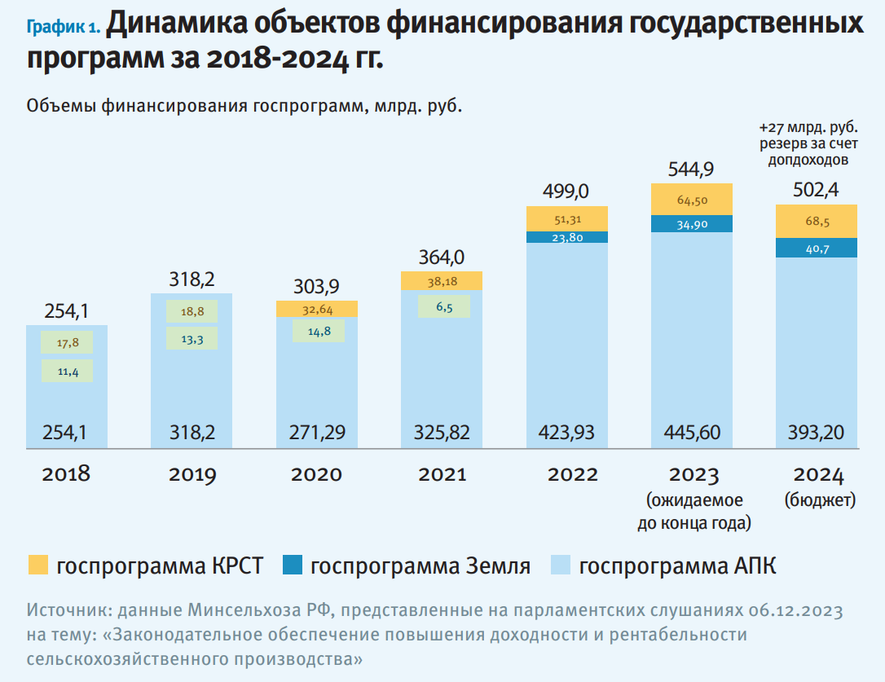

Рисунок 7 – Динамика финансового стимулирования импортозамещения и развития АПК РФ в 2018-2024 гг., млрд. руб. [49]

Цели финансирования импортозамещения и развития АПК – рост, развитие и устойчивость АПК, рост экономической эффективности (рисунок 8).

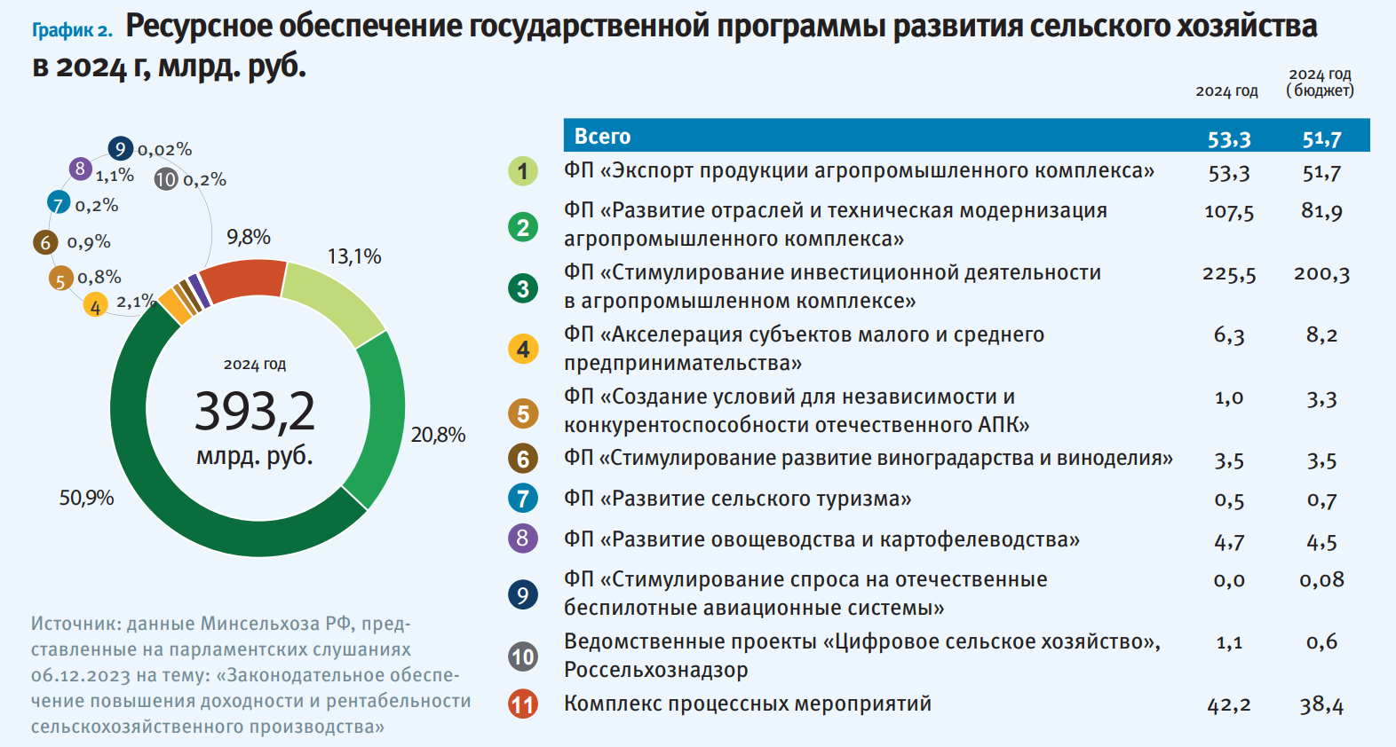

Рисунок 8 – Ресурсное обеспечение программ развития импортозамещения в сельском хозяйстве РФ в 2024 г., млрд. руб. [49]

Финансирование осуществляется из федерального бюджета, бюджетов субъектов РФ и внебюджетных источников. Для 3 программ АПК в 2024 г. существенно снизились объёмы финансирования. Например, если на техническую модернизацию по импортозамещению планировалось выплатить 107,5 млрд. руб., то фактически эта цифра снизилась до 81,9 млрд. руб. По программе развития овощеводства и картофелеводства финансирование снизилось с 4,7 до 4,5 млрд. руб., хотя мы проанализировали выше, что страна недостаточно производит картофеля и овощей и нуждается в импортозамещении, так как овощи ввозятся по импорту.

На импортозамещение в области цифровых технологий финансирование также снизилось с 1,1 млрд. руб. до 0,6 млрд. руб. По Федеральному Проекту независимости и конкурентоспособности АПК финансирование государства увеличилось по сравнению с плановыми показателями с 1 млрд. руб. до 3,3 млрд. руб., что можно назвать положительным явлением. Есть положительные тенденции стимулирования импортозамещения, но остается и много проблем, например, низкая доходность отрасли, недостаточность финансирования модернизации и обновления основных фондов, закредитованность предприятий АПК, высокие процентные ставки, что ведет к снижению рентабельности производства АПК. Без стимулирования и поддержки, например импортозамещение и производство мяса крупного рогатого скота и баранины убыточны, а рентабельность данных производств сохраняется за счет госсубсидий.

Как считает Боровикова К. динамика стимулирования импортозамещения в АПК напрямую влияет на показатели его эффективности [17]. Рентабельность производства в растениеводстве имела тенденцию роста до 2022 г. далее она начала падать и в 2024 г. достигла минимума с 2019 г. когда она была 21,5%. В 2020 г. она выросла до 37,1%, а в 2021г. до 52,1%. После начала СВО показатель рентабельность упала до 37,9%. В 2023 г. по данным Минсельхоза рентабельность была 26%. Падение рентабельности можно объяснить факторами снижения отечественных и мировых цен на зерно из-за рекордов урожаев РФ в 2022-2023 гг., ростом издержек на технологии производства вследствие санкций, дефицита кадров и повышения кадровых расходов кадровой конкуренции с другими секторами экономики. Мировые цены на зерно в 2022-2023гг. были на минимальном уровне из-за большого предложения РФ и на внутреннем рынке тоже из-за больших урожаев 153 млн. т. в 2023г. и 157,7 млн. т. в 2022 г. [17].

На период 2023-2025 гг. РФ предусмотрено выделение дополнительно на импортозамещение и развитие АПК 11,5 млрд. руб. В настоящее время импортозамещающие стимулы реализуются по 50 различным мерам импортозамещения. В РФ действуют 3 Программы, охватывающие и отрасли сельского хозяйства и переработки АПК и промышленность и науку.

По Госпрограмме развития сельского хозяйства и регулирования рынков сельскохозпродукции, сырья и продовольствия инвесторам в 2023 г. выделено 173,4 млрд. руб., из них 158 млрд. руб. выделяют льготному кредитованию. 81,9 млрд. руб. получили федеральные проекты по развитию отраслей и технической модернизации АПК; на поддержку экспорта выделено 41,4 млрд. руб. С начала 2023 г. стартовал федеральный проект «Развитие овощеводства и картофелеводства» [36].

По проекту комплексного развития сельских территорий в 2022 г. было выделено 36,2 млрд. руб., в 2023 г. – 40,4 млрд. руб. в 2024 г. – 40,8 млрд. руб. [36]. Наибольший объем поддержки получает жилищное направление, куда идут доходы государства от вывозных таможенных пошлин на зерновые.

По Госпрограмме «Эффективное вовлечение в оборот земель сельскохозяйственного назначения и развития мелиоративного комплекса» заметно выросло по сравнению с 2022 г. финансирование и составило 38 млрд. руб. по сравнению с 2022 г., где было 25 млрд. руб.

Распоряжением Правительства РФ от 08.09.2022 № 2567-р обновлена Стратегия развития агропромышленного и рыбохозяйственного комплексов РФ до 2030 г. с учетом сложной геополитической ситуации. Основная цель стратегии – устойчивый рост АПК на 3% в год, и чтобы цели достигнуть необходимо направлять вдвое больше средств, чем государство может позволить сейчас [36].

Уже 3 года работает компенсирующая и стимулирующая субсидии и разовая компенсация прямых понесенных затрат на модернизацию объектов АПК. Производителям зерна выделили только 10 млрд. руб. в 2023 г., что меньше, чем в 2022 г. Однако садоводы, виноградари и виноделы стали в приоритете.

В 2023 г. увеличилось стимулирование импортозамещения племенного дела и мясного скотоводства, а производителей молока поддерживают только стимулирующей субсидией. Производителям молочной продукции также компенсируют затраты на «маркировочное» оборудование.

С 1 января 2023 г. животноводам возмещают затраты на выращивание крупного рогатого скота до двухлетнего возраста. Государство возмещает расходы на переработку мяса, если производитель делает ее сам в расчете на килограмм мяса.

С 1 января 2023 г. частичная компенсация производственных затрат производится для производителей аквакультурных кормов.

С 2023 г. упростили грантовые требования для ферм и сельхозкооперативов по кадрам: на каждые 10 млн. руб. надо создать одно рабочее место. Все виды субсидий фермеров доступны и для самозанятых, кто ведет ЛПХ.

Минсельхоз возмещает капитальные затраты предприятий-экспортеров АПК – 20-25% капзатрат на создание и модернизацию предприятий по глубокой переработке, часть расходов 50% затрат на мелиорацию. Также компенсируется часть затрат на транспортировку сельхозпродукции экспортеров до четверти всех расходов на перевозку продукции АПК.

Все сельхозпроизводители, ИП, ЛПХ, получают льготные кредиты (краткосрочные или инвестиционные) по ставке до 5% для целевого использования. Льготный краткосрочный кредит сельхозпроизводителям даётся на срок до 1 г., инвестиционный – от 2 до 15 лет. Льготное краткосрочное кредитование в АПК РФ в 2023 г. выросло почти в 1,7 раз. По данным Минсельхоза, кредитный портфель конца 2022 г. составил 600 млрд. руб., что на 67% выше, чем в 2021 г. На льготное кредитование в 2022 г. было направлено 179,4 млрд. руб. В 2023 г. – 157,9 млрд. руб. Это снижение нивелируется из-за средневзвешенной ключевой ставки в 2023 г. более низкой, чем в 2022 г. [36].

Россельхозбанк работает по программе льготного кредитования АПК, включая кредиты импортозамещающим отраслям. На льготный кредит можно купить российскую и иностранную сельхозтехнику. Если техника покупается отечественная, то административно нужно получить заключение Минпромторга РФ о покупке отечественной техники и тогда будут льготы по кредитам. Если техника зарубежная, то надо доказать заключением, что в РФ аналогов нет (рисунок 9).

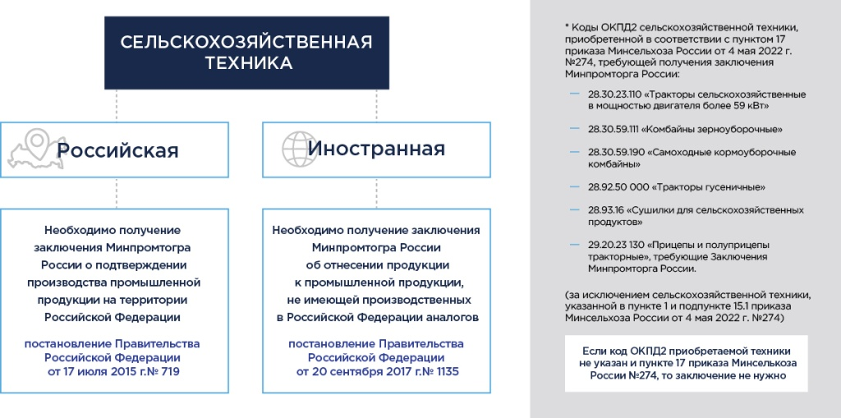

Рисунок 9 – Административные правила импортозамещения

сельскохозяйственной техники по льготному инвестиционному

кредитования [36]

Это хорошая административная процедура защиты от закупки иностранной техники, чтобы приучать российских аграриев покупать отечественные сельхозмашины.

Отечественные производители могут получить льготный кредит по программе 1764 льготного кредитования МСП от Минэкономразвития, по ней приоритетные отрасли АПК могут взять кредит до 1 млрд. руб. на 10 лет.

Развивается программа льготного лизинга, которая дает приобрести технику и оборудование на спецусловиях с использованием господдержки, которая дает минимум удорожания покупки, срок лизинга до 5 лет. В лизинг можно купить сельхозтехнику, грузовики и др.

Правительство выделило в 2023 г. более 7,5 млрд. руб. на 150 инвестпроектов в АПК в 43 регионах РФ – на создание молочных и мясных ферм, хранилищ агропродукции, центров семеноводства и племенного дела (таблица 4).

Таблица 4 – Крупные импортозамещающие инвестпроекты в АПК РФ [36]

|  |  |  |  |  |  |
| --- | --- | --- | --- | --- | --- |
| Название проекта | Расположение проекта | Объем инвестиций, млрд. руб. | Инвестор | Проектная мощность | Год завершения проекта |
| Создание мясоперерабатывающего комплекса мощностью 503,5 тыс. тонн свинины в убойном весе | Курская область | 96 | «Мираторг» | 4,5 млн голов свиней в год | 2028 |
| Завод по убою, хранению и переработке свинины | Тульская область | 48 | Группа «Черкизово» | 4,2 млн. голов в год | н./д. |
| Строительство тепличного комплекса | Псковская область | 31,94 | ГК «Кабош» | 50 тыс. тонн овощей и салатов в год | 2024 |

Продолжение таблицы 4

|  |  |  |  |  |  |
| --- | --- | --- | --- | --- | --- |
| Строительство высокотехнологичных теплиц общей площадью 200 га в Дербентском районе | Дагестан | 30,6 | АПХ «ЭКО-культура» | 99,2 тыс. тонн томатов в год | 2024 |
| Строительство завода по глубокой переработке зерна | Красноярский край | 30 | «Сибагро» | н/д | 2023 |
| Строительство маслоэкстракционного завода и элеваторного комплекса | Курская область | 28 | «Содружество» | 1 млн тонн сои в год | 2022 |
| Строительство 12 овцеводческих ферм на 1,3 млн голов | Тульская область, Курская область | 27,5 | «Мираторг» | 35,5 тыс. тонн баранины в год | 2023 |
| Тепличный комбинат «Мичуринский» (II очередь) | Тамбовская область | 25 | Группа компаний «РОСТ» | до 100 тыс. тонн овощей и зелени в год | 2023 |
| Строительство сырного завода «Сибирская академия молочных наук» | Новосибирская область | 24,5 | «Эконива» | 1,15 тыс. тонн молока в сутки | 2024 |
| Создание свиноводческого комплекса, строительство завода по убою и глубокой переработке мяса | Псковская область | 22 | Великолукский агропромышленный комплекс | 400 тыс. тонн мяса в год | 2023 |

Несмотря на развитие инструментов стимулирования импортозамещения остаются многие такие проблемы, как:

* снижение объемов государственного финансирования приоритетных для импортозамещения отраслей АПК;
* трудность получения кредитов и закредитованность производителей; низкая доступность оборотных средств в виде долгосрочного кредитования;
* малое внимание стимулированию импортозамещения технологий и инноваций АПК и развитию науки.
* высокие уровни импорта продукции АПК, такой как овощи, молоко, мясо птицы;
* снижение рентабельности отраслей АПК после введения санкций и СВО, что снижает объем инвестиций;
* наличие проблем экспортно-импортного таможенного регулирования вследствие санкций;
* дефицит квалифицированных кадров;
* недостаточный уровень стимулирования импортозамещения и развития торгово-логистической инфраструктуры АПК, что снижает его производство и эффективность;
* высокая доля морально и физически изношенных основных фондов и др.

Многие ведущие мировые державы прошли опыт стимулирования импортозамещения и решения его проблем. Перейдем к его изучению для использования в РФ.

**2.2 Сравнительный анализ зарубежного опыта стимулирования импортозамещения в АПК**

За рубежом практика и стимулирование импортозамещения в АПК имеет различные подходы, которые различны для стран в вопросе стратегии импортозамещения и применяемых инструментов стимулирования и поддержки агропроизводителей.

В условиях глобализации мировой экономики и усиления взаимозависимости, каждая страна имеет нишу на мировом рынке, где конкурентоспособна ее продукция. Многим странам дешевле купить и импортировать продукцию, чем производить самим. Однако, как мы наблюдаем в период санкционного кризиса после начала СВО, зависимость стран от импорта может стать частью экономической гибридной войны, когда страны импортеры ограничивают экспорт продукции для стран, зависимых от их поставок и в какой-то мере утрачивают экономическую независимость. Тогда возникает потребность в проведении политики импортозамещения – необходимость защиты внутреннего рынка и населения от дефицита товаров в условиях действия санкций и сокращения потока импортных товаров.

Суть политики импортозамещения и протекционизма – это рост индустриализации экономики при помощи ограничений импорта. Импортозамещение реализуется с помощью применения различных стимулов: налоговых, финансовых, валютных для развития и роста конкурентоспособности национальных производств, отраслей. Однако это может привести и к демотивации развития производств, так как из-за отсутствия конкуренции замедляется внедрение инноваций, растет иждивенчество за счет поддержки государства.

Поддержка и стимулирование сельского хозяйства и АПК ЕС в комплексе осуществляются вместе с мерами регулирования рынка (квотирование, установление рыночных цен и др.). На поддержку АПК ЕС тратит треть европейского бюджета порядка 50 млрд. евро; если учесть национальное софинансирование, то общий объем поддержки составляет около 100 млрд. евро [33]. Выплаты фермерам осуществляется через национальные и региональные фонды: Европейского сельскохозяйственного гарантийного фонда (прямые субсидии, регулирование рынков), Европейского сельскохозяйственного фонда по развитию сельских территорий. В ЕС до 2020 г. мало стимулировали мелкие фермерские хозяйства в импортозамещении, а больше внимание уделяли средним и крупным производителям. В Период с 2020 г. приоритеты изменились, в дальнейшем скорректировались в результате СВО и ограничений поставок энергетических ресурсов и удобрений. Сейчас ЕС фокусируются на прямых субсидиях и развитии сельских территорий, финансировании защиты окружающей среды; поддержке молодых фермеров; поддержке неблагоприятных для сельхозпроизводства территорий; поддержке малого фермерского бизнеса и кооперации, чтобы избежать поставок продовольствия из-за рубежа (таблица 5).

Таблица 5 – Поддержка импортозамещения и развития АПК ЕС [33]

|  |  |  |
| --- | --- | --- |
| Задачи | I раздел аграрного бюджета ЕС | II раздел аграрного бюджета ЕС |
| Защита окружающей среды | «Зеленые прямые субсидии» | Меры по защите окружающей среды в сельском хозяйстве и обеспечению благополучия животных. Поддержка экологического сельского хозяйства. Программа «Натура 2000» |
| Поддержка молодых фермеров | Дополнительные выплаты | Субсидии на открытие и развитие бизнеса Более высокое субсидирование инвестиций. |
| Поддержка неблагоприятных для сельскохозяйственного производства территорий | Дополнительные выплаты | Погектарная поддержка |
| Поддержка малых ферм | Альтернативная  упрощенная | Субсидии на развитие бизнеса |
| Поддержка кооперации производителей | Улучшенные правовые основы | Поддержка создания групп производителей, кооперации и сбыта |

Аграрная политика США – это политика аграрного агрессора продовольственный рынок мира, и России в частности до санкций, так как США вынудили РФ отменить экспортные субсидии. США же в этой ситуации наращивают инициативу роста продовольственного экспорта. Американские экспортёры поддерживаются государственными субсидиями в объёме не менее 1,5 млрд. долл. ежегодно (рисунок 10) [43].

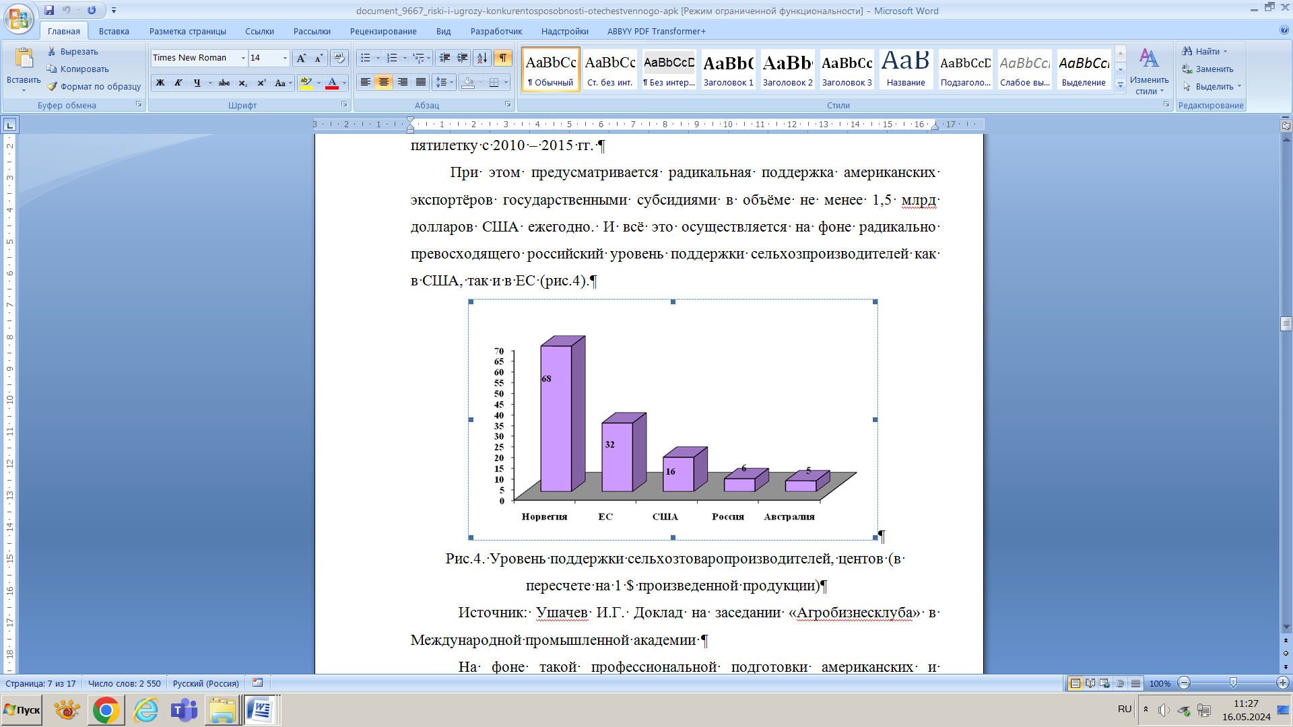

Рисунок 10 – Уровень поддержки АПК, %

(в пересчете на 1 долл. произведенной продукции) [43]

АПК РФ к настоящему моменту пока не вышел на доперестроечный уровень по физическому объёму производства продукции и реализуемая западными странами экспортная политика и механизмы ВТО проявились в конфликте не только с РФ, но и с Китаем в сфере экспорта США на китайский рынок мяса птицы. Китай на основании доказательства демпинга ограничил импорт птицы из США на 600 тыс. тонн в год, заменив её бразильской продукцией. Направив в арбитражный орган ВТО претензии США оценили ущерб в 300 тыс. рабочих мест и 1 млрд. долл., что говорит о том, что РФ надо продуманно закупать недостающие объемы птицы за рубежом [43].

Импортозамещение в АПК имело успешный опыт в различных странах мира. Процесс импортозамещения шел по пути замены импортной продовольственной продукции, продукции легкой промышленности и несложной в технологическом плане продукции. Так начиналась стратегия импортозамещения в Восточной Азии, Мексике, Бразилии, Индии и Китае.

В Бразилии импортозамещение в АПК началось с плана стабилизации экономики 1994 года на основе реформ финансового, налогового и внешнеторгового регулирования, а не на изменениях в регулировании промышленности и инновационных секторов. В стране основными инструментами стимулирования импортозамещения в АПК были налоговые льготы производителям, льготное финансирование и кредитование, введение квот и пошлин на импортную продовольственную продукцию.

Тайвань реализовал комбинированную стратегию импортозамещения в АПК по наращиванию конкурентных преимуществ национального производства сельхозпродукции, которая также называлась стратегией экспортоориентированного импортозамещения. То есть наращивалось не только внутреннее производство, но и экспорт продукции АПК. Основными методами стимулирования импортозамещения здесь явились экономические методы, такие как квотирование импорта, субсидии, льготы экспортоориентированных производств АПК, также использовалось стимулирование импортозамещения с помощью ряда ограничительных мер импорта в законодательстве. Результатами такой ориентации импортозамещения явилось то, что если сравнить в Китае и Индии за счет изменения экспорта АПК идет 5-8% прирост ВВП, то в Таиланде – это уже 14-16%, а в Южной Корее – 42-45%, а Тайваню импортозамещение дает прирост 43-45% ВВП [33].

По опыту зарубежных стран наибольшего успеха в политике импортозамещения в АПК добились страны Восточной Азии, которые использовали в импортозамещении стратегию и инструменты протекционизма – защиты внутреннего производства с помощью внешнеэкономических инструментов стимулирования – квот на импорт, запрета импорта групп товаров, пошлин, стимулирования производителей экспортной продукции с помощью экспортных льгот, субсидий, налоговых ставок и льготного кредитования. Также страны Азии сочетали политику протекционизма для АПК с ее инструментами стимулирования импортозамещения с товарной и географической диверсификацией экспорта АПК, то есть поставляли за рубеж и развивали экспорт не сырьевой, а переработанной продукции, искали новые, стабильные рынки сбыта продукции.

Страны Латинской Америки реализовав лишь стратегию импортозамещения столкнулись с ухудшением макроэкономической ситуации – инфляции, сокращением сбережений, инвестиций и дефицитом платежного баланса по причине неиспользования стратегии экспорта. они не смогли структурно перестроить экономику и вывести на национальный рынок продукцию АПК. Предприятия АПК не стали конкурентоспособны и выросли отрасли, базирующие не на конкурентоспособности, а на административном ресурсе. Полученная прибыль не направлялась ими на модернизацию, а использовалась для лоббирования интересов. В итоге импортозамещение привело к падению конкурентоспособности национальной АПК.

Таким образом, тотальное импортозамещение АПК в РФ неэффективно по объективным причинам. Оно должно сочетаться с диверсификацией экспорта с опорой на создание бизнеса, ориентированного на мировой рынок. Важно применять государственно-частное партнерство (ГЧП) в этой сфере, чему учит опыт Китая. Он вывел на глобальный рынок много компаний мирового уровня придерживаясь ГЧП. например, компания Huawei появилась благодаря поддержке государства, так же как и многие компании АПК.

РФ во многом зависит от мировых цен на энергоресурсы. Дефолт 1998 г. переключил спрос на отечественные товары и начался восстановительный рост с использованием простаивающих мощностей, которые остались после перестройки. Отечественное производство АПК росло за счет 2 факторов – роста сырьевого экспорта эффекта после дефолта для фирм внутреннего рынка, осуществляющих импортозамещение импортируемых товаров. В 1999 г. рост ВВП на 25% зависел от импортозамещения. В 2008-2009 гг. девальвация рубля по причине падения мировых цен на энергоресурсы также привела к импортозамещению пищевой продукции: мяса, подсолнечного масла, сахара. В настоящее время необходимо импортозамещение для обеспечения экономической и продовольственной безопасности РФ в условиях больших геополитических рисков. И РФ может извлечь из политики импортозамещения в АПК большие выгоды.

В политике импортозамещения РФ в АПК нужно использовать положительный мировой опыт поддержки сельского хозяйства трудных для него регионов, стимулирования молодых фермеров, погектарное стимулирования по опыту ЕС и развитие ГЧП для развития крупных компаний экспортеров АПК. Нужно выявить критические для рынка РФ товары импортные товары АПК, технологии и технику, определить процент зависимости, провести анализ производственного и научно-технического потенциала, оценить степень износа основных фондов, их загрузку, определить перечни продукции, оборудования и технологий для импортозамещения в АПК, оценить целесообразность производства в РФ с точки зрения и безопасности тоже и выявить наилучшие варианты с учетом импорта из дружественных РФ стран, которые не ввели санкции из Ближнего и Дальнего Зарубежья.

**2.3 Основные угрозы импортозависимости АПК России для экономической безопасности**

Для анализа угроз импортозависимости АПК необходимо рассмотреть динамику производства основных импортозамещающих продуктов, техники, технологий и других направлений, как результат действия стимулирующих методов и инструментов государства.

Несмотря на экономические трудности 2023-2024 годов, российский АПК показывает устойчивый рост и имеет потенциал для развития. Импортозависимость в некоторых ресурсах и технологиях пока сохраняется, но есть положительные сдвиги по импортозамещению по таким направлениям, как корма, ветеринарные препараты и комплектующие. Это говорит о наличии потенциала дальнейшего развития отечественного производства и стимула развития ресурсов, отечественных технологий и инноваций в АПК. Сегодняшняя ситуация при правильном подходе несет в себе возможности роста конкурентоспособности и устойчивости национального АПК. Восстановление спроса на продукцию как внутри страны, так и вне ее показывает экономическую эффективность отрасли и возможности расширить производство. АПК РФ имеет большой потенциал развития и роста конкурентоспособности на мировом рынке. АПК показывает положительную динамику импортозамещения, расширяет экспорт продукции и улучшает инвестиционный климат (рисунок 11).

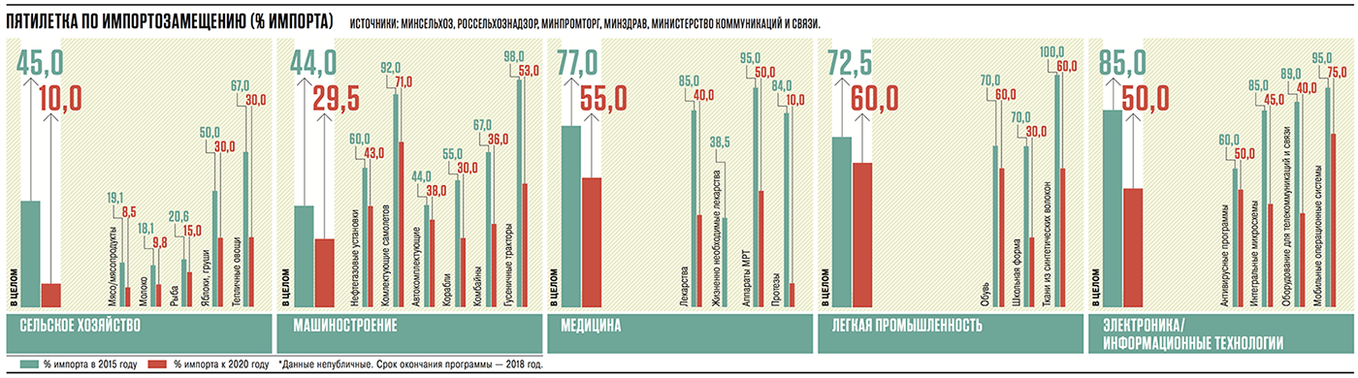

Рисунок 11 – Динамика импортозамещения в АПК РФ за 2015-2020 гг.

Рассмотрим динамику производства основных видов импортозамещающей продукции АПК (таблица 5).

Таблица 5 – Производство основных видов импортозамещающих пищевых продуктов в РФ (тыс. тонн) [42]

|  |  |  |  |  |  |  |  |
| --- | --- | --- | --- | --- | --- | --- | --- |
| Наименование | Годы | | | | | Отношение, % | |
| 2019 | 2020 | 2021 | 2022 | 2023 | 2023г.  к 2022г. | 2023г. к 2019г., |
| Мясо крупного рогатого скота (говядина и телятина) | 242 | 254 | 306 | 297 | 337 | 113,5 | 139,2 |
| Мясо крупного рогатого скота (говядина и телятина) замороженное | 67,0 | 84,3 | 95,0 | 106 | 122 | 115,0 | 182,1 |
| Свинина парная, остывшая или охлажденная | 2496 | 2826 | 2915 | 3141 | 3272 | 104,1 | 131,1 |
| Свинина замороженная | 323 | 358 | 421 | 464 | 514 | 110,9 | 159,1 |
| Мясо и субпродукты пищевые домашней птицы, в т.ч. | 4847 | 4808 | 4870 | 5058 | 5046 | 99,8 | 104,1 |

Продолжение таблицы 6

|  |  |  |  |  |  |  |  |
| --- | --- | --- | --- | --- | --- | --- | --- |
| мясо птицы охлажденное | 3253 | 3275 | 3372 | 3423 | 3418 | 99,8 | 105,1 |
| мясо сельскохозяйственной птицы замороженное | 1027 | 984 | 962 | 1063 | 1065 | 100,2 | 103,7 |
| Изделия колбасные | 2282 | 2355 | 2448 | 2411 | 2472 | 102,5 | 108,3 |
| Рыба морская живая | 127 | 163 | 158 | 212 | 222 | 104,8 | 174,8 |
| Рыба морская свежая или охлажденная | 827 | 884 | 762 | 801 | 818 | 102,0 | 98,9 |
| Рыба мороженая | 2989 | 3034 | 3005 | 2791 | 3038 | 108,9 | 101,6 |
| Рыба вяленая, соленая и несоленая или в рассоле | 120 | 118 | 125 | 113 | 109,8 | 97,0 | 91,5 |
| Овощи (кроме картофеля) и грибы замороженные | 83,7 | 108 | 135 | 119 | 101,2 | 85,2 | 120,9 |
| Овощи (кроме картофеля) и грибы, консервированные | 32,6 | 33,0 | 35,5 | 39,0 | 38,0 | 97,6 | 116,6 |
| Фрукты, ягоды и орехи, свежие или замороженные | 22,2 | 28,2 | 44,8 | 40,4 | 39,4 | 97,5 | 177,5 |
| Молоко жидкое обработанное | 5378 | 5628 | 5684 | 5841 | 5766 | 98,7 | 107,2 |
| Сливки | 163 | 195 | 238 | 260 | 311 | 119,5 | 190,7 |
| Творог | 468 | 487 | 495 | 461 | 441 | 95,6 | 94,2 |
| Масло сливочное | 269 | 277 | 283 | 326 | 323 | 99,0 | 120,1 |
| Сыры | 540 | 572 | 648 | 682 | 792 | 116,2 | 146,7 |
| Молоко и сливки, сгущенные, не сухие, млн. усл. банок | 717 | 717 | 671 | 724 | 727 | 100,3 | 101,3 |
| Продукты кисломолочные (кроме творога) | 2792 | 2745 | 2736 | 2533 | 2664 | 105,2 | 95,4 |

Из таблицы 6 видно, что в РФ в 2019-2023 гг. увеличилось производство такой продукции АПК, как мясо говядины, свинины – на 39,2%, 31,1% соответственно, однако производство птицы увеличилось незначительно на 5,1% при том что производство замороженной птицы выросло незначительно – всего на 3,7%. То есть, у РФ есть проблема с производством птицы, для которой необходимо найти причины и основные угрозы, рассмотреть как проводится стимулирование в данной отрасли и усилить его. Производство рыбы свежей выросло на 74,8%, однако производство охлажденной рыбы снизилось на 1,1%, хотя РФ обладает большими запасами морской и речной рыбы, имеет большие ресурсы морей и рек, где ее можно добывать и выращивать, но ресурсы и мощности переработки по охлажденной и вяленой рыбе и доставки надо развивать. По замороженной рыбе производство выросло на 1,6% за 5 лет, а например, по вяленной и соленой рыбе производство упало на 8,5%. Очевидными причинами могут быть нехватка перерабатывающих и хранящих мощностей и флота и заводов. Из таблицы видно, что в РФ идет незначительными темпами растет производство овощей и молока – на 20,9% и 7,2%.

За последние два года 2022-2023 проявились многие проблемы производства АПК из-за введенных новых санкций в результате СВО. Наблюдается снижение производства птицы на 0,2%, рыбы вяленной, соленой на 3%, овощей без учета картофеля – на 14,8%, производства молока на 1,3%, снижение производства фруктов также имеет отрицательную динамику роста – снижение на 2,5 % за 2022-2023 гг.

То есть проблемным полем импортозамещения в РФ является импортозамещение в области производства рыбы переработанной, птицы, фруктов и овощей. Производство молока и молочных продуктов также требует стимулирование импортозамещения, так как производство имеет отрицательную динамику роста за 2 года начиная с 2022 г. – снижение на 1,3%.

Рассмотрим производство продукции растениеводства (таблица 7).

Таблица 7 – Валовые сборы продукции сельского хозяйства РФ, млн. т. [42]

|  |  |  |  |  |  |
| --- | --- | --- | --- | --- | --- |
| Виды продукции | 1990г. | 2020г. | 2021г. | 2022г. | Отношение 2022г./2020г., % |
| Зерновые и зернобобовые культуры | 116,7 | 121,2 | 133,5 | 121,4 | 100,1 |
| Технические культуры: |  | | | |  |
| семена льна | 0,022 | 0,007 | 0,008 | 0,004 | 57,1 |
| сахарная свекла | 13,9 | 54,4 | 33,9 | 41,2 | 75,7 |
| семена и плоды масличных культур | 3,2 | 22,8 | 21,3 | 24,8 | 108,7 |
| Kартофель | 30,8 | 22,1 | 19,6 | 18,3 | 82,8 |
| Oвощи открытого грунта | 9,5 | 12,1 | 11,7 | 11,3 | 93,4 |
| Овощи открытого и закрытого грунта | 10,3 | 14,1 | 13,9 | 13,5 | 95,7 |
| Бахчевые продовольственные культуры | 1,2 | 1,8 | 1,6 | 1,9 | 105,5 |
| Кормовые культуры: |  | | | |  |

Продолжение таблицы 7

|  |  |  |  |  |  |  |
| --- | --- | --- | --- | --- | --- | --- |
| корнеплодные кормовые культуры (включая сахарную свеклу на корм скоту) | 17,2 | 0,45 | 0,43 | 0,4 | | 88,9 |
| корма из однолетних трав: |  | | | | |  |
| сено | 5,6 | 2,3 | 2,05 | | 2,04 | 88,7 |
| зелёный корм и сенаж | 87,3 | 18,2 | 15,9 | | 12,7 | 69,8 |
| корма из многолетних трав: |  | | | | |  |
| сено | 25,2 | 7,9 | 8,3 | | 6,9 | 87,3 |
| зеленый корм | 97,6 | 33,5 | 34,5 | | 27,3 | 81,5 |

Производство зерновых и зернобобовых культур в РФ в 2022 г. по сравнению с 1990 г. выросло на 4,1% , то есть мы достигли уровня производства 90-х годов РФ. По производству льна, картофеля, кормовой свеклы, кормов РФ значительно отстает от уровня производства в 1990 г. в РФ. Однако РФ за 30 лет нарастила почти втрое производство сахарной свеклы, в более чем в 7 раз производство семян масличных культур, овощей открытого и закрытого грунта, бахчевых культур. Если говорить о динамике производства последних лет, то рост производства на 0,1% и на 8,7% наблюдается по зерновым масличным культурам, а также рост производства на 5,5% по бахчевым культурам. По производству льна, сахарной свеклы, картофеля, овощей, кормов наблюдается разброс снижения от 3% до 30%. Наиболее уязвимые позиции производства – это производство картофеля, овощей и кормов, где требуется стимулирование импортозамещения и производства, так как есть угроза закупок из-за рубежа для нормализации баланса продовольствия в стране и кормовой базы для развития животноводства.

По данным Минсельхоза за 2023 г. произошло опережающее развитие производства картофеля, которое на 18% больше чем в 2022 г. Наибольшее показатели сбора зафиксированы в Брянской, Тульской, Московской, Астраханской и Нижегородской областях. На рост урожая повлияли инструменты стимулирования импортозамещения и развития отрасли в рамках продолжения реализации федерального проекта «Развитие овощеводства и картофелеводства», начавшего работу в 2023 г.

На рост урожая повлияли инструменты стимулирования импортозамещения и развития отрасли в рамках продолжения реализации федерального проекта «Развитие овощеводства и картофелеводства», начавшего работу в 2023 г.

# Рассмотрим импорт продукции АПК, осуществляемый РФ, производство которой возможно в стране и которая нуждается в стимулировании импортозамещения (таблица 8).

Таблица 8 – Доля импорта отдельных товаров в их товарных ресурсах, % [42]

|  |  |  |  |  |  |
| --- | --- | --- | --- | --- | --- |
| Наименование продукции | Годы | | | | 2022г. к 2019 г., % |
| 2019 | 2020 | 2021 | 2022 |
| Мясо и птица, включая субпродукты | 7,6 | 7,1 | 5,8 | 5,3 | 69,7 |
| Говядина, включая субпродукты | 35,4 | 33,5 | 29,3 | 24,7 | 69,8 |
| Свинина, включая субпродукты | 2,1 | 2,5 | 0,2 | 0,3 | 14,3 |
| Мясо птицы, включая субпродукты | 4,3 | 4,3 | 4,4 | 4,6 | 106,9 |
| Консервы мясные | 7,2 | 7,2 | 7,2 | 8,7 | 120,8 |
| Изделия колбасные | 1,5 | 1,0 | 1,2 | 1,3 | 86,7 |
| Масла животные | 19,5 | 28,3 | 30,7 | 28,5 | 146,2 |
| Сыры | 29,0 | 30,4 | 31,8 | 30,4 | 104,8 |
| Мука | 0,9 | 0,9 | 0,6 | 1,1 | 122,2 |
| Крупа | 0,4 | 0,3 | 0,4 | 1,2 | 300 |
| Масла растительные | 17,9 | 15,1 | 13,7 | 17,6 | 98,3 |
| Сухие молоко и сливки | 37,4 | 42,9 | 33,0 | 31,2 | 83,4 |
| Кондитерские изделия | 7,3 | 7,7 | 7,7 | 8,1 | 110,9 |
| Сахар | 5,1 | 3,7 | 2,5 | 2,3 | 45,09 |

# Из таблицы 8 видно, что Россия закупает за рубежом мясо скота и птицы, мясные консервы, масла животные и растительные, сухое молоко. На многие позиции продукции АПК сохраняются высокие объемы импорта, основными причинами которых могут быть недостаточность производства в РФ этой продукции и неполной загрузки перерабатывающих предприятий вследствие: наличия проблем таможенного регулирования, контроля соблюдения стандартов; дефицита кадров; недостаточного уровня развития торгово-логистической инфраструктуры; низкой доступности оборотных средств; высокая доля морально и физически изношенного оборудования и др. [44].

По данным Росстат РФ в январе 2024 г. экспортировала продукции АПК на сумму 3 млрд. долл., что на 8,2% меньше, чем за аналогичный период 2023 г. Импорт продовольствия в РФ в январе 2024 г. составил 2,6 млрд. долл. против 3,2 млрд. долл. в 2023 г., что меньше на 18,2% [42].

Однако, несмотря на ввоз продовольственной продукции, несмотря на логистические ограничения, РФ нарастила производство, накормив страну, и нарастила экспорт продукции АПК в соответствии с теорией Р. Пребиша экспортной ориентации импортозамещения, переориентировала экспорт за счет диверсификации рынков сбыта на другие регионы, кроме Европы и нарастила поставки зерна, масел, кондитерских изделий в Китай, Турцию, страны Ближнего Востока и Африки. Экспортной ориентации производства АПК способствовала во многом политика и стимулирование импортозамещения.

РФ по данным ФТС нарастила в 2023 году экспорт продукции АПК на внешние рынки до 43,1 млрд. долл. против 41,3 млрд. долл. в 2022 г. Например, экспорт зерна вырос в 2023 г. по сравнению с 2020 г. на 10,1% не смотря на санкции после начала СВО (рисунок 12) [36].

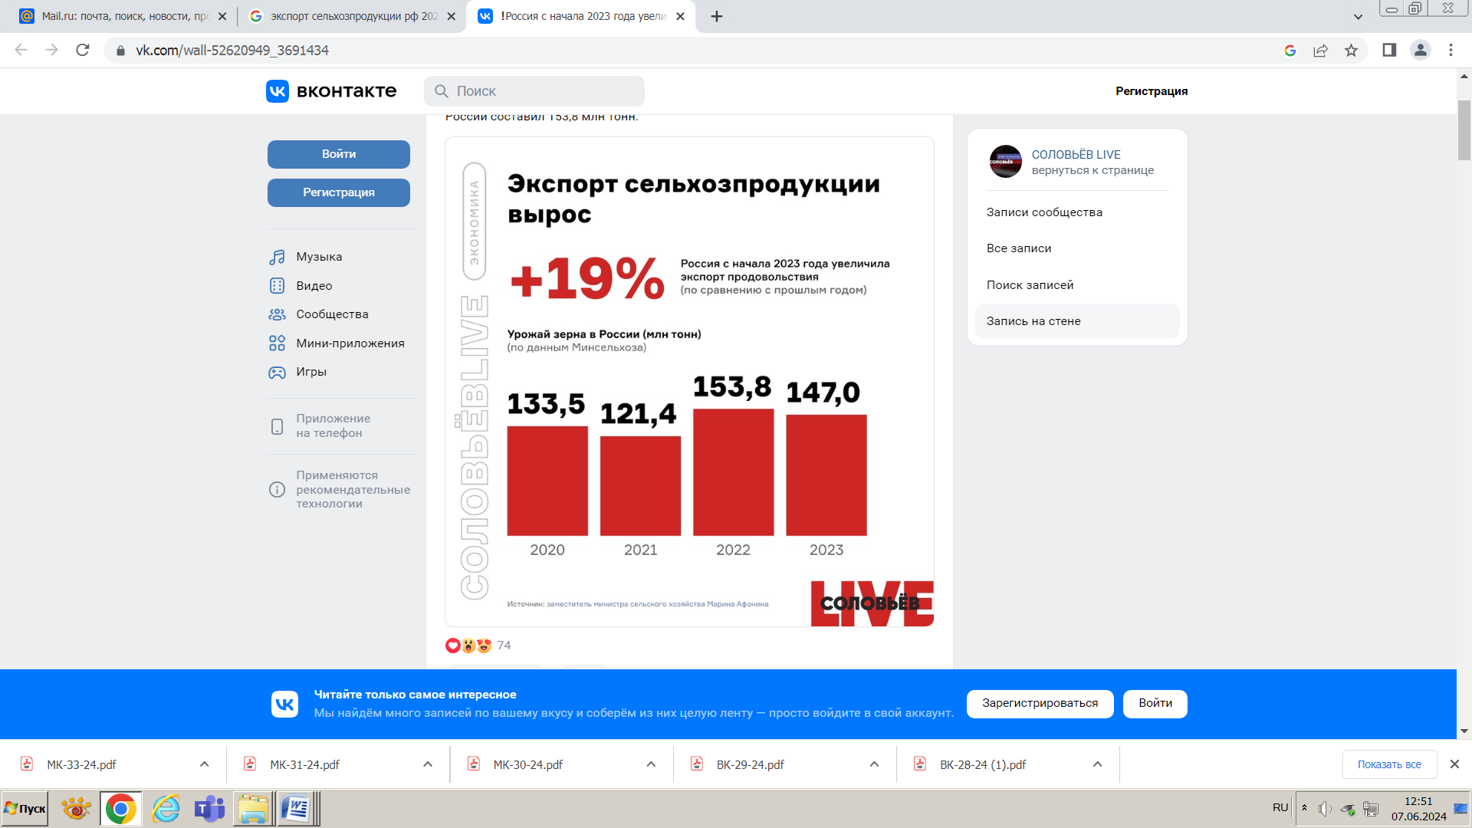

Рисунок 12 – Экспорт зерна РФ в 2020-2023 гг. , млн. т [36]

Основные страны импортеры зерна у РФ – это Турция, Египет, Иран, Саудовская Аравия и остальные страны (Африка, Азия и Латинская Америка) (рисунок 13).

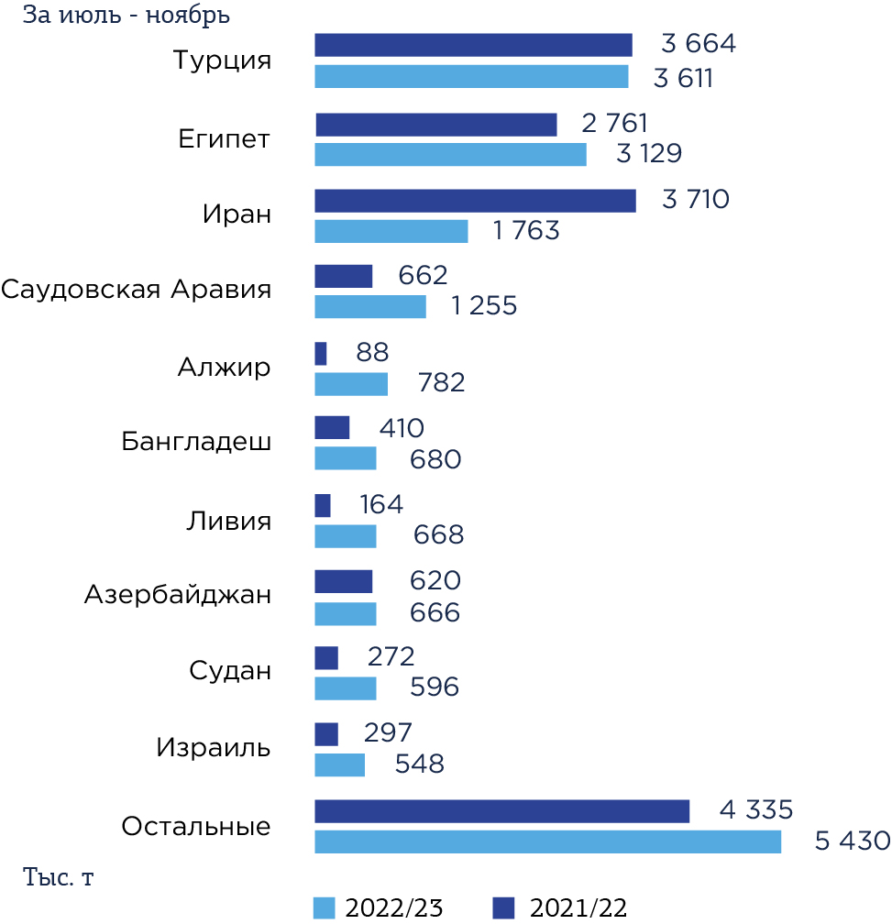

Рисунок 13 – Страновая структура экспорта зерна РФ в 2020-2023 гг., тыс. т [42]

За период действия санкция экспорт зерна вырос в Египет, Саудовскую Аравию, другие страны мира – на 368 тыс. т, 593 тыс. т., 1095 тыс. т. соответственно. То есть несмотря на санкции РФ продолжает наращивать доходы от экспорта продукции АПК. Президентом РФ В. Путиным поставлена задача к 2030 г. показатель экспорта продукции АПК нарастить до 55,2 млрд. долл. Потенциал дальнейшего расширения экспорта оценивается в 45 млрд. долл.к 2025 г. [29].

По данным Минсельхоза РФ 32% экспорта продукции АПК занимает зерно, 21,9% масложировая продукция, рыба и морепродукты – 14,2%, продукция пищепрома и переработки – 12,7%. Минимальный экспорт приходится на молочную и мясную и другую продукцию (рисунок14).

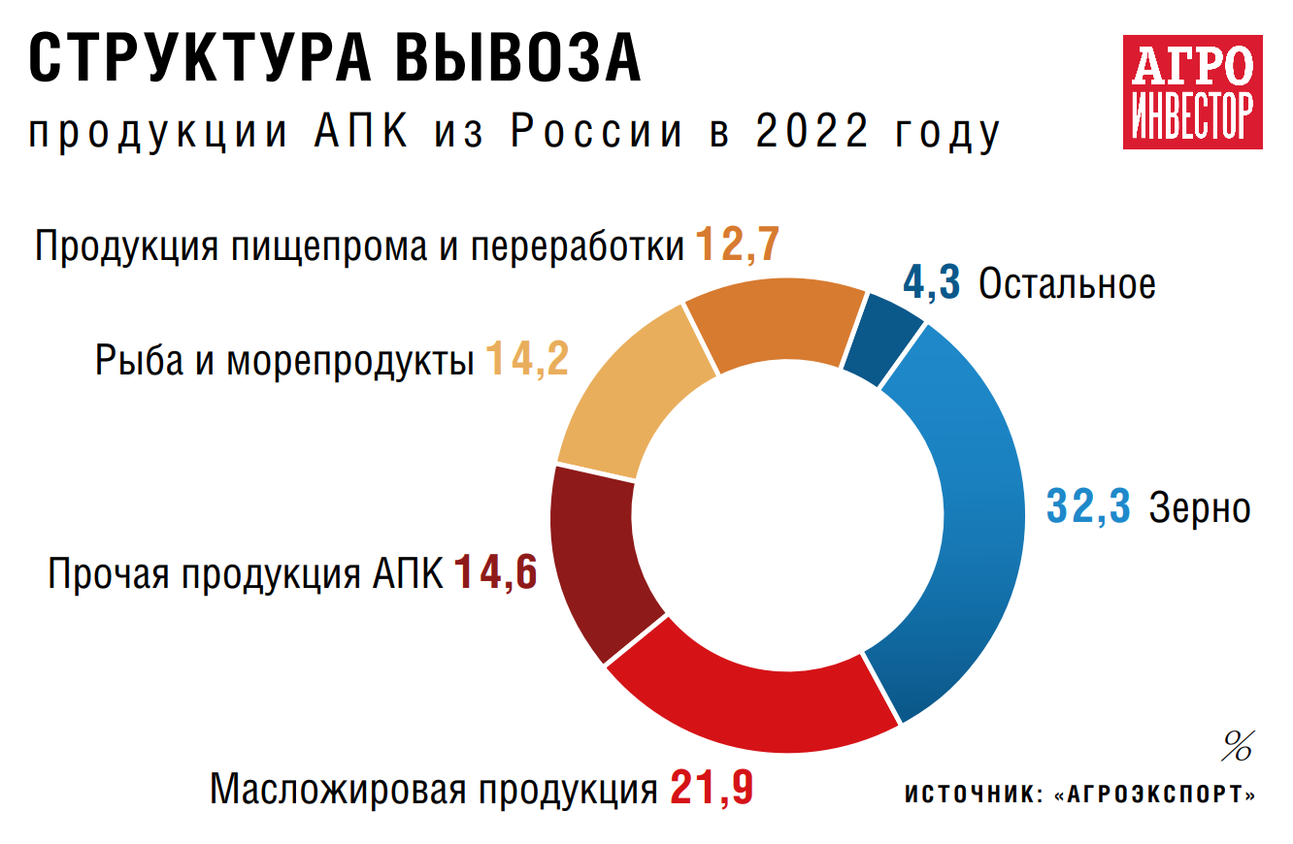

# Рисунок 14 – Структура экспорта продукции АПК РФ в 2023 г. [36]

# АПК по импортозамещению опережает все остальные сектора экономики РФ. Как считает А. Узденов, страна полностью обеспечивает себя зерном, мясом птицы, свинины. Если ранее был дефицит этой продукции, то теперь РФ экспортирует ее за рубеж. По говядине достигнут баланс и по молоку РФ движется в сторону отказа от сухих смесей.

# Быстро развивалось за прошедшие годы производство и импортозамещение сельскохозяйственной техники и оборудования. Рассмотрим производство и обновление парка сельскохозяйственной техники в АПК (таблица 9).

Таблица 9 – Парк основных видов техники в сельскохозяйственных организациях по РФ [42]

|  |  |  |  |  |  |  |  |  |  |
| --- | --- | --- | --- | --- | --- | --- | --- | --- | --- |
| Наименование | 1991 | 2010 | 2014 | 2019 | 2020 | 2021 | 2022 | 2023 | Отношение 2023 г. к 2019 г., в % |
| Тракторы | 1344,2 | 310,3 | 247,3 | 206,7 | 203,6 | 198,3 | 196,7 | 197,6 | 95,6 |
| Плуги | 495,7 | 87,7 | 67,8 | 56,9 | 56,7 | 55,2 | 54,7 | 54,7 | 96,1 |
| Культиваторы | 578,7 | 119,8 | 97,8 | 82,6 | 81,2 | 78,4 | 77,5 | 77,2 | 93,5 |
| Сеялки | 629,1 | 134,0 | 100,7 | 74,8 | 70,9 | 66,7 | 64,1 | 62,4 | 83,4 |
| Комбайны, в т.ч.зерноуборочные | 394,1 | 80,7 | 64,6 | 55,0 | 53,9 | 52,6 | 52,3 | 53,6 | 97,4 |

Продолжение таблицы 9

|  |  |  |  |  |  |  |  |  |  |
| --- | --- | --- | --- | --- | --- | --- | --- | --- | --- |
| Свеклоуборочные машины | 25,5 | 3,2 | 2,4 | 2,1 | 1,9 | 1,9 | 1,8 | 1,9 | 90,5 |
| Косилки | 236,9 | 41,3 | 33,9 | 29,8 | 29,3 | 28,7 | 28,4 | 28,5 | 95,6 |
| Жатки валковые | 236,5 | 27,0 | 21,2 | 19,1 | 19,1 | 19,3 | 20,4 | 21,1 | 110,5 |
| Дождевальные и поливные машины | 75,6 | 5,4 | 5,7 | 6,4 | 6,7 | 7,1 | 7,5 | 7,9 | 123,4 |
| Разбрасыватели твердых минеральных удобрений | 114,9 | 16,6 | 15,8 | 15,7 | 16,1 | 16,2 | 16,6 | 17,1 | 108,9 |
| Машины для внесения в почву, в т.ч.:  твердых органических удобрений  жидких органических удобрений | 87,8  40,1 | 6,5  3,9 | 5,1  3,7 | 4,5  4,1 | 4,6  4,1 | 4,6  4,1 | 4,6  4,4 | 4,6  4,8 | 102,2  117 |
| Опрыскиватели и опыливатели тракторные | 97,8 | 23,2 | 23,1 | 24,3 | 24,8 | 25,1 | 26,0 | 27,1 | 111,5 |
| Доильные установки и агрегаты | 200,6 | 31,4 | 26,3 | 21,9 | 21,3 | 20,0 | 19,6 | 19,2 | 87,7 |

Из таблицы 9 видно, что парк основных видов сельхозтехники в РФ уменьшается по всем видам техники, кроме опрыскивателей, жаток, дождевальных машин, машин для внесения удобрений.

В настоящее время отечественная техника по показателям цена – качество – производительность становится выгоднее импортной, что говорит о том, что страна вскоре прекратит закупать иностранные комбайны, трактора. Об этом свидетельствует статистика покупки отечественной техники в 2021-2022 гг. в АПК (таблица 10).

Из таблицы 10 видно, что приобретение отечественной техники за 2021-2022 гг. выросло по всем видам техники, кроме землеройных тракторов, сеялок, свеклоуборочных машин, доильных установок.

Таблица 10 – Приобретено новой сельскохозяйственной техники отечественного производства, штук [42]

|  |  |  |  |
| --- | --- | --- | --- |
| Показатели | 2021 | 2022 | 2022 в % к 2021 |
| Тракторы (без тракторов, на которых смонтированы землеройные, мелиоративные и другие машины) | 2 669 | 3 038 | 113,8 |
| Тракторы, на которых смонтированы землеройные, мелиоративные и другие машины | 181 | 167 | 92,3 |
| Жатки валковые | 537 | 663 | 123,5 |
| Плуги | 1 010 | 1 106 | 109,5 |
| Культиваторы - всего | 1 236 | 1 409 | 114,0 |
| Машины для посева - всего, в т.ч. | 1 054 | 1 082 | 102,7 |
| посевные комплексы | 316 | 350 | 110,8 |
| сеялки | 738 | 732 | 99,2 |
| Комбайны: |  |  |  |
| зерноуборочные | 1 403 | 1 430 | 101,9 |
| кукурузоуборочные | 9 | 9 | 100,0 |
| кормоуборочные | 208 | 209 | 100,5 |
| льноуборочные |  |  |  |
| картофелеуборочные | 13 | 18 | 138,5 |
| Свеклоуборочные машины (без ботвоуборочных) | 4 | ... | 75,0 |
| Дождевальные машины и установки (без поливных) | 60 | 130 | 216,7 |
| Доильные установки и агрегаты - всего | 164 | 133 | 81,1 |

По данным Минсельхоза РФ, в 2023 г. сельхозпроизводители купили 4,7 млн. т. минеральных удобрений, что на 685,6 тыс. т. больше, чем в 2020 г. В 2022 г. производство скота и птицы составило 15,7 млн. т., что на 0,6 % выше, чем в 2020г. Рост производства молока – 100,4% влияет на производство молочной продукции. В себестоимости животноводства корма занимают более 70%. В 2022 г. произведено более 32,1 млн. т. кормов, в 2023 г. произведено 33 млн. т., производство премиксов – 505,2 тыс. т. [36]. На сегодня в РФ производится две кормовые аминокислоты – лизин и метионин. В 2022 г. производство лизина было 67% от потребности, метионина – 47%. Недостаток в аминокислотах и витаминах компенсируется за счет импорта. В этом одна из угроз производства кормов РФ. В рамках Федеральной научно-технической программы утверждена подпрограмма «Развитие производства кормов и кормовых добавок для животных», Минсельхоза и Минобрнауки, Минпромторга РФ и РАН позволяет дать возможности и стимулы, чтобы перейти к росту объемов производства качественных кормов.

Таким образом, выделим основные угрозы импортозамещения в АПК (рисунок 15).

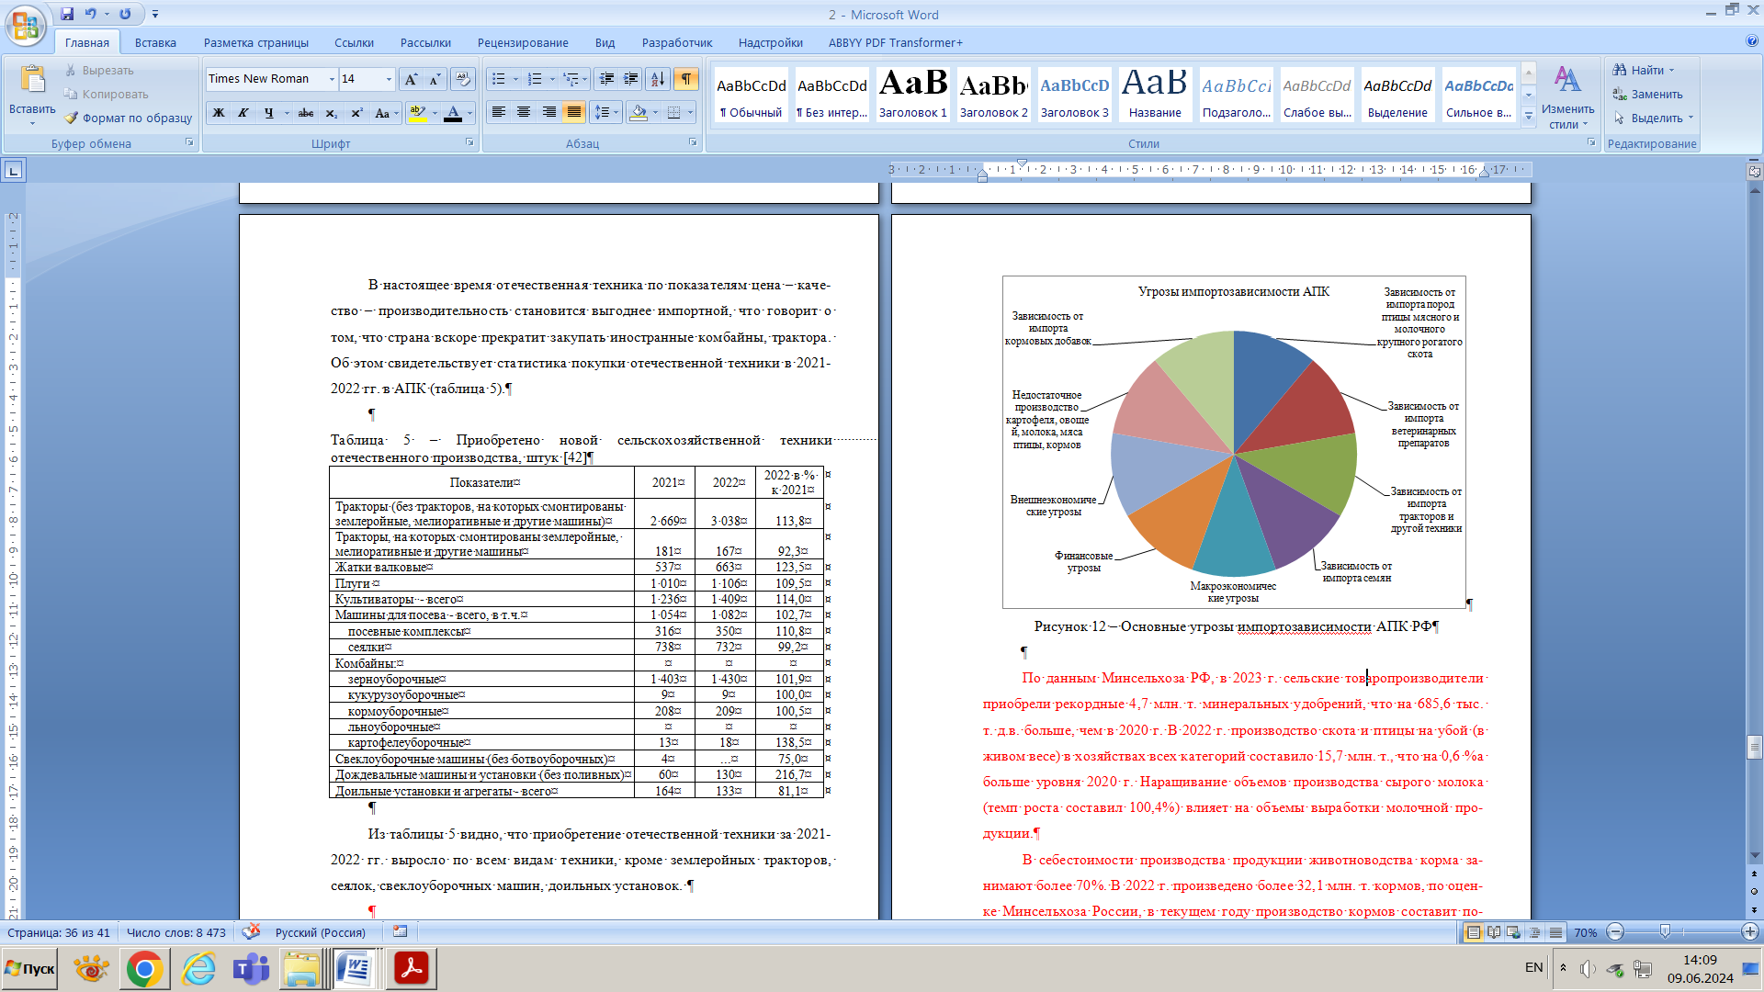

Рисунок 15 – Основные угрозы импортозависимости АПК РФ

(составлено автором)

На сегодня в РФ есть племенная база генетических ресурсов по 13 видам сельхозяйственных животных. Однако производство мяса птицы в РФ осуществляется за счет использования и своих гибридов и импортируемых гибридов. Поставщиками являются 2 транснациональные компании, сопровождающие технологии выращивания птицы. В этом также наблюдается угроза развития АПК.

В молочном скотоводстве ежегодный импорт – 35–50 тыс. голов (93 % для комплектования производственных мощностей в рамках инвестпроектов). Сохранение потребности ввоза пород связано с отсутствием необходимого объема поголовья на территории РФ из-за низкого показателя воспроизводства животных, короткого периода их производственного использования. Для воспроизводства молочного скота осуществляется производство семени быков-производителей внутри страны (7,3 млн. доз) и его поставка из-за рубежа (4,8 млн. доз). То есть, видно угрозы импортозависимости по поголовью крупного рогатого скота и производства птицы в РФ.

В РФ есть 118 производителей ветеринарных средств, зарегистрировано 2143 препаратов для ветеринарии, из них отечественного производства – 1261 (59%). За 2023 г. на территорию РФ импортировано 211 наименований вакцин, всего в натуральном выражении – 16,7 млрд. доз. Импорт фармацевтических препаратов в 2023 г. составил 226,17 млн. ед. Объем производства отечественных лекарственных препаратов:

* вакцины – 13,95 млрд. доз;
* фармацевтические препараты – 172,66 млн. ед.

В отношении более востребованных позиций зарубежного производства имеются отечественные аналоги. В 2022-2023 гг. возникли у отечественных производителей лекарственных средств проблемы с логистикой при поставках сырья и оборудования из зарубежных стран и Китая. Есть проблемы с упаковочными материалами.

Есть также проблема, связанная с сокращением доступности оборотных заемных средств в связи с увеличением ключевой ставки Банка России. Существенный прирост объемов производства продукции АПК обуславливает необходимость учета наличия и степени износа основных фондов в отрасли на текущий момент и в долгосрочной перспективе и необходимость государственной поддержки на обновление основных фондов. В настоящее время в сельском хозяйстве сезонно-полевые работы механизированы, но для их выполнения в агротехнологические сроки парк тракторов должен составлять 494260 ед. техники, комбайнов – 176526 ед. техники. Дефицит тракторов составляет порядка 70000 ед., комбайнов – 37000 ед. Доля тракторов, эксплуатируемых свыше 10 лет, составляет около 57%, зерноуборочных комбайнов – 45%, кормоуборочных комбайнов – 43% [42].

Для сохранения темпов обновления парка техники и снижения техники свыше 10 лет, нужно ежегодное обновление парка техники на уровне 10% от наличия машин и другой техники. Для уменьшения дефицита техники в АПК надо применять современные технологии, одной из которых является применение систем точного земледелия. Высокая доля оборудования для производства мяса животных и птицы, импортируется. Локализация данных производств на территории РA потребует дополнительных затрат.

Также высока степень износа помещений в животноводстве и птицеводстве. Более половины молока производится на фермах, где износ порядка 60%, требуется модернизация и строительство новых предприятий по требованиям передовых технологий, что создает предпосылки роста производства и экспорта.ма

Адаптация к меняющимся после начала СВО условиям потребовала от АПК корректировки методов стимулирования импортозамещения. Пришлось больше тратить на обновление парка техники из-за разрыва связей и логистики и переориентировать импорт на страны Азии. Также выросли затраты на семена. До сих пор импортозависимы бобовые. Давят на рентабельность и кадровые проблемы. Нехватка оценивалась в 2023 г. в 200 тыс. чел. Конкуренция за кадры в АПК вынуждает повышать зарплаты.

Импортозависимость в некоторых ресурсах и технологиях пока сохраняется, но есть положительные сдвиги по импортозамещению по таким направлениям, как корма, ветеринарные препараты и комплектующие. Это говорит о наличии потенциала дальнейшего развития отечественного производства и стимула развития ресурсов, отечественных технологий и инноваций в АПК. Есть проблемные зоны – это зависимость от импорта по ряду критических направлений, на которые пока санкции не распространяются, но ограничения могут быть расширены.

Эффект санкционной войны для АПК РФ оказался во многом положительным: государство ускорило импортозамещение и развитие производства и переработки продукции сельского хозяйства, развитие всех отраслей, обеспечивающих АПК – машиностроение, приборостроение, ИТ-отрасль, производство семян, химическое, биологическое производство, производство удобрений, вводит ответные меры для поддержки и стимулирования импортозамещения сельхозпроизводителей [33]. Однако, есть сдерживающие развитие АПК факторов. Это низкий уровень технологичности машиностроения РФ (четвертый технологический уклад вместо шестого как у развитых стран), высокий уровень физического и морального износа основных фондов АПК (от 50 до 80%, а пороговое значение экономической безопасности – 42%), низкий объем прямых инвестиций в АПК.

До сих пор остаётся нерешённым вопросе низкой доходности отрасли, недостаточности модернизации и обновления технической базы, закредитованности сельхозпроизводителей, в большинстве своём высокие процентные ставки, что приводит к снижению рентабельности производства АПК и эти проблемы требуют решения.

**3 Направления стимулирования импортозамещения в АПК России**

**3.1 Совершенствование методов стимулирования импортозамещения в АПК России для** **обеспечения экономической безопасности**

Для рассмотрения предлагаемых методов и инструментов стимулирования импортозамещения необходимо определить дальнейшие направления развития АПК по основным проблемным зонам и угрозам его импортозависимости, выявленным во 2 главе (рисунок 16).

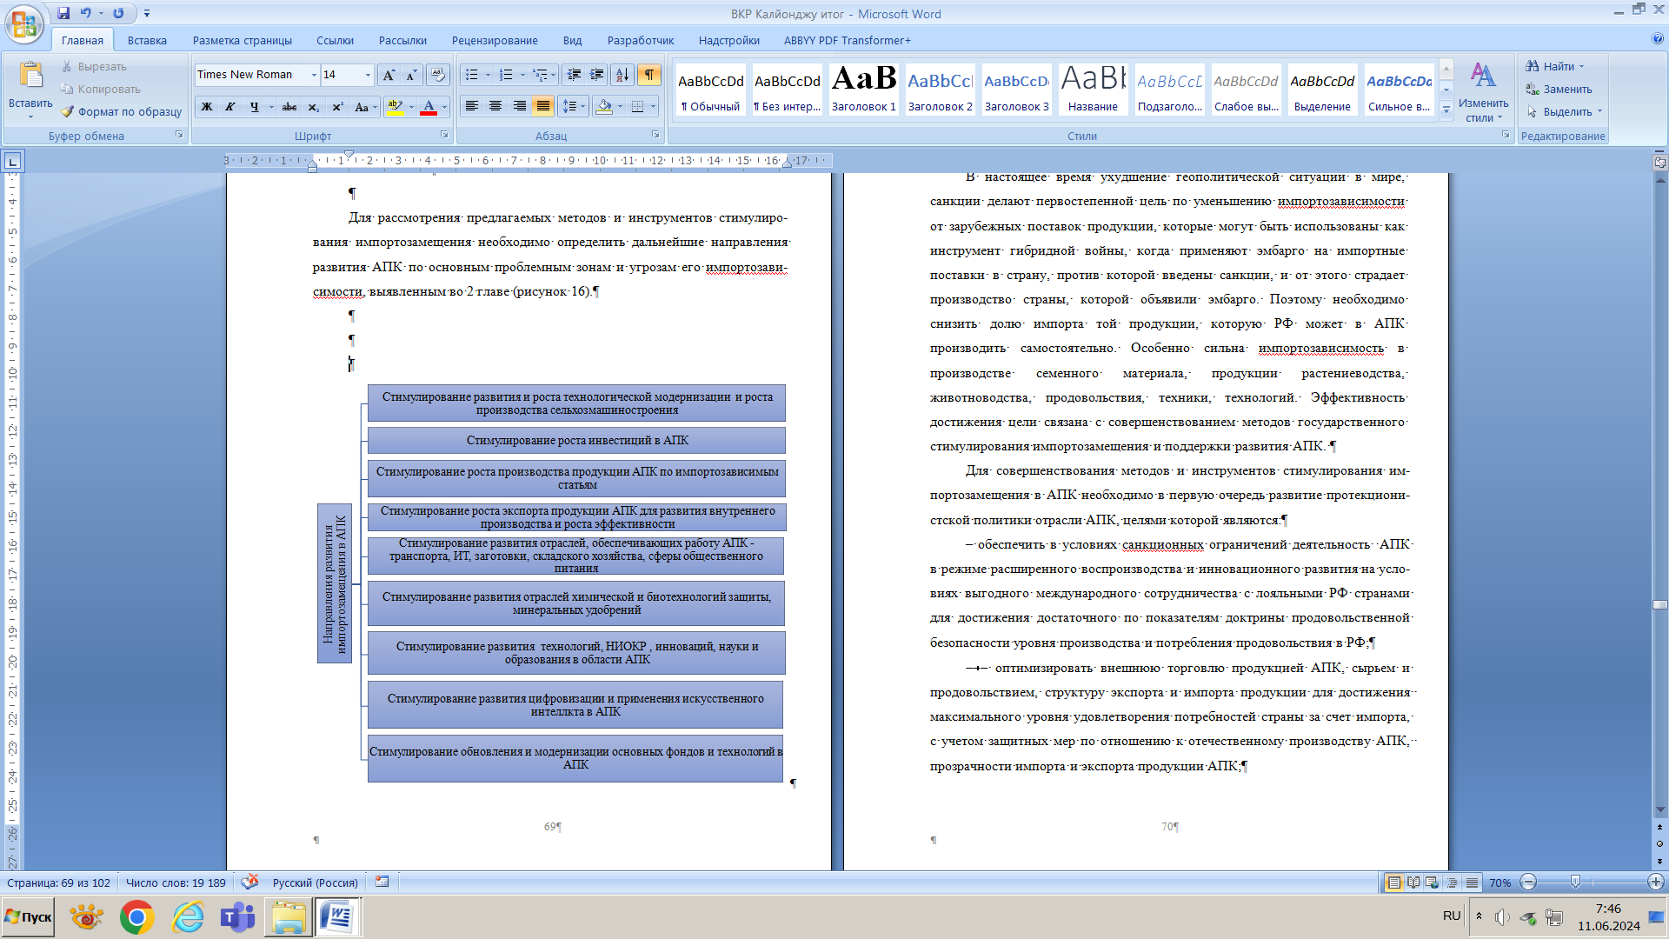

Рисунок 16 – Цели развития импортозамещения АПК на основе приоритетов национальной безопасности (составлено автором)

В настоящее время ухудшение геополитической ситуации в мире, санкции делают первостепенной цель по уменьшению импортозависимости от зарубежных поставок продукции, которые могут быть использованы как инструмент гибридной войны, когда применяют эмбарго на импортные поставки в страну, против которой введены санкции, и от этого страдает производство страны, которой объявили эмбарго. Поэтому необходимо снизить долю импорта той продукции, которую РФ может в АПК производить самостоятельно. Особенно сильна импортозависимость в производстве семенного материала, продукции растениеводства, животноводства, продовольствия, техники, технологий. Эффективность достижения цели связана с совершенствованием методов государственного стимулирования импортозамещения и поддержки развития АПК.

Для совершенствования методов и инструментов стимулирования импортозамещения в АПК необходимо в первую очередь развитие протекционистской политики отрасли АПК, целями которой являются:

– обеспечить в условиях санкционных ограничений деятельность АПК в режиме расширенного воспроизводства и инновационного развития на условиях выгодного международного сотрудничества с лояльными РФ странами для достижения достаточного по показателям доктрины продовольственной безопасности уровня производства и потребления продовольствия в РФ;

* – оптимизировать внешнюю торговлю продукцией АПК, сырьем и продовольствием, структуру экспорта и импорта продукции для достижения максимального уровня удовлетворения потребностей страны за счет импорта, с учетом защитных мер по отношению к отечественному производству АПК, прозрачности импорта и экспорта продукции АПК;
* сохранить экономическое пространство мировых объединений, в которых участвует РФ, таких как СНГ, БРИКС, ШОС и ЕврАзЭС и др., развивать и совершенствовать продовольственные и сырьевые связи в них, обеспечивая баланс интересов РФ и стран, исключая сепаратизм, административные ограничения и запреты на передвижение продукции АПК, которые способствуют развитию единого агропродовольственного рынка и его интеграции;
* улучшить георгафически-отраслевое разделение труда в АПК, развивая интеграцию в АПК, формировать крупные агрокластеры с умной, зеленой экономикой для роста производства экологичной и восстребованной продукции сельского хозяйства, стимулировать развитие кооперации в АПК;
* улучшить правовые, организационно-экономические и административные стимулы снижающие монополизацию для роста малых форм бизнеса, криминализацию в сферах производства и сбыта продукции АПК, сельскохозяйственного сырья;
* совершенствовать государственные стимулы развития импортозамещения, макроэкономических условий и экономических процессов, которые связаны с производством, реализацией и использованием продукции, сырья и продовольствия, гарантирующее нормальную деятельность российского АПК и агрорынка в обычных и в условиях санкций.

Прогноз развития ситуации в АПК РФ от множества факторов – политической и экономической ситуации в мире и РФ, изменений климата и вследствие этого урожайности сельского хозяйства, научно-технического прогресса и развития предпочтений потребителей, от эффективности принимаемых мер по снижению импортозависимости АПК.

В условиях действия мировых экономических тенденций, связанных с последствиями пандемии коронавируса и возможностью ее повторения, длящейся более 2 лет СВО и санкционной войны западных стран и усиления с 2022 г. внешнеполитического давления на развитие экономики РФ вызывает необходимость изменения модели экономики РФ, обеспечивающей устойчивый рост, которая основана на внутренних факторах конкурентоспособности страны и на росте экономической эффективности и безопасности внутреннего производства и реального сектора экономики, включая АПК.

Сейчас требуется, чтобы АПК РФ рос и развивался ускоренными темпами выше среднемировых темпов роста по целевым показателям и ориентирам, определенным в программах развития АПК, опираясь на достижение целей национальной безопасности, экономического роста, социально-экономического благополучия и высоких стандартов жизни населения РФ, высококачественное развитие инфраструктуры экономики и обеспечение ориентиров продовольственной безопасность государства в соответствии с Доктриной продовольственной безопасность РФ.

Импортозависимость в сельском хозяйстве, в целом в АПК требует комплексных решений по всей технологической цепочке АПК и созданию макроэкономических, внешнеэкономических и рыночных условий для импортозамещения.

Для снижения импортозависимости необходимы стратегические меры:

* стимулирование отечественных инноваций в АПК и модернизация производства, основных фондов, рост технологической и технической модернизации сельхозмашиностроения, замещение ключевых импортных материалов и комплектующих на отечественные. Этот процесс очень капиталоемкий и длительный, но при ограничении поставок техники из-за рубежа он требует временно переориентации на импорт техники и технологий из азиатских стран, пока не восстановится отечественное сельхозмашиностроение;
* поддержка импортозамещения и роста производства отечественных производителей АПК по целевым показателям госпрограмм методами экономического стимулирования для повышения эффективности и рентабельности АПК с целью насыщения внутреннего рынка продовольствием и роста инвестиционной привлекательности АПК;
* поддержка импортозамещения производства отечественных производителей продукции АПК по импортозависимым статьям товаров, таким как: мясо животных и птицы, яиц, молока, свеклы, картофеля, кормов методами административно-правового и экономического регулирования;
* поддержка импортозамещения производства отечественных семян и пород скота, птиц, селекции и формирования отечественного генофонда с помощью развития научных направлений и предприятий в этой области с помощью мер поддержки государством отечественных селекционеров и компании, производящие семена, выводящие новые породы животных для животноводства и птицеводства для целей импортозамещения;
* стимулирование роста экспорта продукции АПК для развития внутреннего производства и роста его эффективности может быть осуществлено с помощью разработки инициатив в разных областях Федеральных программ с помощью механизмов и стимулов правового и экономического характера;
* стимулирование импортозамещения ветеринарных препаратов, средств защиты растений, кормов и другой продукции, которая имеет важное значение в технологии производства. Например, корма занимают 70% себестоимости скотоводства. А их качество зависит от кормовых добавок, производимых и закупаемых за рубежом. Большая часть средств химической защиты растений также закупается за рубежом, что требует развития национального производства
* стимулирование импортозамещения технологий, НИОКР, инноваций, информационных технологий и программных продуктов в АПК и др. (рисунок 17).

Направления развития экономических методов стимулирования импортозамещения АПК, по нашему мнению, следующие:

1) развитие методов и инструментов финансового стимулирования:

* рост прямого проектного финансирования АПК;
* расширение сферы грантового финансирования предприятий АПК;
* расширение целевого льготного краткосрочного и долгосрочного кредитования;
* улучшение налогового стимулирования;
* реализация проектов на основе государственно-частного партнерства, госзаказов по примеру опыта Китая по импортозамещению и развитию отраслей;
* развитие системы лизинга;
* предоставление инвестиционных субсидий, страхование и гарантирование займов,
* субсидирование процентных ставок по кредитам и лизингу;
* финансовое оздоровление субъектов АПК, фондирование банков второго уровня;
* госзакупки аграрного сырья, повышение доступности финансовых ресурсов для субъектов АПК.

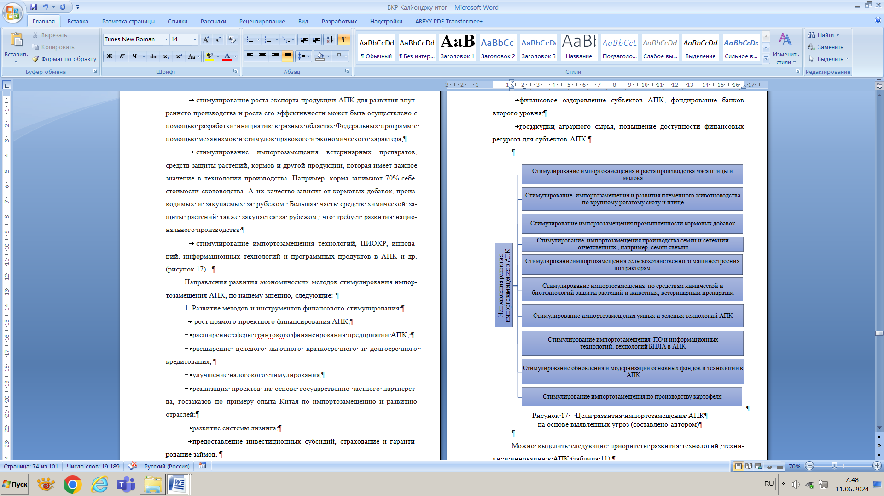

Рисунок 17 – Цели развития импортозамещения АПК

на основе выявленных угроз (составлено автором)

Можно выделить следующие приоритеты развития технологий, техники и инноваций в АПК (таблица 11).

Таблица 11 – Приоритеты импортозамещения по развитию технологий, техники и инноваций в АПК (составлено автором по материалам [36])

|  |  |  |
| --- | --- | --- |
| № п/п | Приоритет | Исполнитель |
| 1 | Развитие производств новых материалов | Минпромторг России |
| 2 | Развитие Аграрной науки | Минсельхоз России |
| 3 | Развитие агротехнологий | Минсельхоз России |
| 4 | Развитие цифровой экосистемы экспортера | Российский экспортный центр |
| 5 | Развитие передовых инженерных школ | Минобрнауки России |

Необходимо для осуществления этих инициатив упростить ввоз оборудования, у которого пока нет аналогов для развития инженерных и научных школ и производств. Под лизинг импортного оборудования необходимо давать льготные кредиты. Для приоритетных инвестпроектов необходимо увеличить возможности для финансирования в рамках «Фабрики проектного финансирования» для поддержки инвестпроектов в АПК необходимо снизить 20% до 15% минимальную долю собственных средств инвесторов, расширить выбор кредитных организаций. Для развития производств высокотехнологичных агрокластеров должны быть снижены страховые взносы до 7,6%. Для создания или модернизации объектов инновационной инфраструктуры АПК увеличить компенсации части затрат по созданию или модернизации. Главное условие – должны внедряться инновационные разработки и выводить на рынок новые продукты. Для ИТ-компаний до конца 2024 г. должна быть сохранена ставка налога на прибыль и пониженные тарифы по страховым взносам на уровне 7,5%. Для производителей электроники для АПК необходимо продлить льготное кредитование по ставке до 5%. Необходимо поддержать разработку нового ПО для АПК.

Мероприятия в области нормативно-правового регулирования предлагаем следующие (рисунок 18).

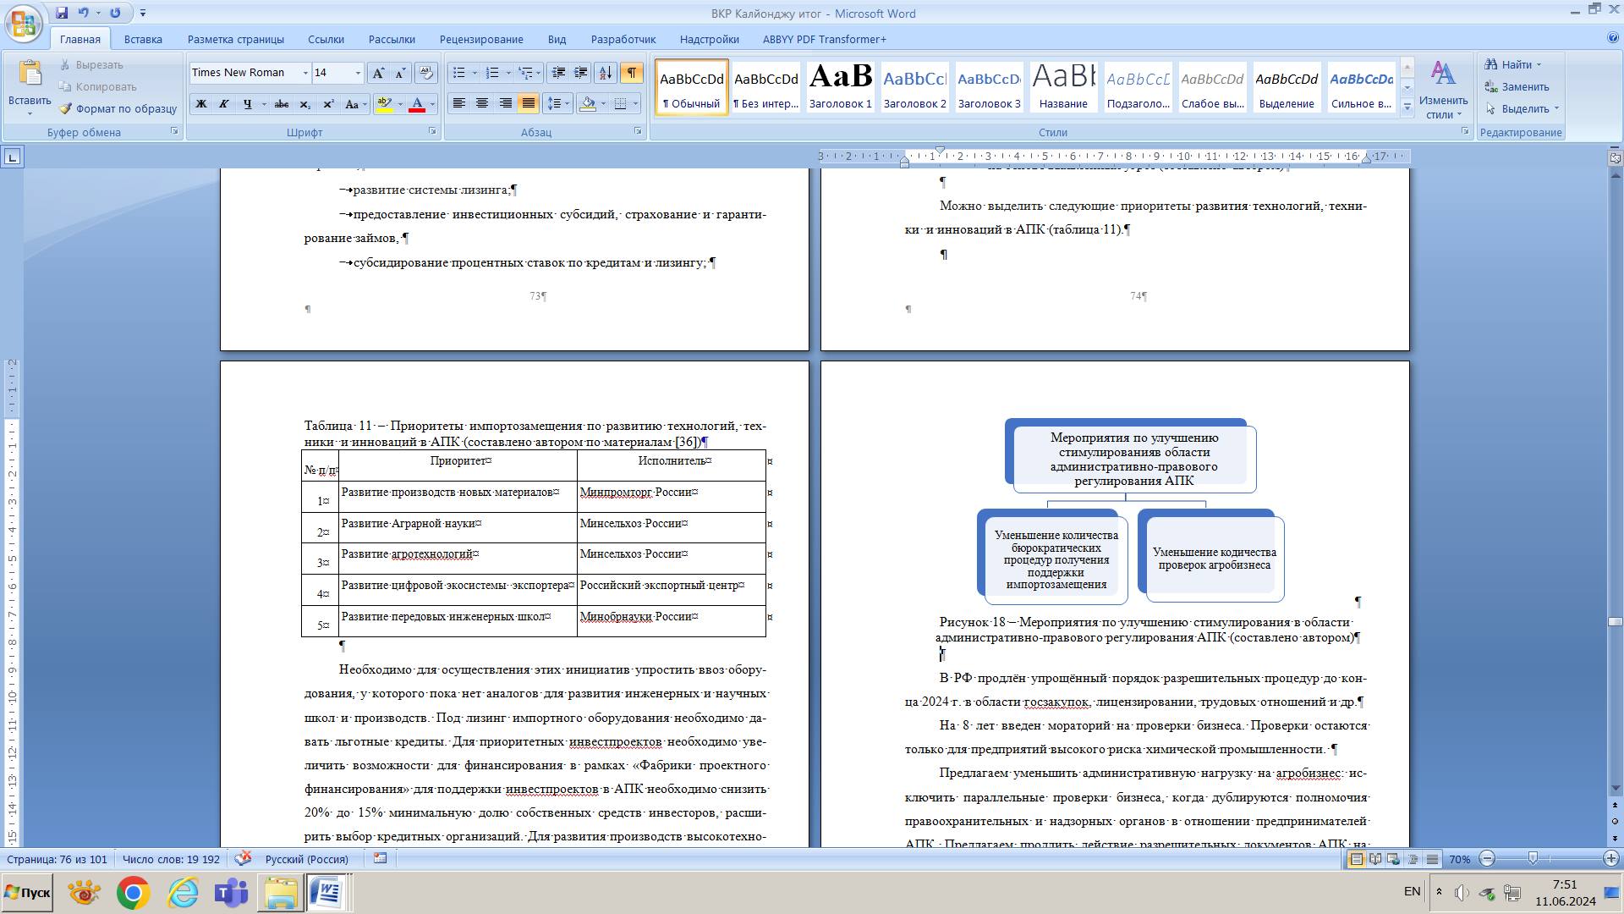

Рисунок 18 – Мероприятия по улучшению стимулирования в области административно-правового регулирования АПК (составлено автором)

В РФ продлён упрощённый порядок разрешительных процедур до конца 2024 г. в области госзакупок, лицензировании, трудовых отношений и др.

На 8 лет введен мораторий на проверки бизнеса. Проверки остаются только для предприятий высокого риска химической промышленности.

Предлагаем уменьшить административную нагрузку на агробизнес: исключить параллельные проверки бизнеса, когда дублируются полномочия правоохранительных и надзорных органов в отношении предпринимателей АПК. Предлагаем продлить действие разрешительных документов АПК на 2024 г., срок действия которых истекал в этом году, например санитарно-эпидемиологических заключений, госрегистрации ветпрепаратов и т. д.

Предлагаем облегченный порядок подтверждения соответствия товаров требованиям техрегламентов и стандартов при ввозе и запуске в обращение в упрощённом порядке конца 2024 г. При импорте предоставлять только декларации соответствия, а обязательную сертификацию пройти в течение полугода. Предлагаем уменьшить срок получения лицензий с 45 до 15 рабочих дней до 2025 г. максимальны срок по другим разрешениям сократить с 42 до 34 рабочих дней. Сократить список документов на получение разрешений.

Установленные программами и проектами развития АПК целевые показатели импортозамещения в животноводстве достигнуты частично по производству мяса крупного рогатого скота, молочному животноводству, производству птицы (рисунок 19).

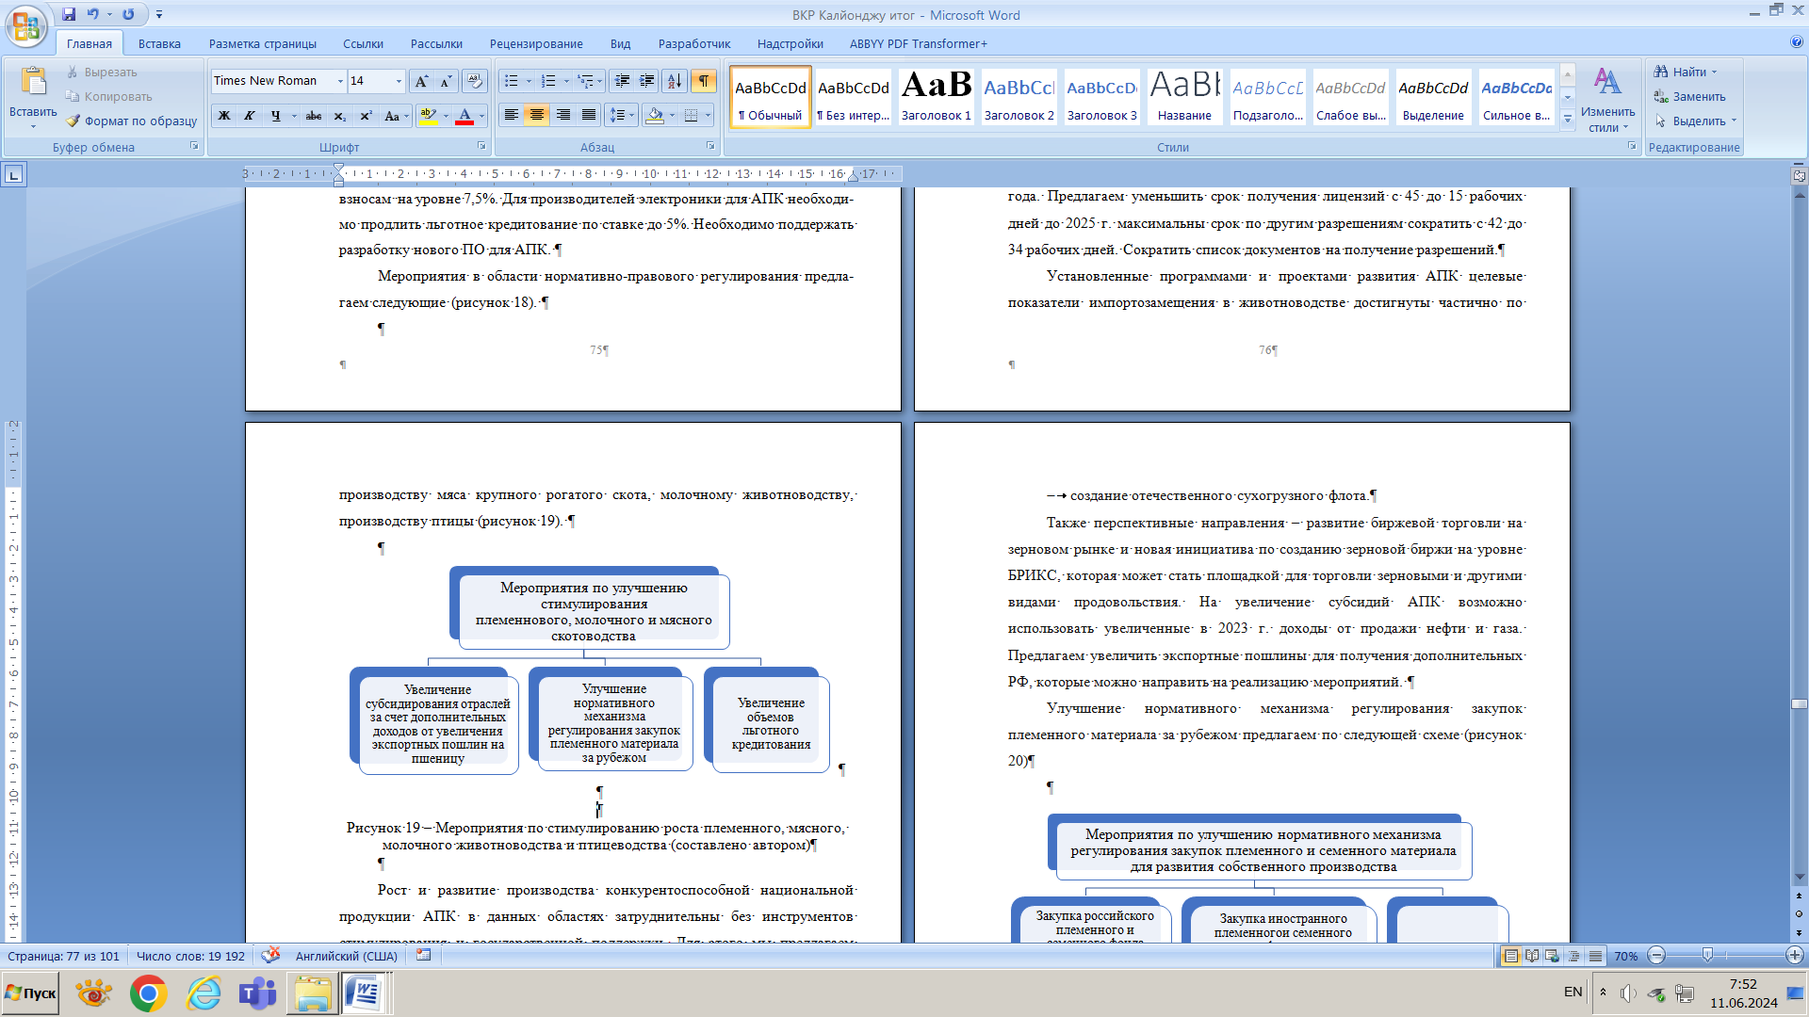

Рисунок 19 – Мероприятия по стимулированию р оста племенного, мясного, молочного животноводства и птицеводства (составлено автором)

Рост и развитие производства конкурентоспособной национальной продукции АПК в данных областях затруднительны без инструментов стимулирования и государственной поддержки. Для этого мы предлагаем увеличение субсидий на развитие мясного и молочного животноводства, на производство мяса крупного рогатого скота и молока. Объем субсидий АПК в 2024 г. уменьшился. Дополнительные суммы для роста субсидий в АПК можно получить увеличив экспортную пошлину на пшеницу. В 2023 г. АПК собрал 150 млн. т. зерновых – это 12% мирового объёма пшеницы, страна наращивает экспорт. В 2023 г. РФ безвозмездно направила странам Африки 200 тыс. т зерновых. Цены на мировых рынках нормализуются, что дает дополнительные доходы. Экспортные перспективы связаны с возможностями агрологистики. Её необходимо развивать по направлениям:

* увеличение возможностей для хранения и перевалки грузов;
* рост пропускной способности инфраструктуры железных дорог;
* развитие внутреннего водного и речного судоходства;
* создание отечественного сухогрузного флота.

Также перспективные направления – развитие биржевой торговли на зерновом рынке и новая инициатива по созданию зерновой биржи на уровне БРИКС, которая может стать площадкой для торговли зерновыми и другими видами продовольствия. На увеличение субсидий АПК возможно использовать увеличенные в 2023 г. доходы от продажи нефти и газа. Предлагаем увеличить экспортные пошлины для получения дополнительных РФ, которые можно направить на реализацию мероприятий.

Улучшение нормативного механизма регулирования закупок племенного материала за рубежом предлагаем по следующей схеме (рисунок 20).

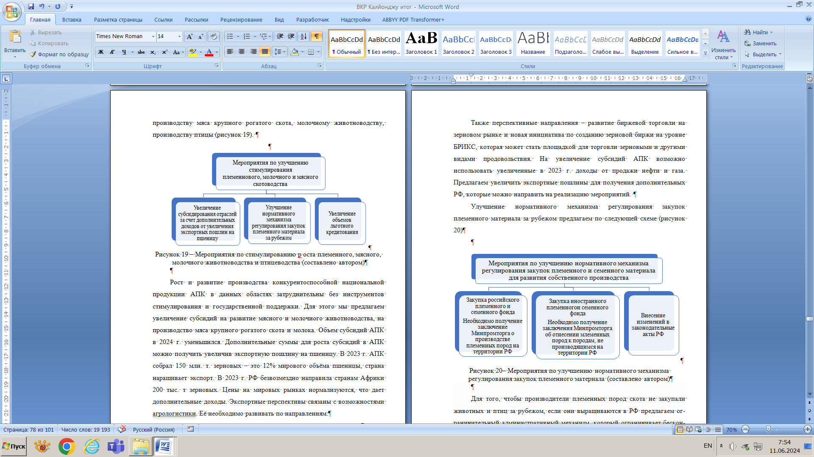

Рисунок 20 – Мероприятия по улучшению нормативного механизма регулирования закупок племенного материала (составлено автором)

Для того, чтобы производители племенных пород скота не закупали животных и птиц за рубежом, если они выращиваются в РФ предлагаем ограничительный административный механизм, который ограничивает бесконтрольную закупку пород животных за границей в ущерб отечественному племеноводству и разведению пород птиц.

С помощью субсидирования предприятия АПК могут привлечь на льготных условиях более 804 млрд. руб. кредитных средств на производство и его модернизацию. Такое финансирование позволит реализовать крупные инвестиционные проекты в отрасли. Не только наращивать объёмы производства, но и увеличить переработку сельскохозяйственного сырья на отечественных мощностях

Рассмотрим мероприятия по стимулированию импортозамещения и росту производства картофеля в РФ (рисунок 21).

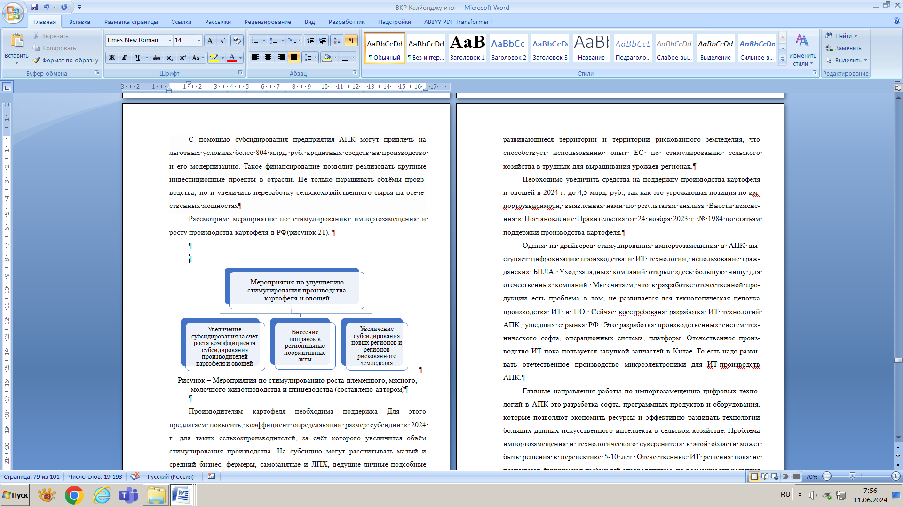Рисунок 21 – Мероприятия по стимулированию роста племенного, мясного, молочного животноводства и птицеводства (составлено автором)

Производителям картофеля необходима поддержка Для этого предлагаем повысить, коэффициент определяющий размер субсидии в 2024 г. для таких сельхозпроизводителей, за счёт которого увеличится объём стимулирования производства. На субсидию могут рассчитывать малый и средний бизнес, фермеры, самозанятые и ЛПХ, ведущие личные подсобные хозяйства. Субсидии предоставляются на проведение агротехнических работ, производство картофеля и овощей в открытом и закрытом грунте: теплицах. При этом Крым, Севастополь и Дальний Восток должны получить более высокий коэффициент субсидии при расчёте финансирования, так как это развивающиеся территории и территории рискованного земледелия, что способствует использованию опыт ЕС по стимулированию сельского хозяйства в трудных для выращивания урожаев регионах.

Необходимо увеличить средства на поддержку производства картофеля и овощей в 2024 г. до 4,5 млрд. руб., так как это угрожающая позиция по импортозависимоти, выявленная нами по результатам анализа. Внести изменения в Постановление Правительства от 24 ноября 2023 г. № 1984 по статьям поддержки производства картофеля.

Одним из драйверов стимулирования импортозамещения в АПК выступает цифровизация производства и ИТ технологии, использование гражданских БПЛА. Уход западных компаний открыл здесь большую нишу для отечественных компаний. Мы считаем, что в разработке отечественной продукции есть проблема в том, не развивается вся технологическая цепочка производства ИТ и ПО. Сейчас восстребована разработка ИТ технологий АПК, ушедших с рынка РФ. Это разработка производственных систем технического софта, операционных система, платформ. Отечественное производство ИТ пока пользуется закупкой запчастей в Китае. То есть надо развивать отечественное производство микроэлектроники для ИТ-производств АПК.

Главные направления работы по импортозамещению цифровых технологий в АПК это разработка софта, программных продуктов и оборудования, которые позволяют экономить ресурсы и эффективно развивать технологии больших данных искусственного интеллекта в сельском хозяйстве. Проблема импортозамещения и технологического суверенитета в этой области может быть решения в перспективе 5-10 лет. Отечественные ИТ решения пока не покрывают функционал требуемый агрохолдингам, но возможности развития есть. Для этого нужно поддерживать производителей софта в АПК.

Также мы предлагаем при расчете показателей импортозамещения учитывать требования по отнесению товаров к категории «продукция, произведенная на территории РФ», так как в приоритете должно быть стимулирование импортозамещение проектов полного цикла изготовления отечественных товаров. А по показателю импортозамещения видно, что меры поддержки сконцентрированы на завершающем этапе производства продукции АПК для внешних рынков. Для выполнения целей импортозамещения надо активно стимулировать разработку и создание инновационных технологичных продуктов через развитие НИОКР.

Перейдем к оценке эффективности предлагаемых мероприятий.

**3.2 Экономическая эффективность мер по совершенствованию стимулирования импортозамещения в АПК**

Мы предлагаем улучшить механизм тарифного квотирования зернового экспорта для зарабатывания дополнительных доходов для стимулирования развития импортозависимых отраслей АПК. Необходима корректировка расчёта экспортных пошлин на зерновые культуры, так как они пользуются спросом на мировом рынке. Базовые экспортные цены, применяемые при расчёте, предлагаем увеличить на 1 тыс. руб. по всем видам зерновых.

Стоимость пшеницы 3 класса в Краснодарском крае за 1 тонну составляет в среднем 17600 руб. Для твердых сортов пшеницы действует с декабря 2023 г. запрет на экспорт. Планируемый объем экспорта пшеницы на мировые рынки по данным Минсельхоза в 2024 г. составляет порядка 53 млн. т. пшеницы. Рассчитаем дополнительные доходы от повышения экспортных пошлин. Расчет получается простым перемножением объемов экспорта и средних цен в первом варианте при неповышенной пошлине и во втором случае при повышенной таможенной пошлине. В итоге получаем доходы от продажи при неповышенной (Дд) и повышенной экспортной пошлине (ДП), которые рассчитываются по формуле (6) и формуле (7):

Дд = Цд×Оэ, (6)

Дп = Цп× Оэ, (7)

где:

Дд – Доход от экспорта пшеницы до повышения экспортной ставки, руб.

Цд – цена на пшеницу до повышения пошлины, руб.;

Оэ – объем экспорта пшеницы, млн. т.

Цп – цена на пшеницу до повышения пошлины, руб.;

Тогда доход от экспорта пшеницы до повышения пошли будет равен:

Дд = 17600×53 = 932800 млн. руб.

Тогда доход от экспорта пшеницы после повышения пошли будет равен:

Дп = Цп×18600×53 млн. т. = 985800 млн. руб.

Рассчитаем эффект от повышения пошлин на пшеницу, который можно направить на субсидии отраслям АПК, нуждающимся в импортозамещении. Эффект (Эп) равен разнице доходов до и после повышения экспортных пошлин и считается по формуле (7):

Эп = Дп – Дд (6)

Тогда эффект в виде дополнительного дохода от повышения пошлин равен:

Эп = 985800 – 932800 = 53000 млн. руб.

Этот доход можно использовать на субсидирование развития племенного скотоводства и птицеводства, производства мяса и молока.

По информации Минсельхоза, рентабельность сельского хозяйства (эти цифры охватывают только сельскохозяйственные организации) в 2023 году снизилась до 19,1% с 20,3% в 2022 году. Этот показатель учитывает субсидии. Без них прогноз рентабельности равен 15,8% против 16,3%. В области зерновых рентабельность была высокой с 2018 по 2022 год. Она составляла 41,8% при минимальной поддержке государства. В текущем году показатель снизится до 30%.

В качестве предлагаемой меры поддержки производителей картофеля, овощей, кормов, мяса, молока, племенного материала предлагается увеличить количество льготного кредитования в растениеводстве – на 5 %, животноводстве на 10 %, переработке продукции растениеводства – на 12 %, молочном скотоводстве – на 13%, мясном скотоводстве – на 14 %.

В таблице 12 рассмотрим оценку льготного кредитования до и после реализации мероприятий.

Таблица 12 – Предлагаемое изменения количества льготного кредитования в АПК до и после мероприятий по стимулированию импортозамещения (составлено на основе данных [36])

|  |  |  |  |
| --- | --- | --- | --- |
| Направление | Объем льготного кредитования, млн. руб. | | Абсолютное отклонение, млн. руб. |
| до  реализации  мероприятий | после  реализации  мероприятий | в сумме, млн. руб. |
| Растениеводство | 347946,3 | 365343,6 | 17397,3 |
| Животноводство | 169843,6 | 186828,0 | 16984,4 |
| Переработка продукции растениеводства и животноводства | 144580,7 | 161930,4 | 17349,7 |
| Молочное животноводство | 89547,7 | 101188,9 | 11641,2 |
| Мясное животноводство | 4342,9 | 4950,9 | 608,0 |
| Всего | 756261,2 | 820241,8 | 63980,6 |

Проанализируем эффект льготного кредитования для импортозамещения в АПК РФ. Согласно опубликованному докладу о ходе и результатах реализации Государственной программы развития сельского хозяйства и регулирования рынков сельскохозпродукции, сырья и продовольствия [7], объем кредитования составляет 347946,3 млн. руб., т.е. средний размер одного кредита в данной отрасли, если брать количество договоров по данным Минсельхоза на уровне 11508 млн. руб. в 2023 г. и 12083 ед. в 2024 г. Тогда количество увеличения кредитования на 10% дает эффект равный:

347946,3 млн. руб. : 11508 = 30,25 млн. руб.

Соответственно, при увеличении количества кредитных договоров на 10%, т.е. с 11508 ед. до 12083 ед. сумма по льготным кредитным договорам в отрасли растениеводства увеличится до:

30,25 млн. руб. × 12083 = 365343,6 млн. руб.

# Подсчитаем влияние предлагаемого повышения объема субсидий на развитие овощеводства, картофелеводства, производства кормовых добавок и животноводства, включая племенное. По данным Минсельхоза влияние субсидий на рентабельность производства выражается в следующих цифрах [36] (таблица 13).

Таблица 13 – Влияние субсидий на рентабельность отдельных видов продукции АПК за 2023 г. по РФ [36]

|  |  |  |
| --- | --- | --- |
| Вилы продукции | Средняя рентабельность с субсидиями, в % | Влияние субсидий на рентабельность , п.п. |
| Мясное КРС | 2,5 | 16,7 |
| Молоко КРС | 28,1 | 8,4 |
| Овощи открытого грунта | 24,3 | 5,5 |
| Картофель | 28,9 | 2,3 |
| Овощи защищенного грунта | 8,4 | 0,8 |
| Племенное животноводство | 3,1 | 2,1 |

Очевидно из таблицы 13, что без помощи государства российские сельхозпроизводители будут вынуждены существовать на грани рентабельности во многих отраслях, таких как мясное животноводство и овощеводство. До 2020 г. в рамках господдержки развития АПК действовала единая субсидия, затем ее разделили на стимулирующую и компенсационную, которая компенсировала выпадающие доходы производителей: погектарная поддержка в растениеводстве, субсидия в молочном и племенном животноводстве, агрострахование. Однако с 2024 г. эти две субсидии объединены.

Подсчитаем сколько процентов роста рентабельности дает увеличение субсидий. Увеличение субсидий дает рост рентабельности пропорционально росту суммы субсидий, исходя из подсчитанного Минсельхлозом подотраслевого влияния. Мы распределили полученный доход от повышения экспортных пошлин при их увеличении, подсчитанного в начале раздела на цели субсидирования по угрожающим по импортозамещению отраслям АПК по 10 млрд. руб. в среднем на каждую подотрасль (таблица 14).

Таблица 14 – Объемы субсидий АПК до и после мероприятий (составлено автором с использованием [36])

|  |  |  |
| --- | --- | --- |
| Вид отрасли для стимулирования импортозамещения | 2024 г. до мероприятий, млн. руб. | 2024 г. после мероприятий, млн. руб. |
| Поддержка производства молока | 14260,2 | 24260,2 |
| Мясное скотоводство | 2038,6 | 12038,6 |
| Поддержка племенного животноводства | 7937,1 | 17937,1 |
| Поддержка глубокой переработки молока | 1273,4 | 11273,4 |
| Поддержка овощеводства | 5804,8 | 15804,8 |

По данным Минсельхоза, указанным в таблице 13 показатели рентабельности АПК в 2023 г. давали определенный процент повышения рентабельности от воздействия субсидий.

Используя данные Минсельхоза, указанные в таблице 13 и данные по увеличению объемов субсидий таблицы 14, дополненных исходя из дополнительных сумм дохода от повышения экспортных пошлин, проведем расчеты эффективности повышения субсидий аграриям. Динамика рентабельности до и после мероприятий представлена в таблице 15.

Таблица 15 – Эффект влияния роста субсидий на рентабельность АПК (составлено автором с использованием [36])

|  |  |  |  |
| --- | --- | --- | --- |
| Виды отрасли для импортозамещения | Средняя рентабельность с субсидиями, в % до мероприятий | Средняя рентабельность с субсидиями, в % после мероприятий | Рост рентабельности |
| Производство молока | 2,5 | 4,2 | 1,7 |
| Мясное скотоводство | 28,1 | 39,4 | 11,3 |
| Племенное животноводство | 3,1 | 7 | 3,9 |
| Овощеводство | 24,3 | 33 | 8,7 |

Расчеты проводятся методом пропорции. Если в 2023 г. субсидия в молочном производстве была в объеме 14260,2 млн. руб., и рентабельность составляла 2,5 %, то при повышении объема субсидии, рентабельность растет, но не пропорционально, а с учетом влияния, например в молочном производстве на 16 п.п. То есть темпы рентабельности надо корректировать на это влияние отрасли.

Мы получили эффект от предлагаемого увеличения объемов субсидий, выраженный в росте показателей рентабельности отраслей, нуждающихся в импортозамещении в среднем на 1,7% по производству молока, на 11,3% по производству мяса, 3,9% роста рентабельности по племенному животноводству и 8,7 % роста рентабельности по овощеводству.

Таким образом, в результате осуществления предлагаемых мероприятий по улучшению стимулирования импортозамещения и реагирования на новые угрозы санкционных ограничений национальной безопасности и развития АПК в РФ повышается рентабельность стимулируемых отраслей и увеличивается доход государства.

Эффективная программа импортозамещения в АПК РФ является основой успешной и системной реализации продовольственной политики России и национальной безопасности. Её объемы и механизмы имеют приоритетное значение в новых геоэкономических условиях.

**Заключение**

В результате исследования проблемы стимулирования импортозамещения в АПК РФ мы получили следующие выводы, результаты, направления решения проблемы.

1. Мы определили, что роль и значение стимулирования импортозамещения АПК в том, что этот сектор экономики производит населению качественные и доступные продукты питания, снижая зависимость от импорта, который может служить политическим рычагом давления других стран. Также АПК благодаря качественной и в достаточном количестве предоставленной дешевой продукции улучшает человеческий капитал страны, здоровье населения, то есть физический капитал страны. Развивая производство и экспорт продовольствия АПК способствует увеличению экспортных доходов бюджета и финансовых резервов страны за счет продажи продукции АПК за рубежом в другие страны, делая РФ ведущим игроком мирового рынка продовольствия. Стимулирование развития АПК дает стимул для развития сопутствующим отраслям АПК наук, технологий и системы образования, что дает модернизацию производства, рост эффективности использования ресурсов и производительности труда, обеспечивает занятость и доходы, предотвращает голод и вымирание населения, повышает конкурентоспособность экономики, отраслей, связанных с АПК, дает развитие сельских поселений, сохранение их традиций, культуры.

2. Стимулирование импортозамещения АПК – это создание институциональных условий, применение различных методов и инструментов экономического, правового, организационно-административного, информационного и других видов стимулирования с целью развития и повышения конкурентоспособности отраслей АПК, где производится продукция, ранее завозившиеся из-за рубежа и ввоз которой важен для экономики и общества и может быть ограничен другими странами как инструмент экономического и политического давления, разрушения самодостаточности, суверенитета для снижения национальной безопасности страны в условиях кризисов, гибридных войн, санкций.

3. Стимулирование импортозамещения в РФ осуществляется различными методами и инструментами. Административно-правовые методы стимулирования развития импортозамещения АПК выражаются в разработке законов, в которых есть законодательные ограничения влияния вредных факторов на АПК со стороны внешней и внутренней среды или стимулы для развития, технических регламентов качества и Государственных программ и Федеральных проектов импортозамещения отрасли, различных инструкций. К экономическим инструментам стимулирования импортозамещения, по нашему мнению, относятся все инструменты протекционистской политики защиты национальных отраслей от ввоза импортной продукции и развития национального производства: прямое государственное проектное финансирование, пошлины; квотирование импорта, применение стандартов качества продукции и запрет на ввоз продукции, которая не соответствует этим стандартам; субсидии экспортерам продукции АПК, льготное кредитование и лизинг, субсидии и др.

4. За последние 32 года после начала перестройки РФ прошла путь от продовольственной зависимости к импортонезависимости и возможности стать крупным экспортёром продукции АПК, сельхозсырья и минеральных удобрений на мировом рынке. В 2023 г объём экспорта продукции АПК РФ составил более 45 млрд. долл. Наибольшая доля его структуры – 38% зерна. РФ – лидер в мире по поставкам пшеницы, занимая 25% рынка. В отрасли АПК действует гибкий набор инструментов стимулирования импортозамещения. Государство в целом на стимулирование импортозамещения и поддержку сельскохозяйственной отрасли РФ в 2024 г. направило 600 млрд. руб. В сфере АПК РФ действуют меры таможенно-тарифного регулирования. Это экспортная пошлина на масличные культуры, для которых увеличивают налоговую базу и заделы на урожай. Кроме того, действует квотирование экспорта зерна, запрет на вывоз семян рапса, риса, твердой пшеницы, тарифные льготы на импорт, закупочные интервенции для стабилизации цен. По производству молока также работает целый набор мер инструментов стимулирования импортозамещения. Это прямые субсидии для производителей сырого молока, гранты, льготные кредиты на приобретение кормов, техники. Все эти элементы достаточно эффективно работают и создают условия для импортозамещения и развития АПК РФ. За 2023 г. в России более чем на 8% выросло производство сельскохозяйственной техники, выпуск машин и оборудования для пищевой промышленности повысился почти на 40%. Правительство РФ уделяет приоритетное внимание стимулированию импортозамещения семеноводства в АПК РФ. В 2022-2023 гг. в российском растениеводстве использовалось почти 100% российского семенного фонда пшеницы, ячменя, наблюдается отставание только по семенам подсолнечника, сахарной свеклы и кукурузы. В 150 новых лабораториях активно ведутся исследования в области селекции, семеноводства и молекулярной генетики. За 4 года начиная с 2020 г. года было создано 34 технологии на основе собственных разработок. Одним из драйверов стимулирования импортозамещения в АПК выступает цифровизация производства и ИТ технологии, использование гражданских БПЛА. Уход западных компаний открыл здесь большую нишу для отечественных компаний. В 2022 г. рост производства в сельском хозяйстве увеличился на 10,2%, а экспорт цифровых решений составил 41,2 млрд. долл. (3,8 трлн. руб.)

5. В политике импортозамещения РФ в АПК нужно использовать положительный мировой опыт поддержки сельского хозяйства трудных для него регионов, стимулирования молодых фермеров, погектарное стимулирования по опыту ЕС и развитие ГЧП для развития крупных компаний экспортеров АПК. Нужно выявить критические для рынка РФ товары импортные товары АПК, технологии и технику, определить процент зависимости, провести анализ производственного и научно-технического потенциала, оценить степень износа основных фондов, их загрузку, определить перечни продукции, оборудования и технологий для импортозамещения в АПК, оценить целесообразность производства в РФ с точки зрения и безопасности тоже и выявить наилучшие варианты с учетом импорта из дружественных РФ стран, которые не ввели санкции из Ближнего и Дальнего Зарубежья.

8. Проанализировали, что несмотря на экономические трудности 2023-2024 годов, российский АПК показывает устойчивый рост и имеет потенциал для развития. Импортозависимость в некоторых ресурсах и технологиях пока сохраняется, но есть положительные сдвиги по импортозамещению по таким направлениям, как корма, ветеринарные препараты и комплектующие. За последние два года 2022-2023 проявились многие проблемы производства АПК из-за введенных новых санкций в результате СВО. Наблюдается снижение производства птицы на 0,2%, рыбы вяленной, соленой на 3%, овощей без учета картофеля – на 14,8%, производства молока на 1,3%, снижение производства фруктов также имеет отрицательную динамику роста – снижение на 2,5 % за 2022-2023 гг. Наиболее уязвимые позиции производства – это производство картофеля, овощей и кормов, где требуется стимулирование импортозамещения и производства, так как есть угроза закупок из-за рубежа для нормализации баланса продовольствия в стране и кормовой базы для развития животноводства. Россия закупает за рубежом мясо скота и птицы, мясные консервы, масла животные и растительные, сухое молоко.

9. Выделили основные угрозы импортозависимости в АПК РФ. В себестоимости животноводства корма занимают более 70%. На сегодня в РФ производится две кормовые аминокислоты – лизин и метионин. В 2022 г. производство лизина было 67% от потребности, метионина – 47%. Недостаток в аминокислотах и витаминах компенсируется за счет импорта. В этом одна из угроз производства кормов РФ. В настоящее время отечественная техника по показателям цена – качество – производительность становится выгоднее импортной, что говорит о том, что страна вскоре прекратит закупать иностранные комбайны, трактора. В молочном скотоводстве ежегодный импорт – 35–50 тыс. голов (93 % для комплектования производственных мощностей в рамках инвестпроектов). Сохранение потребности ввоза пород связано с отсутствием необходимого объема поголовья на территории РФ из-за низкого показателя воспроизводства животных, короткого периода их производственного использования. Импорт фармацевтических препаратов для АПК в 2023 г. составил 226,17 млн. ед. Есть также проблема, связанная с сокращением доступности оборотных заемных средств в связи с увеличением ключевой ставки Банка России. Существенный прирост объемов производства продукции АПК обуславливает необходимость учета наличия и степени износа основных фондов в отрасли на текущий момент и в долгосрочной перспективе и необходимость государственной поддержки на обновление основных фондов. Также высока степень износа помещений в животноводстве и птицеводстве. Более половины молока производится на фермах, где износ порядка 60%, требуется модернизация и строительство новых предприятий по требованиям передовых технологий, что создает предпосылки роста производства и экспорта.

10. Предложили следующие направления совершенствования стимулирования импортозамещения в АПК. Необходимо в первую очередь развитие протекционистской политики отрасли, целями которой являются:

– обеспечить в условиях санкционных ограничений деятельность АПК в режиме расширенного воспроизводства и инновационного развития на условиях выгодного международного сотрудничества для достижения показателей доктрины продовольственной безопасности уровня производства и потребления продовольствия в РФ;

* – оптимизировать внешнюю торговлю продукцией АПК, сырьем и продовольствием, структуру экспорта и импорта продукции для достижения максимального уровня удовлетворения потребностей страны за счет импорта, с учетом защитных мер по отношению к отечественному производству;
* сохранить экономическое пространство мировых объединений, в которых участвует РФ, таких как СНГ, БРИКС, ШОС и ЕврАзЭС и др., развивать и совершенствовать продовольственные и сырьевые связи в них, обеспечивая баланс интересов РФ и стран, исключая сепаратизм, административные ограничения и запреты на передвижение продукции АПК, которые способствуют развитию единого агропродовольственного рынка и его интеграции;
* улучшить георгафически-отраслевое разделение труда в АПК, развивая интеграцию в АПК, формировать крупные агрокластеры с умной, зеленой экономикой для роста производства экологичной и восстребованной продукции сельского хозяйства, стимулировать развитие кооперации в АПК;
* улучшить правовые, организационно-экономические и административные стимулы снижающие монополизацию для роста малых форм бизнеса, криминализацию в сферах производства и сбыта продукции АПК, сельскохозяйственного сырья;
* совершенствовать государственные стимулы развития импортозамещения, макроэкономические условия, которые связаны с производством, реализацией и использованием продукции, сырья и продовольствия, гарантирующее нормальную деятельность российского АПК и агрорынка в обычных и в условиях санкций.

Мы получили эффект от предлагаемого увеличения объемов субсидий, выраженный в росте показателей рентабельности отраслей, нуждающихся в импортозамещении в среднем на 1,7% по производству молока, на 11,3% по производству мяса, 3,9% роста рентабельности по племенному животноводству и 8,7 % роста рентабельности по овощеводству.

**список использованных источников**

1. Российская Федерация. Законы. Указ Президента РФ от 02.07.2021 № 400 «О Стратегии национальной безопасности Российской Федерации»: сайт / КонсультантПлюс. – Москва, 2024. – URL:https://consultant.ru (дата обращения: 14.02.2024).
2. Российская Федерация. Законы. Указ Президента РФ от 13 мая 2017 г. № 208 «О Стратегии экономической безопасности Российской Федерации на период до 2030 года»: сайт / КонсультантПлюс. – Москва, 2024. – URL:https://consultant.ru (дата обращения: 20.02.2024).
3. Российская Федерация. Законы. Указ Президента РФ от 21 января 2020 г. № 20 «Об утверждении Доктрины продовольственной безопасности Российской Федерации»: сайт / КонсультантПлюс. – Москва, 2024. – URL:https://consultant.ru (дата обращения: 16.02.2024).
4. Российская Федерация. Законы. Распоряжение Правительства РФ от 08.09.2022 N 2567-р (ред. от 23.11.2023) Об утверждении Стратегии развития агропромышленного и рыбохозяйственного комплексов Российской Федерации на период до 2030 года: сайт / КонсультантПлюс. – Москва, 2024. – URL:https://consultant.ru (дата обращения: 18.02.2024).
5. Российская Федерация. Законы. «Прогноз долгосрочного социально-экономического развития Российской Федерации на период до 2030 года» (разработан Минэкономразвития России): сайт / КонсультантПлюс. – Москва, 2024. – URL:https://consultant.ru (дата обращения: 04.03.2024).
6. Российская Федерация. Законы. Федеральный проект «Развитие отраслей и техническая модернизация агропромышленного комплекса»: сайт / КонсультантПлюс. – Москва, 2024. – URL:https://consultant.ru (дата обращения: 11.03.2024).
7. Российская Федерация. Законы. Государственная программа развития сельского хозяйства и регулирования рынков сельскохозяйственной продукции, сырья и продовольствия, утвержденная постановлением Правительства Российской Федерации от 14 июля 2012 г. № 717: сайт / КонсультантПлюс. – Москва, 2024. – URL:https://consultant.ru (дата обращения: 18.03.2024).
8. Российская Федерация. Законы. Распоряжение Правительства РФ от 15.12.2023 № 3653-р «[О распределении иных межбюджетных трансфертов, предоставляемых в 2023 году бюджетам субъектов Российской Федерации в целях софинансирования расходных обязательств по возмещению части прямых затрат на создание и (или) модернизацию объектов агропромышленного комплекса, а также на приобретение и ввод в промышленную эксплуатацию маркировочного оборудования для внедрения обязательной маркировки отдельных видов молочной продукции](http://login.consultant.ru/link/?req=doc&base=LAW&n=464607&date=14.05.2024&rnd=7UBQiQ)»: сайт / КонсультантПлюс. – Москва, 2024. – URL:https://consultant.ru (дата обращения: 14.03.2024).
9. Российская Федерация. Законы. Приказ Минсельхоза России от 30.01.2023 № 49 «Об утверждении Методики расчета значений показателя «Индекс импортозамещения в АПК»: сайт / КонсультантПлюс. – Москва, 2024. – URL:https://consultant.ru (дата обращения: 02.03.2024).
10. Абрамов, А.В., Титов, А.В. Факторы, определяющие необходимость импортозамещения в России, и механизмы его реализации // Экономика и управление. – № 12(134). – 2016. – С.52–57.
11. Агропромышленный комплекс России: специфика государственного регулирования: аналитический доклад // АПЭК: сайт. – Москва. – 03.02.2020. – URL:[http://www.apecom.ru/projects/item.php? SECTION_ID=91& ELEMENT_ ID=5903](http://www.apecom.ru/projects/item.php?SECTION_ID=91&ELEMENT_ID=5903) (дата обращения: 12.03.2024).
12. Аграрная импортонезависимость: в ВШЭ обсудили перспективы развития отечественного АПК – URL:https://www.hse.ru/news/expertise/ 828404734.html (дата обращения: 18.04.2024).
13. [Авдокушин Е.Ф.](https://ru.wikipedia.org/wiki/%D0%90%D0%B2%D0%B4%D0%BE%D0%BA%D1%83%D1%88%D0%B8%D0%BD,_%D0%95%D0%B2%D0%B3%D0%B5%D0%BD%D0%B8%D0%B9_%D0%A4%D1%91%D0%B4%D0%BE%D1%80%D0%BE%D0%B2%D0%B8%D1%87) Международные экономические отношения: учебник для вузов. – Москва: Юристъ, 2003.– 366 с. – ISBN. 5-7975-0148-1, 5-98118-027-0.
14. [Анимица, Е.Г. [Импортозамещение в промышленном производстве региона: концептуально-теоретические и прикладные аспекты](http://www.uiec.ru/content/files2/14iAnimitsa.pdf) / Е.Г. Анимица, П.Е. Анимица, А.А. Глумов // Экономика региона. – 2015. – № 3. – С. 163–164.](https://ru.wikipedia.org/wiki/%D0%98%D0%BC%D0%BF%D0%BE%D1%80%D1%82%D0%BE%D0%B7%D0%B0%D0%BC%D0%B5%D1%89%D0%B5%D0%BD%D0%B8%D0%B5#cite_note-:2-1)
15. Беспахотный, Г.В. Средства и механизмы финансирования программ импортозамещения в сельском хозяйстве // Импортозамещение в АПК России: проблемы и перспективы: монография. – Москва: ФГБУ ФГБНУ ВНТТЭСХ, 2015. – 66 с.
16. Белозерская, А.В, Макарова, В.В. Отечественный и зарубежный опыт государственной поддержки отрасли агропромышленного комплекса // Материалы XVIII Международного конгресса с элементами научной школы для молодых ученых. В 2-х томах. Том 1. / отв. ред. А.В. Семёнов, П.Н. Кравченко. – Москва, Издательство МУ им. С.Ю. Витте. – С.1072-1076.
17. Боровикова К. Импортозамещение выкопали из рентабельности //  [Коммерсантъ. – №67](https://www.kommersant.ru/daily/152829?from=doc). – 16.04.2024. – URL:https://www.kommersant.ru/ doc/6649357 (дата обращения: 21.03.2024).
18. Бурлай, И.С. Методы государственного регулирования агропромышленного комплекса России // Молодой ученый. – 2018. – № 48. – С. 385-388. – URL:<https://moluch.ru/archive/234/54426/> (дата обращения: 08.02.2024).
19. Ватолкина, Н.Ш., Горбунова, Н.В. Импортозамещение: зарубежный опыт, инструменты, эффекты // Научно-технические ведомости СПбГПУ. Экономические науки. – № 6(233). – 2015. – С. 29-39.
20. Воронина Н.П. Правовое обеспечение цифровизации сельского хозяйства **//** Право и цифровая экономика.– № 3. – 2021. – С. 12-23.
21. Галанов, Е.А. Механизмы и методы государственного регулирования аграрного сектора экономики // Молодой ученый. – 2017. – № 49. – С. 168-170. – URL:<https://moluch.ru/archive/183/46881/> (дата обращения: 11.05.2022).
22. Голубев, А.В. Импортозамещение и эффективность АПК: монография / А.В. Голубев. – Москва: РГАУ-МСХА, 2016. – 170 с. // Лань: электронно-библиотечная система. – URL:https://e.lanbook.com/book/157507 (дата обращения: 18.01.2024). – ISBN 978-5-9675-1476-0.
23. Государственное регулирование аграрного сектора в условиях санкций и развития цифровой экономики / Э.Ф. Амирова, Л.Г. Ибрагимов, И.Н. Сафиуллин, Н.В. Карпова // Вестник Казанского государственного аграрного университета. – 2019. – Т. 14, №. 3. – С. 133-137. – URL:<http://www.vestnik-kazgau.com/images/archive/2019/3/026%20amirova.pdf> (дата обращения: 11.03.2024).
24. Горшкова, Н.В., Шкарупа, Е.А. Импортозамещение в АПК: механизм реализации и перспективы развития // Вестник Волгоградского государственного университета. Экономика. – 2021. – Т. 23. – № 3. – С. 63-73.
25. Денисенко, В.Ю. Импортозамещение: зарубежный опыт и возможности адаптации его к российским условиям // Экономические науки. – 2018. – №10(167). – С. 28-32.
26. Ершов, П.А. Импортозамещение и политика импортозамещения: теоретический подход к определению понятий // Вестник Института экономики Российской академии наук. – № 2. – 2017. – С. 147-157. – URL: https://cyberleninka.ru/article/n/importozameschenie-i-politika-importozamescheni ya-teoreticheskiy-podhod-k-opredeleniyu-ponyatiy (дата обращения: 13.02.2024).
27. Иванова, Е.В. Институциональные и воспроизводственные аспекты импортозамещения в АПК России : монография / Е.В. Иванова. – Воронеж: Мичуринский ГАУ, 2017. – 173 с. // Лань : электронно-библиотечная система. – URL: https://e.lanbook.com/book/157775 (дата обращения: 22.01.2024). – ISBN 978-5-94664-387-0.
28. Илюхина, Ю.В. Правовые стимулы и правовые ограничения как инструменты импортозамещения // Предпринимательское право. – № 2. – 2023. – С. 28-39.
29. Импортозамещение как фактор развития отечественного сельского хозяйства. – URL:https://verum-agro.ru/novosti/importozamewenie-kak-faktor-razvitiya-otechestvennogo-selskogo-hozyajstva/ (дата обращения: 19.03.2024).
30. Инновационное развитие агропромышленного комплекса в России. Agriculture 4.0: докл. к XXI Апр. межд. науч. конф. по проблемам развития экономики и общества, Москва, 2020 г. / Н.В. Орлова, Е.В. Серова, Д.В. Николаев и др.; под ред. Н.В. Орловой. – Москва: Изд. дом Высшей школы экономики, 2020. – 128 с. — ISBN 978-5-7598-2178-6.
31. Лясников, Н.В. и др. Развитие импортозамещения в условиях инновационной экономики в агропромышленном комплексе России / Н.В. Лясников, Ю.В. Лясникова, А.Н Анищенко, Ю.А.Романова // Продовольственная политика и безопасность – Том 10. – № 4. – 2023. – С.591-612.
32. Минаков, И.А. Экономика и управление предприятиями, отраслями и комплексами АПК: учебник / И.А. Минаков. – Санкт-Петербург: Лань, 2020. – 404 с. // Лань: электронно-библиотечная система. – URL: https://e.lanbook.com/book/136186 (дата обращения: 18.01.2024). – ISBN 978-5-8114-5206-4.
33. Миронова, О.А. Импортозамещение: зарубежный опыт и уроки для России // Международный научно-исследовательский журнал. – № 7(38) Август. – 2015. – С. 84-87.
34. Мищенко, Т. Поддержали отечественного производителя. Что такое импортозамещение, как оно проходит в России. – URL:[https://journal.sovcombank.ru/umnii-potrebitel/podderzhali-otechestvennogo -proizvoditelya-chto-takoe-importozameschenie-kak-ono-prohodit-v-rossii](https://journal.sovcombank.ru/umnii-potrebitel/podderzhali-otechestvennogo-proizvoditelya-chto-takoe-importozameschenie-kak-ono-prohodit-v-rossii) (дата обращения: 24.03.2024).
35. Моисеев, В.В. Импортозамещение в экономике России / В.В. Моисеев. – Москва: Директ-Медиа, 2022. – 304 с. – URL: <https://biblioclub.ru/index.php?page=book&id=686781>  (дата обращения: 16.03.2024). – ISBN 978-5-4499-3037-8.
36. Минсельхоз РФ: официальный сайт. – Москва. – URL:[https:// https://mcx.gov.ru/](https://rosstat.gov.ru/) (дата обращения: 22.03.2024).
37. Моисеев, В.В. Импортонезависимость и продовольственная безопасность России (на примере АПК Белгородской области) / В.В. Моисеев. – Москва: Директ-Медиа, 2023. – 320 с. – URL: <https://biblioclub.ru/index.php?page=book&id=701122> (дата обращения: 20.03.2024). – ISBN 978-5-4499-3687-5.
38. Моисеев, В.В. Импортонезависимость России: история и современность / В.В. Моисеев. – Москва: Директ-Медиа, 2023. – 444 с. – URL:<https://biblioclub.ru/index.php?page=book&id=699719> (дата обращения: 30.03.2024). – ISBN 978-5-4499-3624-0.
39. Научно-технологическое развитие АПК России в новых экономических условиях: механизмы и направления: монография / под ред. И.С. Санду, В.И. Нечаева. – Москва: Научный консультант, 2022. – 176 с. – URL: https://znanium.ru/catalog/product/2136936 (дата обращения: 28.03.2024). – ISBN 978-5-907477-69-8.
40. На развитие агропромышленного комплекса в 2024 году потратят свыше 600 млрд. рублей: сайт / Вестник агропромышленного комплекса. – Москва, 2024. – URL: https://vestnikapk.ru/articles/news/na-razvitie-agropromyshlennogo-kompleksa-v-2024-godu-potratyat-svyshe-600-mlrd-rubley/ (дата обращения: 18.03.2024).
41. Осипов, А. Импортозамещение в сельском хозяйстве: кризисы перепроизводства, выбор институциональной политики, применение поведенческой экономики / А.Осипов, М.Веселовский, В.Осипов, Ю.Гнездова, Х.Гасанова. // АПК: экономика и управление. – № 11. – 2018. – С. 11 –21.
42. Росстат РФ: официальный сайт. – Москва. – URL:[https:// rosstat.gov.ru/](https://rosstat.gov.ru/) (дата обращения: 24.03.2024).
43. Тарасов, В.И. Риски и угрозы конкурентоспособности отечественного агропромышленного комплекса и продовольственной независимости России при присоединении к ВТО. – URL:https://vniiesh.ru/novosti/riski-i-ugrozy-konkurentosposobnosti-otechestvennogo-agropromyshlennogo-kompleksa-i-prodovolstvennoj-nezavisimosti-rossii-pri-prisoedinenii-k-vto/ (дата обращения: 28.03.2024).
44. Тиреуов Т., Мизанбекова С., Мизанбеков И. Продовольственная безопасность как важный фактор социально-экономического развития страны. Зарубежный опыт // Аграрная экономика. – № 3 . – 2020. – С.63-72.
45. Управление АПК как важной составляющей продовольственной безопасности России: в 2-х томах. Том 1: монография / В.Г. Ларионов, А.А. Коротких, М.Н. Павленков [и др.]; под общ. ред. В.Г. Ларионова. – Москва: «Дашков и К°», 2022. – 220 с. – URL: https://znanium.com/catalog/product/2128248 (дата обращения: 18.02.2024). – ISBN 978-5-394-04643-8.
46. Фальцман, В.К. Форсирование импортозамещения в новой геополитической обстановке / В.К. Фальцман // Проблемы прогнозирования. – 2015. – № 1. – С. 22–32.
47. Федосеева, Г.А. Сущность и развитие теории импортозамещения / Г.А. Федосеева // Известия Санкт-Петербургского государственного экономического университета. – 2015. – №3 (93). – С. 144–148.
48. Фрумкин, Б.Е. Продовольственное эмбарго и продовольственное импортозамещение: опыт России // Журнал НЭА. – № 4 (32). – 2016. – С. 162–169.
49. Хомяков Д. Господдержка аграриев. Как изменившийся механизм помощи от Минсельхоза повлияет на АПК // Агротехника и технологии. –март-апрель. – 2024. – URL^https://www.agroinvestor.ru/markets/article/42008-gospodderzhka-agrariev-kak-izmenivshiysya-mekhanizm-pomoshchi-ot-minselkhoza-povliyaet-na-apk (дата обращения: 13.04.2024).
50. Червинский, Е.А. Импортозамещение в Республике Беларусь: методы анализа и направления совершенствования: монография / Е.А. Червинский. – Минск: Беларуская навука, 2015. – 198 с. – ISBN 978-985-08-1924-6. – URL: https://znanium.com/catalog/product/1066879 (дата обращения: 02.04.2024). – ISBN 978-985-08-1924-6.
51. Экономическая безопасность России: учебник / под ред. В.К. Сенчагова.– Москва: Лаборатория знаний, 2020. – 818 с. – URL: <https://biblioclub.ru/index.php?page=book&id=713065>  (дата обращения: 13.02.2024). – ISBN 978-5-00101-840-7.